DEPARTAMENTO DE CIÊNCIAS ECONÓMICAS E EMPRESARIAIS
MESTRADO EM GESTÃO DE EMPRESAS
ESPECIALIDADE EM AUDITORIA CONTABILÍSTICA, ECONÓMICA E FINANCEIRA
UNIVERSIDADE AUTÓNOMA DE LISBOA
“LUÍS DE CAMÕES”

A IMPORTÂNCIA DA AUDITORIA AMBIENTAL NA REDUÇÃO DO IMPACTO DA ACTIVIDADE DA PECUÁRIA EM PORTUGAL POR UMA SUSTENTABILIDADE AMBIENTAL

Dissertação para a obtenção do grau de Mestre em Gestão de Empresas

Autora: Nair Figueiredo Cardoso
Orientador: Professor Doutor Luis Artur Alves Rita
Número da candidata: 20141006

Novembro de 2020
Lisboa

DEDICATÓRIA

À minha família pelo incentivo, apoio e compreensão na conquista desta etapa. Dedico aos meus filhos que foram a força motriz na elaboração deste trabalho e muito embora ainda não tenham a percepção da sua importância, é pelo futuro deles e de todos os filhos de Portugal, que considero este projecto um contributo para o meu País.

AGRADECIMENTOS

De uma forma geral, deixo o meu profundo agradecimento a tudo aquilo que nos inspira e incentiva a fazer a diferença pela positiva, que nos ilumina quando tudo parece perdido e que nos fortalece quando pensamos em desistir.
Um agradecimento à instituição que tornou isto possível – UAL – pela flexibilidade, compreensão e paciência durante este percurso atribulado.
Ao Prof. Dr. Luis Rita, pela orientação, motivação, disponibilidade permanente que tornaram possível a conclusão deste trabalho.
Aos meus pais, que me fizeram acreditar quando mais precisei, que me incentivaram quando já não tinha forças. Aos meus pais que sem eles nada disto seria possível!
Ao meu marido, que amo e com quem partilho a minha vida há mais de uma década, pelo apoio e compreensão… Hoje colhemos juntos, os frutos do nosso empenho.
Dedico sobretudo aos meus filhos que, embora não tenham a percepção desta etapa alcançada, foram a força motriz que me levou a contribuir com algo que influenciará positivamente os seus futuros. A vocês meus filhos, espero ser uma fonte inspiradora para nunca desistirem e nunca duvidarem das vossas capacidades.
Por fim, mas não menos importante, dedico ao meu Portugal todo o empenho e dedicação contido nesta monografia. O que daqui advenha, o mérito é teu!

EPÍGRAFE

"Da desordem encontro a simplicidade. Da discórdia a harmonia.
No centro da dificuldade repousa a oportunidade."
ALBERT EINSTEIN,
1979

RESUMO

A presente dissertação pretende analisar e desenvolver a importância da Auditoria Ambiental na redução do impacto da actividade da pecuária em Portugal. Numa análise mais profunda, irá ser debatido como o sector da pecuária tem vindo a desenvolver-se ao longo dos anos, em Portugal, e de como o seu impacto ambiental poderá ser reduzido através de um maior controlo proporcionado pela auditoria.
É sem qualquer dúvida que se poderá afirmar que a política ambiental é inevitavelmente intervencionista, ou seja, sem intervenção governamental, as leis que caminham de mãos dadas com a sustentabilidade ambiental não poderão ser protegidas na sua integridade.
Uma vez que o Estado é o único que pode fixar quanto o ambiente deve ser valorizado pela sociedade e em que medida essa valorização poderá influenciar nas transacções económicas, surgiu a necessidade de trabalhar o conceito de desenvolvimento sustentável, através do qual se mede o grau de sustentabilidade e compatibilidade dos sistemas, reunindo a economia, a política e a ecologia com o objectivo de se complementarem naquilo que é o novo paradigma do milénio.
O sector pecuário é um importante utilizador de recursos naturais (em especial a terra) e um importante contribuinte para a poluição (por exemplo, aumentando as emissões de gases de efeito de estufa), o que o torna um dos sectores com maior impacto na biodiversidade. Ao mesmo tempo, a produção pecuária é um dos poucos sectores com impactos não apenas negativos, mas também positivos sobre a biodiversidade; portanto, o sector pode puxar duas alavancas para melhorar o seu desempenho na biodiversidade - mitigar danos e maximizar benefícios.
Actualmente, é perceptível que a monitorização dos resultados e a disponibilidade das tecnologias emergentes não são por si só, suficientes para atingir resultados promissores no âmbito ambiental. É com esta premissa que os gestores deverão entender quão fundamental se tornaram as auditorias ambientais, como instrumentos essenciais no processo de gestão ambiental.
Neste âmbito, julgo crucial evidenciar a importância de um sistema de gestão ambiental eficaz, no sector da pecuária, tendo por base uma forma sustentável, com preocupações constantes com a conservação e preservação ambiental, focando-se na análise de como se procede presentemente em Portugal, nomeadamente ao nível do planeamento e acompanhamento dos sistemas que compõem a produção da actividade pecuária, já que o mesmo é responsável pelo equilíbrio da balança comercial nacional.
Note-se que o grande objectivo deste sector é obter produtividade e angariar lucros no menor período possível, pelo que se torna extremamente importante um planeamento estratégico da actividade, não só pelo efeito que pode ter no bem-estar animal, como pelo impacto negativo que este sector poderá acarretar tanto para o meio ambiente como para a saúde dos consumidores, a médio e longo prazo.
O desafio aqui presente é mostrar que é possível fixar padrões sem que os mesmos destabilizem a actividade, potenciando até o seu desenvolvimento. Uma vez que a actividade da pecuária está intrinsecamente ligada às contingências ambientais (calor excessivo, cheias, etc.), as auditorias neste espectro poderão fazer parte de um investimento, onde o retorno (a médio e a longo prazo) se verificará através dos benefícios ambientais esperados. Este trabalho apresenta primeiro uma revisão de literatura, incluindo a história da auditoria, o contributo de Portugal no âmbito, os sistemas de gestão ambiental e o subsequente planeamento ambiental no sector da pecuária tendo em conta os indicadores macroeconómicos em Portugal. Depois, com a ajuda da investigação, será estudada a situação actual da importância da auditoria no sector da pecuária através da análise dos questionários recolhidos pelas empresas que constituem este sector a nível nacional, tendo como foco a perspectiva destas empresas quanto à real influência que a auditoria tem no seu sector. Com base nas informações recolhidas, pretendeu-se comparar com a visão do governo e perceber se as metodologias e ferramentas cedidas pelo Estado são de facto seguidas pelas empresas e se as mesmas são tidas em consideração como algo que potencie a actividade do sector.
Os resultados obtidos demonstraram que tornar a auditoria ambiental compulsória não só não é uma prioridade, como também é vista como um obstáculo ao crescimento da empresa dado aos requisitos e obrigações que o Estado impõe às empresas. Esta perspectiva, apesar de não ser apoiada pela literatura, é uma realidade transmitida pelas empresas constituintes do sector da pecuária em Portugal. Os inquiridos confirmaram nas questões colocadas, que acreditavam (embora ligeiramente hesitantes) nas vantagens da implementação de sistemas de auditoria ambiental e em auditorias ambientais, contudo não acharam que torná-las compulsórias fosse uma prioridade.
Tendo em conta as conclusões apresentadas, e apesar da riqueza de ideias que esta temática traz para reflexão, antecipam-se algumas limitações relativamente ao numero da amostra que se traduziu num valor inferior ao idealmente espectável, em conjunto com a falta de resposta por parte do então Ministro Dr. Luis Capoulas Santos (Ministro da Agricultura, Florestas e Desenvolvimento Rural, 2015 – 2019), o que contribui negativamente para a análise final sobre a perspectiva do governo face à problemática. No final da tese, sugere-se para investigações futuras uma abordagem mais condensada (onde se poderá delimitar a amostra a poucas empresas - mas expressivas economicamente - para avaliar os retornos quantitativos aquando da implementação de um SGA e/ou optando pela Auditoria Ambiental compulsória), a delimitação e análise na correspondência entre outros rácios das organizações certificadas ambientalmente, a criação e desenvolvimento de uma base de dados com indicadores ambientais que permitam obter comparações entre os vários sectores e o desempenho ambiental das organizações, a realização de inquéritos específicos relativamente a organizações certificadas, com o objetivo de verificar de que modo estão a implementar a função de Auditoria Ambiental e os resultados obtidos antes e depois da implementação.

Palavras-chave: Auditoria ambiental; Pecuária; Impacto Ambiental; Sustentabilidade.

ABSTRACT

This paper intends to analyze the importance of environmental auditing in reducing the impact of animal husbandry activity in Portugal. In a deeper analysis, it will be discussed how the animal husbandry sector has developed over the years in Portugal and how its environmental impact could be reduced through greater control provided by the audit.
Without a doubt, it can be said that environmental policy is inevitably interventionist, that is, without governmental intervention, laws that go hand in hand with environmental sustainability cannot be protected in their integrity.
Since the State is the only one that can determine how much the environment should be valued by society and the extent to which this valuation may influence economic transactions, further work is needed regarding the concept of sustainable, which measures the degree of sustainability and compatibility of systems, bringing together economics, politics, and ecology to complement each other in what is the new paradigm of the millennium.
The livestock sector is an important user of natural resources (especially land) and an important contributor to pollution (for example, by increasing greenhouse gas emissions), making it one of the sectors with the greatest impact on biodiversity. At the same time, livestock production is one of the few sectors with not only negative but also positive impacts on biodiversity; therefore, the sector can pull two levers to improve its performance in biodiversity - mitigate damage and maximize benefits.
Currently, monitoring results and the availability of emerging technologies are not sufficient to achieve promising results in the environmental context. Against this background, managers should understand how environmental audits have become essential instruments in the environmental management process.
In this context, I believe it is crucial to show the importance of an effective environmental management system in the animal husbandry sector, based on a sustainable way with constant concerns with conservation and environmental preservation, focusing on the analysis of how the planning and the monitoring in the systems that compose the production of animal husbandry activity, since it is responsible for the balance of the national trade. It should be noted that the main goal of this sector is to obtain productivity and raise profits in the shortest time possible, so, the strategic plan of the activity is extremely important not only for animal welfare but also for the negative impact that this sector may have on the environment in the medium and long term.
The challenge here is to show that it is possible to set standards without destabilizing the activity, even its development. Since animal husbandry activity is intrinsically linked to environmental contingencies (excessive heat, floods, etc.), audits in this spectrum may be part of an investment, where the return (in the medium and long term) might be found through the expected environmental benefits. This work presents first a literature review, including the Audit history, the contribution of Portugal in the scope, the environmental management systems and the subsequent environmental planning in the livestock sector taking into account the macroeconomic indicators in Portugal. Then, with the help of research, the current situation of the importance of auditing in the livestock sector will be studied through the analysis of questionnaires collected by the companies that constitute this sector at national level, focusing on the perspective of these companies as to the real influence that the audit has in your sector. Based on the information collected, it was intended to compare with the government's view and understand whether the methodologies and tools provided by the State are in fact followed by companies and whether they are taken into account as something that enhances the activity of the sector.
The results obtained showed that mandatory environmental auditing is not only a priority, but is also seen as an obstacle to the company's growth due to the requirements and requirements that the State imposes on companies. This perspective, although not supported by the literature, is a reality transmitted by the companies that make up the livestock sector in Portugal. Surveys confirm the questions raised, which believe (although only hesitant) in the benefits of implementing environmental audit systems and environmental audits, but they are not those that are mandatory.
Taking into account the data, and despite the riches of ideas that this subject brings for reflection, we anticipate there were some restrictions on the number of samples that translated into a less than ideal value, along with a lack of response from the minister Dr. Luis Capoulas Santos (Minister of Agriculture, Forestry and Rural Development, 2015 - 2019), which contributes negatively to the final analysis of the government's perspective. At the end of this paper, a more condensed approach is suggested for future investigations (where you can delimit a sample to a few companies - but economically significant - to assess the quantitative returns when implementing an EMS and / or opting for mandatory Environmental Auditing), a delimitation and analysis in the correspondence between other ratios of the environmentally certified organizations, a creation and development of a database with indicators that allow comparisons between the sectors and the environmental performance of the activities and finally, conducting surveys on certified organizations , in order to check how to implement the Environmental Audit function and the results obtained before and after implementation.

Keywords: Environmental audit; Animal husbandry; Environmental Impact; Sustainability

ÍNDICE

DEDICATÓRIA I
AGRADECIMENTOS II
EPÍGRAFE III
RESUMO IV
ABSTRACT VII
ÍNDICE DE FIGURAS XIII
ÍNDICE DE TABELAS XV
ÍNDICE DE GRÁFICOS XVI
LISTA DE ABREVIATURAS XVIII
INTRODUÇÃO 2
Objectivos 2
Metodologia 3
Estrutura do trabalho 5
ENQUADRAMENTO TEÓRICO 6
Problema de Investigação 6
Delimitação da Abordagem 7
Pergunta de Partida 7
Perguntas Derivadas 7
Hipóteses de Investigação 8
CAPITULO I – REVISÃO DA LITERATURA 9
1. Auditoria ambiental 10
1.1. Contributo de Portugal 13
1.2. Tipos de Auditoria Ambiental 17
1.3. Avaliação dos impactos ambientais em Portugal 22
1.4. Síntese conclusiva 27
2. Gestão ambiental 28
2.1. Sistemas de gestão ambiental (SGA) 29
2.2. Síntese conclusiva 32
3. Auditoria do Sistema de Gestão Ambiental 33
3.1. Síntese conclusiva 35
4. Planeamento ambiental 36
4.1. Planeamento ambiental do sector da pecuária 39
4.2. Indicadores Macroeconómicos do sector da pecuária em Portugal 42
4.3. Implicações ambientais da pecuária 48
4.4. Indicadores ambientais e VAB 52
4.5. Síntese conclusiva 61
CAPÍTULO II - ESTUDO EMPÍRICO 62
5. Estudo empírico 63
5.1. Considerações prévias 63
5.2. Objectivos 63
5.3. Definição da amostra 64
5.4. Instrumentos 65
5.5. Procedimentos 66
6. Apresentação e Discussão dos Resultados 67
6.1. Análise dos Questionários 67
6.1.1. Secção 1: Dificuldades apresentadas na implementação de Sistemas de Gestão Ambiental 67
6.1.2. Secção 2: Vantagens na implementação de SGA 74
6.1.3. Secção 3: Objectivos específicos da Auditoria Ambiental 79
6.1.4. Secção 4: Importância da Auditoria Ambiental no sector da pecuária 84
6.1.5. Secção 5: Vantagens complementares da Auditoria Ambiental 85
6.1.6. Secção 6: Acções conjuntas entre as empresas e o Estado nas matérias ambientais... 91
6.2. Análise da entrevista 97
6.2.1. Questões colocadas 97
6.3. Discussão dos resultados 98
7. Conclusão 105
7.1. Cumprimento dos Objectivos 107
7.2. Resposta ás Hipóteses de Investigação 110
7.3. Limitações e desafios para investigação futuras 112
8. Referências bibliográficas 113
APÊNDICES 122
APÊNDICE I – Enunciado dos Questionários 122
APÊNDICE II – Apresentação dos resultados antes do tratamento de dados 123
Secção 1: Dificuldades apresentadas na implementação de Sistemas de Gestão Ambiental 123
Secção 2: Vantagens na implementação de SGA 124
Secção 3: Objectivos específicos da Auditoria Ambiental 125
Secção 4: Importância da Auditoria Ambiental no sector da pecuária 126
Secção 5: Vantagens complementares da Auditoria Ambiental 127
Secção 6: Acções conjuntas entre as empresas e o Estado nas matérias ambientais 128
APÊNDICE III – Enunciado da Entrevista 130
ANEXOS 133
ANEXO I – Base de dados Empresas Nacionais tidas em consideração para o estudo……. 133
ANEXO II – VAB 155
ANEXO III – Conversão de floresta líquida (net) por região e terra sobre permanente uso de pastos e prados 158
ANEXO IV – Consumo de carne 160
ANEXO V – Produção do ramo agrícola 162
ANEXO VI– Explorações agrícolas 163
ANEXO VII – Potenciais de acidificação, emissões de amoníaco, potencial de aquecimento global, intensidade carbónica da economia e potencial de efeito de estufa… 164
ANEXO VIII – Investimento das empresas 167

ÍNDICE DE FIGURAS
Figura 1 - Projectos submetidos a AIA, Portugal Continental, 2000 - 2019 (pro.) 23
Figura 2 - Decisão emitida para AIA no sector da Agropecuária, Portugal continental, 2000 - 2019 (pro.) 24
Figura 3 - Processo para a gestão da auditoria 34
Figura 4 - Conversão de Floresta líquida, por regiões, (Milhões de hectares) 36
Figura 5 - Percentagem de terra de prados e pastagens permanentes, por região, 1965 – 2016 37
Figura 6 - Consumo humano de carne per capita (kg/hab), em Portugal, 2000 – 2017 Fonte: INE, Balanço de aprovisionamento de produtos animais, 2018 42
Figura 7- Consumo humano de leite e productos lácteos per capita (Kg/hab.), Portugal, 2000 – 2017 43
Figura 8 - Produção do Ramo Agrícola, em Portugal, 2017 43
Figura 9 - VAB da Agricultura, em Portugal, 2000 - 2018 pre 44
Figura 10 - Valor acrescentado bruto das empresas: sector de actividade económica, em Portugal, 2004 – 2016 45
Figura 11 - % valor acrescentado bruto das empresas: Por sector de actividade económica, em Portugal, 2004 – 2016 46
Figura 12 - Explorações agrícolas por dimensão, em Portugal, 1999 – 2016 50
Figura 13 - Explorações por classe de SAU, Portugal, 1999 – 2016 52
Figura 14 - Emissão de amoníaco (NH3) por ramo de actividade, Portugal, 2000 – 2016 54
Figura 15 - Potencial de Aquecimento Global, por ramo de actividade, Portugal, 2000 – 2016 56
Figura 16 - Potencial de acidificação, por ramo de actividade, Portugal, 2000 – 2016 57
Figura 17 - % de emissão de gases acidificantes por ramo de actividade, Portugal, 2016 58
Figura 18 - Emissão de gases acidificantes, por ramo de actividade, Portugal, 2016 59
Figura 19 - Investimento das empresas em ambiente em % do PIB 59
Figura 20 - Investimento das empresas por domínio em gestão e protecção ambiental em €, Portugal, 2004 - 2017 pro 60
Figura 21 - VAB e Indicadores ambientais, por ramo de actividade em %, Portugal, 2016 60
Figura 22 - Acções conjuntas entre as empresas e o Estado nas matérias ambientais 100
Figura 23 - Questionário preenchido pelo representante André Silva do PAN, sobre as acções conjuntas entre as empresas e o Estado nas matérias ambientais 101

ÍNDICE DE TABELAS
Tabela 1 - PIB na óptica da produção, euros - milhares; Portugal, 2000 – 2017 47

ÍNDICE DE GRÁFICOS
Gráfico 1 - Custos elevados com a consultoria e formação 67
Gráfico 2 - Insuficiência de recursos (financeiros e humanos) 68
Gráfico 3 - Falta de tempo para implementação 68
Gráfico 4 - Difícil alteração da mentalidade organizacional 69
Gráfico 5 - Difícil alteração de práticas e procedimentos 69
Gráfico 6 - Complexidade no cumprimento da legislação em vigor 70
Gráfico 7 - As dimensões da empresa 70
Gráfico 8 - A actividade da empresa 71
Gráfico 9 - O SGA não garante uma efectiva melhoria na prosperidade da empresa 72
Gráfico 10 - Dificuldade à documentação associada 73
Gráfico 11 - Redução de custos (coimas, multas) 74
Gráfico 12 - Aumento da motivação dos colaboradores e direcção de topo 74
Gráfico 13 - Possibilidade de receber menos auditorias de entidades certificadas 75
Gráfico 14 - Provável obtenção da ISO 14001:2015 76
Gráfico 15 - Melhoria da eficiência operacional através do aperfeiçoamento na gestão dos recursos, controlo e prevenção da poluição 76
Gráfico 16 - Redução dos riscos ambientais 77
Gráfico 17 - Melhoria da imagem pública 77
Gráfico 18 - Adquisição de vantagens competitivas face à concorrência 78
Gráfico 19 - Reduz a exposição da empresa a riscos e passivos ambientais 79
Gráfico 20 - Assegura a conformidade das normais ambientais e códigos de prática 79
Gráfico 21 - Atende ás preocupações dos grupos que têm interesse na empresa 80
Gráfico 22 - Identifica oportunidades de melhoria de imagem ambiental 81
Gráfico 23 - Superar a oposição pública quanto às actividades da empresa, fornecendo evidências da adopção de práticas ambientais sadias 82
Gráfico 24 - Identifica oportunidades de melhoria ambiental em aspectos como redução de resíduos e introdução de tecnologias mais limpas 82
Gráfico 25 - Assegura a conformidade coma legislação 83
Gráfico 26 - Importância da auditoria ambiental no sector da pecuária 84
Gráfico 27 - Evitar riscos à saúde e danos ao meios ambiente 85
Gráfico 28 - Negociar taxas de seguro mais competitivas e financiamento mais fácil 85
Gráfico 29 - Adoptar equipamentos e processos menos poluentes 86
Gráfico 30 - Fazer frente às pressões externas 87
Gráfico 31 - Minimizar os impactos e maximizar a compatibilidade ambiental 87
Gráfico 32 - Ferramenta de monotorização os impactos da actividade da empresa sobre o ambiente 88
Gráfico 33 - Verifica o cumprimento da legislação ambiental vigente 89
Gráfico 34 - Serve de instrumento de fiscalização interno e externo 89
Gráfico 35 - Serve para adquirir certificação ambiental de produtos e serviços 90
Gráfico 36 - Os produtores rurais elaboram em conjunto com o governo, estratégias menos danosas referentes à manutenção e utilização dos recursos naturais 91
Gráfico 37 - Estão criadas estratégias (para o desenvolvimento rural) para controlar e ordenar a ocupação das unidades físicas do meio ambiente 92
Gráfico 38 - Os produtores rurais facilitam ao Estado, dados sobre as suas actividades e eventos ocorridos contra o meio ambiente através de práticas danosas 92
Gráfico 39 - A sustentabilidade ambiental é tida em consideração aquando dos apoios fornecidos pelo estado no desenvolvimento rural 93
Gráfico 40 - Considerando que o setor da pecuária utiliza uma grande extensão de pasto, o mesmo terá grande impacto na desflorestação 94
Gráfico 41 - Uma vez que a pecuária esta directamente ligada à agricultura intensiva (já que uma não subsiste sem a outra), foram criadas medidas para a gestão de contaminações 94
Gráfico 42 - O impacto do sector da pecuária no meio ambiente é substancialmente relevante em Portugal 95
Gráfico 43 - Sabendo que o setor da pecuária tem grande impacto no abastecimento de água, não só na irrigação de colheitas como também poluente da água (dejetos, pesticidas, etc.), foram criadas medidas de combate aos efeitos nefastos na área onde se encontra 95
Gráfico 44 - Existem sistemas de recompensa para as empresas que ajudem a restaurar a biodiversidade 96

LISTA DE ABREVIATURAS

AIA - | Avaliação dos Impactos Ambientais
ACID - | Potencial de acidificação
APA - | Agência Portuguesa do Ambiente
ASAE - | Autoridade da Segurança Alimentar e Económica
CCDR - | Comissões de Coordenação e Desenvolvimento Regional
CAN - | Comissão Nacional do Ambiente
CNC - | Comissão de Normalização Contabilística
COVNM - | Compostos orgânicos voláteis não metânicos
DIA - | Declaração do Impacto Ambiental
DGADR - | Direção-Geral da Agricultura e Desenvolvimento Rural
DGAV - | Direção-Geral de Alimentação e Veterinária
DGHFS - | Directorate-General for health and food safety of the European Commission
DRA 700 - | Directriz de Revisão/Auditoria 700 – Relatório de Revisão/Auditoria
DRAP - | Direcção Regional da Agricultura e Pescas
DRE - | Diário da República
EIA - | Estudo dos Impactos Ambientais
EMAS - | Sistema Comunitário de Ecogestão e Auditoria (Eco-Management and Audit Scheme)
ENAAC - | Estratégia Nacional de Adaptação ás Alterações Climáticas
ENEAPAI - | Estratégia Nacional para os Efluentes Agropecuários e Agroindustriais
EP - | Efluentes Pecuários
GEE - | Gases Efeito de Estufa
GPP - | Gabinete de Planeamento, Políticas e Administração Geral
ICNF - | Instituto da Conservação da Natureza e das Florestas
INIAV - | Instituto Nacional de Investigação Agrária e Veterinária
INPI - | Instituto Nacional da Propriedade Industrial
IPAmb - | Instituto da promoção do ambiente
IPCC - | Intergovernmental Panel on Climate Change
ISSO - | International Organization for Standardization
GWP - | Potencial de aquecimento global
LBA - | Lei de Bases do Ambiente
NH3 - | Amoníaco
ONGA - | Organizações não-governamentais para o Ambiente
Pre. - | Previsão
Pro. - | Provisório
REA - | Relatório do Estado do Ambiente
RJAIA - | Regime Jurídico da Avaliação dos Impactos Ambientais
ROC - | Revisor Oficial de Contas
SAU - | Superfície Agrícola Utilizada
SGA - | Sistema de Gestão Ambiental
SNPRCN - | Serviço Nacional dos Parques, Reservas e Conservação da Natureza
TOFP - | Potencial de formação de ozono troposférico
UE - | União Europeia

INTRODUÇÃO

Tem-se vindo a assistir a uma maior consciencialização sobre os problemas ambientais a nível global. Este fenómeno desperta o interesse da opinião pública e das entidades governamentais que se disponibilizam a criar ferramentas de combate, através de sanções e posterior promulgação de leis e normas internacionais.
Nestes moldes, a Auditoria Ambiental poderá adoptar um comportamento mais tecnicista, sendo usada como instrumento à sistematização de inspeções, análises e avaliações das situações potenciadoras de riscos ambientais, contudo, segundo Eugenia, T. (2018) “a pesquisa sobre o impacto dos relatórios ambientais no desempenho financeiro tende a resultar em conclusões inconsistentes (…)”. Cabe assim à Auditoria Ambiental providenciar confiabilidade e segurança ao processo decisório das entidades, de modo a potenciar não só oportunidades aos gestores de identificar à priori, conflitos ambientais iminentes, como também “para incentivar as empresas a tornarem-se mais responsáveis ​​no desempenho ambiental, (…) complementando os relatórios ambientais voluntários das empresas com requisitos obrigatórios” (Braam et al. 2016).
É neste contexto, de aumento dos impactos positivos e mitigação das externalidades indesejáveis, que faz sentido enquadrar o estudo sobre a importância das auditorias ambientais na actividade da pecuária em Portugal.

Objectivos

É crescente o interesse por parte dos consumidores em adquirir produtos ambientalmente mais “justos”, fazendo com que as empresas apostem em jogadas estratégicas de marketing. O problema é conseguir perceber quão significativo é o grau de comprometimento que a empresa está disposta a incorrer, face àquilo que apregoa. Neste sentido, as “auditorias ambientais” tornam-se ferramentas imprescindíveis na verificação e fiscalização das empresas e dos seus sistemas de gestão.
O objectivo geral desta dissertação é mostrar qual a importância da Auditoria Ambiental na redução do impacto da actividade do sector da pecuária em Portugal, já que "tanto os objectivos gerais como os específicos permitem o acesso gradual e progressivo aos resultados finais" (Baptista e Sousa, 2011). Para atingir este objectivo, irei visar pontos que considero estratégicos, tais como: Será que o simples acto de se adoptar um sistema de gestão ambiental mais eficaz e monitorizado implica que todos os problemas de natureza ambiental estejam resolvidos? Será que se poderá afirmar que a implementação de uma política ambiental empresarial sustentável, prejudica o crescimento económico das empresas do sector (e inevitavelmente do país)?
Será que se poderá comprovar a harmonia entre o desenvolvimento e a preservação do meio ambiente e consequentemente, a melhoria da qualidade de vida? Será que se conseguirá provar que a adopção de medidas ambientalmente “justas” tornará as empresas deste sector mais competitivas?

Metodologia

Prodanov & Freitas (2013) define a metodologia como sendo a “(...) aplicação de procedimentos e técnicas que devem ser observados para a construção do conhecimento, com o propósito de comprovar a sua validade e utilidade nos diversos âmbitos da sociedade”.
Por forma a alcançar os objectivos delineados, seguiu-se por duas vertentes de investigação complementares, nomeadamente a execução de uma vasta investigação teórica/revisão de literatura e a utilização de um estudo empírico para análise, diagnóstico e posteriores considerações conclusivas.
De acordo com Yin (2009), de forma a obter uma profunda compreensão analítica de um contexto de pesquisa em específico, é necessário a composição de um estudo (…), requerendo previamente uma base teórica que direccione o processo de investigação.
No que concerne à revisão de literatura, numa fase inicial, descreveu-se o estado actual do conhecimento da temática da definição de Auditoria, a sua aplicação num todo e em contexto nacional. Na mesma trajectória, foram tidas em consideração conceitos, definições, modelos e requisitos usualmente utilizados pela Auditoria na monitorização, controlo, análise e avaliação em sistemas de gestão ambiental. Após a estratificação e consolidação do conhecimento, deu-se início a uma nova pesquisa bibliográfica, procedendo-se à análise de materialidade através de dados mensuráveis para o estudo em questão. É nesta ordem de ideias, que foram identificados os indicadores macroeconómicos nacionais mais relevantes, para a verificação da expressividade do tema, na óptica das empresas dos sectores da agropecuária.
Posto isto, foram definidos os tópicos essenciais a sustentar nas áreas económicas, sociais e ambientais, assim como os factores críticos a ter em consideração aquando da análise da informação. Os indicadores acima referidos, possibilitaram a realização e inclusão de entrevistas a membros constituintes do governo actualmente vigente, por forma a explicar em primeira mão, a importância desta temática a nível nacional, de onde resultou o seu compêndio na revisão de literatura, complementado por questionários especialmente elaborados para as entidades representativas e de influência directa nesta tese.

Estrutura do trabalho
Concluído o presente ponto, são fixados os objectivos, a metodologia, a estrutura do trabalho e a tese progride ao longo de mais oito pontos. No ponto dois é feito um enquadramento inicial, partindo do nível teórico até a identificação da problemática. No ponto três é abordado o tema sobre a Auditoria Ambiental e a sua definição num contexto geral. São referenciadas as normas e padrões relacionados com os sistemas de gestão de Melhoria do Ambiente e Energia, nomeadamente as ISO’s; o contributo de Portugal face à identificação e desenvolvimento de tecnologias ‘verdes’, tendo como mote as preocupações com a preservação do ambiente; os tipos de auditoria ambientais que existem e o surgimento da avaliação de impacto ambiental (AIA), como um componente-chave da gestão ambiental. O ponto seguinte, irá tratar a gestão ambiental e os sistemas de gestão ambiental, como veículos de boas práticas na área do ambiente.
No quinto ponto analisa-se a auditoria dos SGA como ferramenta capaz de fazer cumprir as normas de prevenção, minimizando assim um possível passivo ambiental que as empresas teriam, em caso de impactos ambientais provocados no decorrer das suas actividades. O sexto ponto apresenta-se como o último da revisão de literatura, onde aborda o planeamento ambiental, especificando o sector da pecuária. É neste capítulo que se analisa os indicadores macroeconómicos em Portugal, com especial enfoque nas implicações ambientais da pecuária. Os pontos sete, oito, nove e dez fazem parte do estudo empírico, englobando as metodologias adoptadas, a apresentação e discussão dos resultados obtidos, após análise dos questionários e entrevista, a conclusão relativa aos dados obtidos e considerações futuras para estudos nesta área. No final da dissertação, terão lugar os apêndices e anexos referenciados ao longo do trabalho, contendo dados complementares aos gráficos e às tabelas.

ENQUADRAMENTO TEÓRICO

“É dentro do coração do homem que o espetáculo da natureza existe;
para vê-lo, é preciso senti-lo.”
JEAN-JACQUES ROUSSEAU
Filósofo, teórico político, escritor e compositor

Problema de Investigação

A degradação ambiental é um tema que actualmente tem vindo a ganhar mais abrangência e preocupado cada vez mais a população mundial, sendo apontado como um tema de importância indiscutível nos países industrializados. Para Teresa Eugenia (2020), “à medida que os recursos naturais do planeta continuam a esgotar-se, a consciência ambiental da sociedade cresce… obrigando as empresas a incorporar abordagens mais sustentáveis ​​para a realização das suas actividades”.
Nos últimos anos, o estudo da divulgação de informações ambientais tem atraído
o interesse de muitos pesquisadores e profissionais e está a tornar-se cada vez mais importante na visão da evolução da economia que mudou a natureza das informações divulgadas pela empresa (também elas solicitadas pelos seus sócios). Além disso, a divulgação das informações sobre a qualidade do meio ambiente é percebida como um valor-chave para o crescimento do negócio (Ong et al., 2016; Y. Li et al., 2018; Naseem et al., 2019), que pode ser definido por divulgação voluntária e oportuna.
De uma forma geral, esta preocupação começou a ganhar forma no início dos anos sessenta, onde se foi assistindo à tomada de consciência, relativa à gestão danosa da actividade humana face à qualidade do Meio Ambiente, fosse ela através da poluição do ar, do solo, da água ou do desgaste dos recursos naturais. Segundo Florinda Martins e Luis Fonseca (2018), na União Europeia, existem muitos regulamentos sobre questões ambientais (…) no entanto, questões regulatórias são externas às organizações e, nesse caso, o objetivo final das organizações é atingir os limites estabelecidos para evitar multas e outras desvantagens intangíveis, como má reputação ou relações com as comunidades locais.
As intervenções daí decorrentes, foram postas em marcha primariamente pelos países já mais industrializados, através de campanhas e pressões da opinião pública e leis criadas pelas autoridades governamentais sobre as empresas, no sentido de impor um maior controlo no desempenho dos processos produtivos e seus desperdícios. “A legislação é uma ferramenta poderosa para reduzir as emissões para o ar, a água e o solo e proteger os recursos naturais e os ecossistemas.” (Florinda Martins, Luis Fonseca, 2018).
Esta preocupação a nível ambiental será tanto maior quanto maior for a evolução do país, uma vez que os países em desenvolvimento, ao tentarem atingir padrões de crescimento idênticos aos dos países desenvolvidos, não têm em conta a sua pegada ecológica.

Delimitação da Abordagem

Uma vez que o estudo aqui presente se debruça sobre a temática da pecuária a nível nacional, não faria sentido que não se optasse por uma abordagem integral do panorama português, tornando-se “indispensável que o foco da investigação esteja perfeitamente definido” (Rosado, 2017, p.122).
O estudo é limitado ao ano a que foi desenvolvido, uma vez que, nos anos posteriores a 2019, as empresas do sector da pecuária que operam em Portugal e que responderam aos inquéritos, poderão fechar a actividade e outras novas poderão abrir.

Pergunta de Partida

Por forma a sublinhar o já dito anteriormente, a questão que materializa o conhecimento teórico na forma de dúvida que evidencie todo o processo até culminar na conclusão foi:
PP: Será que ao tornar a Auditoria Ambiental obrigatória haverá impacto na actividade do sector da pecuária, em Portugal?

Perguntas Derivadas

Determinada a pergunta de partida, importa saber quais as questões que irão aprofundar o tema, “decorrendo directamente do objectivo e especificando os aspectos a estudar” (Fortin, 2009, p. 101), ou seja, são ramificações da pergunta inicial que ajudam a ir de encontro aos objectivos em estudo. Deste modo, as perguntas derivadas definidas para este trabalho são as seguintes:
PD1: Será que o simples acto de se adoptar um sistema de gestão ambiental mais eficaz e monitorizado implica que todos os problemas de natureza ambiental estejam resolvidos?
PD2: Será que se poderá afirmar que a implementação de uma política ambiental empresarial sustentável não prejudica o crescimento económico das empresas do sector (e inevitavelmente do país)?
PD3: Será que se conseguirá provar que a adopção de medidas ambientalmente “justas” tornará as empresas deste sector mais competitivas?

Hipóteses de Investigação

"As hipóteses são uma resposta prévia ao problema proposto e, habitualmente, são desenvolvidos com base em estudos anteriormente realizados de acordo com tema escolhido" (Baptista e Sousa, 2011). Uma vez que as hipóteses são afirmações, ainda que não verificadas, que relacionam de uma maneira clara duas ou mais variáveis, foi possível considerar as PD’s anteriormente colocadas e tentar confrontar o enunciado teórico com o facto empírico:
HI1: Tanto as empresas do sector da pecuária como os seus reguladores – Estado - compreendem que a adopção de um sistema de gestão ambiental eficaz e monitorizado resolve possíveis passivos ambientais decorrentes das suas actividades.
HI2: Aplicar políticas ambientais empresariais mais sustentáveis não prejudica o crescimento económico das empresas do ramo em Portugal.
HI3: As empresas do sector da pecuária compreendem que para se manterem num mercado tão competitivo, terão de acrescentar valor á sua actividade através da adopção de sistemas de gestão ambiental.

CAPITULO I – REVISÃO DA LITERATURA

- Auditoria ambiental

O termo auditoria provém do latim audire, utilizada posteriormente pelos ingleses para classificar a tecnologia contabilista da revisão. Primeiramente, a auditoria era utilizada na verificação de registos contabilísticos, confrontando a escrita com as provas do facto e com os registos, por forma a declarar a sua conformidade.
La Rovere (2011) considera a Auditoria Ambiental como um instrumento usado por empresas de forma a auxiliá-las no controlo sobre o grau de cumprimento com as políticas, práticas, procedimentos e/ou requisitos estipulados, com o objectivo de evitar a degradação ambiental.
Assim, a auditoria ambiental não é nada mais que o apuramento de factos e actualmente, a nível empresarial, uma gestão orientada para o ambiente é mais um sinal de bom-senso. De acordo com Barbieri (2007, p.190) “tornou-se bastante elástica, podendo significar uma diversidade de actividades de carácter analítico voltadas para identificar, averiguar e apurar factos e problemas ambientais de qualquer magnitude e com diferentes objectivos”
As auditorias ambientais começaram em meados do século XX, como parte integrante de trabalhos de avaliação de acidentes ambientais, tais como explosões, contaminações, supressão de habitats, etc. “A informação ambiental (…) tem sido uma questão de interesse crescente das empresas, comunidades académicas, órgãos reguladores contabilísticos, associações profissionais entre outros” (Eugenio, T., et al, 2018). No entanto, foi em meados dos anos 70, com a fundação do Clube de Roma em 1968, que se tornou uma ferramenta independente de gestão ambiental, com o objectivo de averiguar o cumprimento das leis ambientais. Nesta fase, apesar de muitas das organizações que utilizavam este instrumento fazerem-no de forma voluntária, os temas ligados ao meio ambiente e ao desenvolvimento sustentável começavam a ser tratados de uma forma mais séria.
Em resposta a esta necessidade, os governos criam e aprimoram a legislação referente aos temas ambientais e consequentemente, a sociedade exige de forma mais vigorosa (por meio do consumo) mudanças e adaptações a processos mais sustentáveis a nível ambiental. Neste âmbito, Costa (2017) aponta os auditores como meio para detetar, avaliar e concluir sobre os principais problemas associados ao desenvolvimento sustentável e os seus efeitos nas demonstrações financeiras, para poderem opinar acerca do desempenho económico, social e ambiental das empresas auditadas.
“Actualmente, aqueles que beneficiam das informações contabilísticas, pretendem que os relatórios incluam informações não-financeiras e informações sobre o futuro das empresas (…) assim como a inclusão de informações ambientais nas demonstrações financeiras” (Ivlev V. et al., 2016; Osadchy et al., 2018; Sugiantiningsih et al., 2019).
Esta pressão socio-governamental, face à introdução de sistemas de gestão ambiental e certificação dos sectores produtivos e de prestação de serviços, de nada serve se não se puder avaliar de acordo com critérios objectivos. É aqui que o papel de instrumento de avaliação é cumprido pela auditoria.
“Embora as informações não-financeiras sejam definitivamente úteis e essenciais nos relatórios, o seu grau de confiabilidade pode ser questionado e é neste sentido que a comunidade de auditoria desempenha um grande papel na abordagem a esse risco” (Tarasova et al., 2018; Balynskaya & Koptyakova, 2015). Todos os aspectos da actividade económica, inclusive ambientais, devem ser analisados ​​por um auditor se forem capazes de afectar significativamente as actividades da empresa a curto e longo prazo.
Assim, a necessidade de verificar a veracidade das informações, se o capital investido está a ser aplicado de forma legítima e se os propósitos estão a ser cumpridos, foram algumas das preocupações que surgiram, exigindo que uma terceira parte verificasse de forma independente, a qualidade e precisão das informações facultadas. “Para se beneficiar de auditorias eficazes, a gestão precisa garantir que têm indivíduos competentes para planear, coordenar e realizar auditorias, focando-se em áreas-chave onde as auditorias poderão acrescentar valor. Além disso, é importante que a auditoria possua recursos adequados e que seja apoiada por executivos seniores” (IEMA, 2020).
Em paralelo e de uma forma geral, a Auditoria Ambiental balanceia o consumo de recursos naturais e a eficiência da protecção ambiental de determinada organização e processos. Também pode ser vista como uma ferramenta de gestão, utilizada para identificar de forma atempada, possíveis problemas provocados por determinadas operações, minimizando custos envolvidos com saúde, reivindicações, restauros, etc. Portanto, a auditoria ambiental consiste na verificação da solidez do sistema de relatórios e a precisão das informações em relação a factos específicos ou a relevância e totalidade das informações de acordo com os objectivos da empresa ou das partes interessadas (Ballou et al., 2018).
Em consequência desta nova consciencialização, o parlamento Europeu, adoptou o projecto EMAS a 19 de Abril de 2004, que é “um mecanismo voluntário que visa promover a melhoria contínua do desempenho ambiental das organizações mediante o estabelecimento e a implementação de sistemas de gestão ambiental, bem como a disponibilização de informação relevante ao público e a outras partes interessadas”.
O EMAS incorpora os requisitos da ISO 14001:2015, mantendo simultaneamente importantes requisitos adicionais, tais como a Declaração Ambiental e o envolvimento dos funcionários. “A nova revisão da ISO 14001, enfatizando o desempenho ambiental organizacional, pode ser uma oportunidade significativa para aumentar a sustentabilidade, dado o facto de que esse padrão internacional é mais amplamente implementado do que o EMAS” (Florinda Martins, Luis Fonseca, 2018).
Falamos assim das normas e padrões relacionados aos sistemas de gestão de Melhoria Ambiente e Energia, nomeadamente a ISO 14001, ISO 50001/EN 16001 a braços com a ISO 19011 – Linhas de orientação para auditorias a sistemas de gestão. É neste sentido que, em Portugal, o tema da auditoria ambiental e da implementação da NP EN ISO 14001:2015 começou a ganhar novos contornos, apostando cada vez mais nas vantagens da adopção destas medidas face aos pedidos de consumidores e fornecedores mais exigentes e da necessidade de internacionalização das organizações nacionais.

Contributo de Portugal

Foi na transição para a década de 70, que o governo de Marcelo Caetano, elaborou e aprovou o III Plano de Fomento de 1968 – 1973, contendo as primeiras referências explícitas e coerentes sobre as questões ambientais (Ramos Pinto, 2006).
No início dos anos 70, o IPAmb em Portugal, assumiu a responsabilidade de criar a Lei de Bases do Ambiente (LBA), após publicação da Monografia Nacional sobre problemas relativos ao Ambiente em 1971, sendo este o primeiro documento oficial que sintetiza os problemas ambientais que afectam Portugal, apontando como prioridades de apreensão, a poluição das águas, a contaminação radioactiva, o uso de pesticidas e a protecção de animais migratórios (Fonseca et al., 2010).
A primeira área protegida foi o Parque Nacional da Peneda-Gerês, após promulgação da Lei Básica para a criação de Parques Nacionais e outro tipo de Reservas (Lei n.º 9/70, de 19 de Junho), em 1970 (Ramos Pinto, 2006)
É através da preparação da Conferência de Estocolmo em 1972 que o governo de Marcelo Caetano sentiu necessidade de centralizar todas as questões ambientais (Soromenho-Marques, 1998), dando o mote para a criação de um órgão que tutelasse as questões ambientais: a Comissão Nacional do Ambiente.
É nos primeiros anos da democracia (1975) que é criada a Secretaria de Estado do Ambiente integrada na estrutura do Ministério do Equipamento Social e Ambiente, reestruturada a Comissão Nacional do Ambiente (CNA) e criado o Serviço Nacional de Participação das Populações (Pinto,2004).
Em 1976 é consagrado no artigo 66º da Constituição da República Portuguesa, o direito fundamental ao ambiente (Soromenho-Marques, 2005) e em 1978 é promovido pelo Conselho da Europa um seminário afecto ao tema “Educação em Matéria de Ambiente na Região da Europa Meridional” (Ramos Pinto, 2004).
A década de 80 foi marcada pela extinção do CNA, a criação do Serviço Nacional dos Parques, Reservas e Conservação da Natureza (SNPRCN) e pela entrada de Portugal na União Europeia, abrindo portas para a publicação de dois diplomas legais fundamentais: Lei de Bases do Ambiente (Lei 11/87, de 7 de abril) e a lei das ONGA’s (Lei nº 10/87, de 4 de abril).
Em 1993 são atribuídos fundos comunitários a Portugal para o financiamento de projectos de educação ambiental orientados por escolas e associações de defesa do ambiente (Pinto, 2004).
É no ano de 1995, que todos os atentados contra o bem jurídico ‘ambiente’ passam a ser previstas no Código Penal. Ainda neste ano, desencadeia-se uma forte necessidade de fiscalização nas obras incluindo a utilização dos recursos, uma vez que era persistente a existência de obras e tecnologias mal dimensionadas ou desadequadas e falta de formação dos técnicos (Melo-Baptista e Matos, 1995).

O número de organizações certificadas em Portugal na norma ISO 14001 quase triplicou ao aumentar de 404 em 2004 para 1.091 em 2014. No final de 2015, existiam 1.107 organizações certificadas de acordo com a ISO 14001 e de acordo com a base de dados nacional de sistema de gestão certificados, do Instituto Português de Acreditação (IPAC), em abril de 2016 existiam 1.105 organizações certificadas por esta norma em Portugal. (REA, 2016)

Dados do REA (2018), evidenciam que “o número de organizações certificadas pela Norma ISO 14001 cresceu sustentadamente: de 649 em 2010 para 1174 em 2017. Por outro lado, embora o número de organizações registadas no EMAS tenha vindo a decrescer em Portugal (77 em 2010 e 54 em 2017), verifica-se nos últimos anos uma certa estabilização”. Portugal ocupa assim “o 6º lugar na UE, no âmbito do Sistema Comunitário de Ecogestão e Auditoria (EMAS). Tem 1.105 organizações certificadas com a norma ambiental ISO 14001 e 13 empresas com rótulo ecológico europeu.” (Sistema Comunitário de Ecogestão e Auditoria [EMAS], 2018), o que permite verificar o esforço que actualmente se desenvolve por parte das organizações na minimização e redução dos impactos ambientais. Todavia, o mais recente REA (2019) evidência que “no final de 2018 estavam registadas 51 organizações nacionais no Sistema Comunitário de Ecogestão e Auditoria (EMAS), menos três do que no ano anterior; No mesmo ano, o número de organizações certificadas pela Norma ISO 14001, em Portugal, foi de 1145, menos 29 do que em 2017;
Assim, apesar do aumento verificado na identificação e desenvolvimento de tecnologias ‘verdes’ em 2017, no final de 2018 “estavam registadas 51 organizações nacionais no Sistema Comunitário de Ecogestão e Auditoria (EMAS), menos três do que no ano anterior; No mesmo ano, o número de organizações certificadas pela Norma ISO 14001, em Portugal, foi de 1145, menos 29 do que em 2017” (REA, 2019)
Tendo em conta que as tecnologias emergentes foram ou serão protegidas por patentes, as bases de dados das mesmas poderão ser potenciais fontes de informação.
Segundo dados do INPI, “verifica-se que, em 2017, as tecnologias ‘verdes’ com maior incidência em publicações nacionais de patente estão relacionadas com as áreas técnicas da energia, surgindo em segundo lugar as tecnologias relacionadas com os resíduos (urbanos e sectoriais).”
Consagrada a 31 de Dezembro de 2014, a Reforma da Fiscalidade Verde “procede à alteração de um conjunto de normas fiscais ambientais nos sectores da energia e emissões, transportes, água, resíduos, ordenamento do território, florestas e biodiversidade, introduzindo ainda um regime de tributação dos sacos de plástico e um regime de incentivo ao abate de veículos em fim de vida”. A referida reforma aprovada em Assembleia da República tem como objectivo reorientar as práticas dos cidadãos e empresas com vista a reduzir a carga fiscal, dando a possibilidade ao sujeito passivo de optar por comportamentos mais sustentáveis a nível ambiental e menos onerosos no que respeita a carga fiscal que teria de suportar.
Segundo os dados provisórios facultados pelo INE, em 2016 foram gerados 4.769 mil milhões de euros em receitas geradas pelos impostos com relevância ambiental, “sendo este o quarto ano consecutivo em que a receita aumentou”. Traduz-se assim num aumento de 10.5% face a 2015, “revelando um aumento maior do que o observado para a totalidade da receita de impostos e contribuições sociais (+2.8%)”.

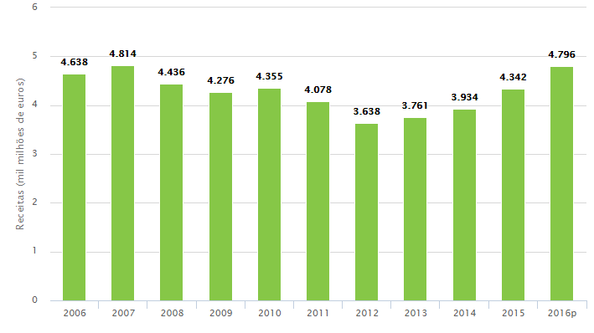
Quadro 1 - Evolução da receita referente a impostos com relevância ambiental em Portugal
Fonte: INE, 29-12-2017(versão rectificada)

Dados recentes do INE, em 2018 as “despesas em ambiente e receitas provenientes de impostos ambientais atingiram novos máximos em 2018 (…) na ordem do 5,3 mil milhões de euros arrecadada em impostos ambientais”
É neste âmbito que se torna impreterível promover em Portugal a competitividade económica em conjunto com a sustentabilidade ambiental através de uma maior eficiência na utilização dos recursos, desenhando uma política fiscal que contribua para a consolidação orçamental e o desenvolvimento sustentável.
Encontra-se assim projectado para um horizonte temporal de 2014-2020 uma Estratégia Nacional de Adaptação às Alterações Climáticas (ENAAC), onde se optou por uma reflexão sectorial, identificando à priori alguns sectores sobre os quais se possam identificar medidas de adaptação mais consistentes, nomeadamente o Ordenamento do Território e Cidades; Recursos Hídricos; Segurança de Pessoas e Bens; Saúde Humana; Energia e industria; Turismo; Agricultura, Florestas e Pescas; Zonas Costeiras e Biodiversidade.

  - Tipos de Auditoria Ambiental

Há sensivelmente 4 décadas atrás, Portugal via-se preocupado com o ordenamento territorial, a poluição e actividades danosas contra o ambiente que precisavam de regulamentação. Hoje em dia, o tema das alterações climáticas, fiscalidade verde e sustentabilidade lideram a nova Lei de Bases do Ambiente (2014), que substitui o pioneiro diploma de 1987, o qual identificava e define os nove tipos de ofensa ecológica: a poluição atmosférica; a perturbação dos níveis de luminosidade; a poluição hídrica; a danificação do solo ou do subsolo; a danificação da flora; a danificação da fauna; a ofensa da paisagem; a poluição sonora; a poluição química.
Machado (2004, p.97) salienta que “para que as gerações futuras possam encontrar recursos ambientais utilizáveis, que não tenham sido esgotados, corrompidos ou poluídos pelas gerações presentes, novos mecanismos de controle ambiental foram concebidos e estão a ser introduzidos nas legislações”.
De forma a sensibilizar as empresas neste âmbito, tornou-se imprescindível que se tivesse em consideração as matérias ambientais aquando dos trabalhos de revisão/auditoria das demonstrações financeiras.
Até 2010 vigorava a DRA 700 – Relatório de Revisão/ Autoria, que afirmava no paragrafo 6, “tal trabalho consiste num exame destinado a proporcionar um nível de segurança aceitável que permita ao Revisor/Auditor expressar, de uma forma positiva, a sua opinião sobre se tais demonstrações financeiras tomadas como um todo estão, ou não, isentas de distorções materialmente relevantes”. Neste sentido e para que o auditor possa expressar a sua opinião, o mesmo terá de recolher provas suficientes e apropriadas das asserções contidas no relatório de contas, incluindo das matérias ambientais
Paralelamente até ao período da sua revogação (aquando da entrada em vigor do Sistema de Normalização Contabilística), dois normativos contabilísticos portugueses sugeriam a divulgação de informação ambiental no relatório de contas, sempre que essa informação fosse materialmente relevante, nomeadamente a Directriz Contabilística (DC) 29 – Matérias Ambientais (de aplicação aos exercícios que se iniciem em ou após 2006) e à Interpretação Técnica (IT) nº 4 – Direitos de emissão de gases com efeito de estufa – Contabilização das licenças de emissão (2006). Ambos os documentos foram publicados pela Comissão de Normalização Contabilística (CNC).
Actualmente e contemplado no SNC, vigora a NCRF 26 – Matérias Ambientais, que constitui parte integrante do normativo aplicável em Portugal, tecendo algumas considerações que se deve ter em conta na mensuração de passivos ambientais, manifestando a perspectiva jurídica e indo além da questão meramente económica. “As motivações para redigir relatórios ambientais estão intrinsecamente relacionadas a factores internos de gestão de cada empresa (tamanho, desempenho organizacional, posição na cadeia de valor, etc), às pressões das partes interessadas (média, os reguladores/mediadores, clientes), a acidentes ambientais, contribuições legislativas ou porque a organização possui um sistema de gestão ambiental” (Eugenia, T., et al, 2018)
Nesta perspectiva (de que as matérias ambientais possam assumir especial importância no contexto de uma auditoria às contas efectuadas pelo ROC), diretrizes como a ISO 14001 e as suas subséries, foram responsáveis pelo surgimento de auditoria ambiental proporcionando “às Organizações um enquadramento para proteger o ambiente e responder às alterações das condições ambientais, em equilíbrio com as necessidades socioeconómicas”.
A expressão auditoria ambiental, na visão de Pinheiro (2010, p.68) “ visa avaliar o cumprimento das normas ambientais em vigor e a observância dos regulamentos e procedimentos estabelecidos pela Empresa-mãe”, consistindo segundo o mesmo “no levantamento sistemático, independente, rigoroso e documentado dos dados necessários a correcta análise e avaliação objectiva da conformidade da implementação e adequabilidade do sistema relativamente aos requisitos do referencial e do desempenho ambiental da organização, tendo em vista a deteção atempada das deficiências”.
La Rovere (2011) conceitua a Auditoria Ambiental como sendo “[…] uma ferramenta, que possibilita um ‘retrato’ instantâneo do processo produtivo, passando a ser possível identificar os pontos ‘fortes’ e ‘fracos’ da organização com o meio ambiente”,podendo envolver para tal, o recurso a questionários, entrevistas, observações directas, medições, etc, tendo sempre em conta a área do negocio em questão.
A auditoria pode ser interna ou externa, isto é, pode ser realizada por uma equipa de profissionais ou individualmente, pertencente ou não à organização em questão, que haja em nome do órgão superior da administração. A Auditoria Ambiental pode ser realizada visando a melhoria da imagem pública, redução da ocorrência de penalizações, redução de custos através de uma operação eficiente e segura, aumento da consciencialização e o entendimento do risco, melhorar a condição de conformidade com a legislação e redução da exposição dos empregados e da comunidade aos impactos ambientais. Estes pontos levam inevitavelmente a um maior grau de comprometimento com o desenvolvimento sustentável, independentemente do tamanho ou actividade que a organização desenvolva.
Segundo Barbieri (2007) as Auditorias Ambientais, nos seus primórdios, visavam assegurar a adequação das empresas as leis ambientais dentro de uma postura defensiva; ou seja, as empresas tentavam antecipar de forma activa (e não apenas reactiva como até então) qualquer multa, indeminização ou restrição contidas nas diversas leis criadas.
O quadro 1 robora a extensão da Auditoria Ambiental e as possibilidades de avaliação conforme as necessidades das entidades.

Tipos | Objectivos
Auditoria de conformidade legal Compliance | Instrumento que analisa a verdadeira situação da empresa face as leis ambientais vigentes no país
Due diligence “devido cuidado” | Verifica as responsabilidades de uma entidade perante accionistas, credores, fornecedores, clientes, governo e outras partes interessadas.
Auditoria de fornecedor | Avalia o desempenho de fornecedores actuais e selecciona novos.
Auditoria pós-acidente | Verifica as causas do acidente, identifica responsáveis e avalia os danos.
Auditoria focada em questões específicas | Verifica a ocorrência de problemas ambientais específicos e localizados (i.e: gestão de resíduos numa unidade produtiva)
Auditoria de sistema de gestão ambiental (SGA) | Verifica se o sistema de gestão ambiental se adequa á política da empresa
Auditoria de desperdício e de emissões | Avalia os desperdícios e os seus impactos ambientais e económicos com vista a melhorias em processos ou equipamentos específicos
Auditoria de desempenho ambiental | Avalia não só o desempenho da unidade auditada, como a legislação, os regulamentos aplicáveis, os indicadores de desempenho ambientais sectoriais aplicáveis a unidade, bem como os objectivos definidos pela organização.
Auditoria de certificação | Avalia se a actividade da empresa se encontra em conformidade com os princípios estabelecidos para o qual se deseja certificar
Auditoria de responsabilidade | Tem como objectivo avaliar as responsabilidades ambientais das empresas. É frequentemente usada em fusões, adquisições directas e indirectas ou de refinanciamento de empresas.
Auditoria de descomissionamento decommission | Avalia os danos provocados pela desativação de uma unidade empresarial ao ecossistema e à população em redor
Auditoria de sítios | Avalia o estágio de contaminação no dado local.
Auditoria pontual | Destinada a optimizar a gestão dos recursos, a melhorar a eficiência do processo produtivo e consequentemente minimizar a geração de resíduos, o uso de energia ou de outros insumos.
Auditoria Interna | Poderá ser realizada periodicamente por funcionários da própria empresa ou contractados pela mesma, como preparação a auditorias externas ou para verificação da conformidade do sistema de gestão
Auditoria de Segunda Parte (Externa) | Normalmente é realizado por terceiros com interesse nos resultados da auditoria (fornecedores, clientes, etc) durante o processo de contratação.
Auditoria de Terceira Parte (Externa) | Geralmente é realizado por um órgão certificador, sem qualquer interesse no resultado da auditoria, com o objectivo de certificar, re-certificar ou fazer a manutenção do certificado.
Quadro 2: Tipos de Auditoria Ambiental
Fonte: Barbieri (2007) e Rovere (2011)

Considerada assim como ferramenta comum de gestão nos países desenvolvidos, a auditoria ambiental atinge cada vez mais um maior escopo, afetando tanto as empresas nacionais como internacionais. Este crescimento deveu-se não só pela procura da certificação de acordo com a norma ISO 14001:2015, mas também pela adaptação da ISO 19011:2018 que complementa, define e assegura que “[…] é a principal referência normativa para a realização de auditorias internas e externas do Sistema de Gestão Ambiental (além de outros como qualidade, segurança, etc.), além dos critérios de certificação.” (ISO 19011:2018: Guia do utilizador).

  - Avaliação dos impactos ambientais em Portugal

Por forma a salvaguardar os compromissos assumidos pelo Governo Português no âmbito da Convenção de Espoo relativamente a AIA, foi alterado e republicado o decreto-lei n.º 152-B/2017, de 11 de dezembroque transpõe para a ordem jurídica interna a diretiva n.º 2014/52/UE, do Parlamento Europeu e do Conselho, de 16 de abril de 2014, relativa à avaliação dos efeitos de determinados projectos públicos e privados no ambiente (APA, 2019).
A AIA concerne ao preâmbulo do processo de identificação e avaliação dos possíveis efeitos ambientais, tendo como finalidade certificar que o Estudo de Impacto Ambiental (EIA) contém toda a informação necessária, de forma a minimizar os impactos negativos e potenciar os positivos.
É assim considerada como uma ferramenta de gestão preventiva, de uma vasta complexidade, regulamentada primeiramente pelo Decreto-Lei n.º 69/2000, de 3 de maio, revogando toda a legislação anterior, transpondo para a ordem jurídica interna as alterações introduzidas na Directiva n.º 85/337/CEE pela directiva n.º 97/11/CE, do Conselho de 3 de março de 1997 e posteriormente alterado pelo Decreto-Lei n.º 197/2005, de 8 de novembro, o qual veio transpor a directiva n.º 2003/35/CE, do Conselho de 26 de maio (APA, 2019).
Contudo, as avaliações subsequentes poderão não se restringir apenas a novos projectos, podendo focar-se igualmente na avaliação de actividades e processos já existentes, tornando-se profícuo na identificação e resolução de problemas e na detecção de possíveis aperfeiçoamentos. É neste sentido que a Autoridade de AIA assume uma particular relevância em todo o processo, constituindo um contributo para a tomada de decisão.
Figura 1 - Projectos submetidos a AIA, Portugal Continental, 2000 - 2019 (pro.)
Fonte: SISAIA, 2019
A partir do ano de 2000, foram submetidos 2016 projectos para AIA. A figura 1, refere-se à evolução anual do número de processos de AIA de projectos públicos e privados, no período compreendido entre 2000 e 2019 (pro.). Verifica-se que até 2008, a tendência era positiva, contudo, a partir de 2008 verificou-se uma descida do número de processos, podendo este ser o reflexo da evolução negativa da situação económico-financeira do país.
Para a recolha destes dados, não foram tidas em consideração as diferentes tipologias (divididas entre o anexo I – que engloba fundamentalmente grandes projectos sempre sujeitos a AIA, não contemplando por vezes, patamares mínimos de sujeição obrigatória a AIA – e o anexo II)

É, pois, neste enquadramento que o presente decreto-lei consagra a necessidade de avaliar outros factores ambientais, de entre os quais se destacam os impactos sobre o solo e, no tocante às alterações climáticas, a avaliação do impacto do projecto sobre o clima — ponderando, designadamente, a natureza e o volume das emissões de gases com efeito de estufa, bem como a vulnerabilidade do próprio projecto às alterações climáticas. Sublinha-se ainda a necessidade de proteger os cidadãos dos riscos para a saúde e bem-estar decorrentes de factores ambientais, avaliando também os impactes do projecto na população e saúde humana. (DRE, Decreto-Lei n.º 152-B/2017 — 11 de dezembro de 2017).

No âmbito do estudo deste trabalho, para entender a aplicação do instrumento de avaliação ambiental é necessário ter em consideração os dados estatísticos associados à decisão instituída pelo RJAIA (Regime Jurídico da Avaliação dos Impactos Ambientais).
Figura 2 - Decisão emitida para AIA no sector da Agropecuária, Portugal continental, 2000 - 2019 (pro.)
Fonte: SISAIA, 2019

A figura 2 mostra-se importante na compreensão da importância associada à Declaração do Impacto Ambiental (DIA), sendo que as decisões poderão ser de carácter favorável, favorável condicionado, desfavorável, desconformidade do EIA e Encerrado.
Como se pode verificar, a maior parte está catalogada como ‘Favorável condicionada’ (77%), impondo-se assim condições a cumprir aos promotores dos projectos para efeitos do seu licenciamento ou autorização.
É neste sentido que a AIA revela-se importante ao introduzir nos projectos a componente ambiental como factor central a considerar, deixando de ser um factor meramente acessório, igualando-se às outras dimensões também elas a ser consideradas, tais como o factor económico e social.
Desde a sua adopção em 1985, a UE e todos os seus Estados-Membros tomaram decisões políticas fundamentais que tiveram de ser inseridas na Directiva AIA.
De acordo com o Relatório da Comissão ao Parlamento Europeu e ao Conselho sobre a aplicação e a eficácia da Directiva AIA (Directiva 85/337/CEE alterada pela Directiva 97/11/CE) “a transposição da Directiva foi precursora de muitas mudanças importantes ocorridas na União. A primeira foi o Acto Único Europeu de 1986, que, juntamente com o Tratado de Maastricht de 1992, consolidou os princípios fundamentais da política comunitária no domínio do ambiente e colocou-os no centro das preocupações de todos os domínios políticos da UE. A estas mudanças seguiu-se a adopção do Quinto Programa de Acção em matéria de Ambiente, com a sua ênfase numa abordagem integrada à protecção e gestão do ambiente.”
Apesar de ter sido a adesão de Portugal à CEE a impulsionar a consciencialização da necessidade de criar legislação especifica, foi no início de 1980 que a importância da AIA tomou forma.
A avaliação de impacto ambiental é uma ferramenta estabelecida para promover o desenvolvimento sustentável, mas a sua eficácia está sob crescente escrutínio (Morgan, 2012).
A Sustentabilidade é um conceito holístico que vem com uma expectativa de longo prazo (potencialmente para sempre) relativo aos resultados de desempenho que se obtenham hoje e em qualquer parte do mundo.
Em Portugal, a Agenda 2030 - Objectivos de Desenvolvimento Sustentávelé o documento/relatório orientador da política de sustentabilidade. Constituído por 17 objectivos de Desenvolvimento Sustentável e 169 metas a alcançar até 2030 por todos os 193 países, este relatório “constitui um plano de acção centrado nas pessoas, no planeta, na prosperidade, na paz e nas parcerias (5P), tendo como objectivo final a erradicação da pobreza e o desenvolvimento sustentável, no âmbito do qual todos os Estados e outras partes interessadas assumem responsabilidades próprias no que diz respeito à sua implementação, enfatizando-se que ninguém deve ser deixado para trás”(Agenda 2030, 2017). No entanto, ao analisar-se o documento, verifica-se a falta de referências ao papel estratégico que a AIA tem no contributo para a sustentabilidade em Portugal.
  - Síntese conclusiva

Este ponto teve como principal objectivo destacar a auditoria ambiental como o instrumento para o início da preservação, valorizando-se como o instrumento activo pró-ambiente, mesmo se aplicada de forma voluntaria ou compulsória, gerando subsídios e ajustando os planos ambientais em conformidade com as políticas e normas de protecção ambiental. Esta acção irá inegavelmente contribuir para uma acção preventiva e é neste sentido que este princípio corrobora e substancia a ideia de que os danos ambientais, uma vez causados, poderão não ser possíveis de reparar e/ou recuperar.
A informação torna-se essencial aquando da participação activa e eficaz da sociedade. A crescente aderência e aumento do reconhecimento das implicações directas e indirectas das acções humanas na natureza, tornou a AIA uma ferramenta essencial da gestão ambiental nos últimos 40 anos. Foi ao longo deste período, que a AIA se foi desenvolvendo, influenciado pela necessidade de mudança (Morgan, 1998).
Urge assim, fazer um balanço dos progressos realizados no terreno e ponderar sobre as adversidades presentes e futuras.

- Gestão ambiental

O conceito de gestão ambiental evoluiu consideravelmente, em virtude de um maior envolvimento por parte das pessoas na causa ambiental. Esta consciencialização, exige vontade por parte dos empresários e administradores em atribuir prioridade ao meio ambiente.
Os gestores são incentivados a fornecer informações de cariz ambiental num esforço para fortalecer uma posição ambiental favorável geral da empresa e ajudar o público e os investidores a tomar as decisões de investimento correctas (Asmeri et al., 2017; M. Li et al., 2018; Morales Raya et al., 2018). Neste contexto, o desejo de aumentar a confiabilidade dos relatórios ambientais e reforçar a credibilidade das informações ambientais comunicadas a todas as partes interessadas, levaram as empresas a verificar essas informações (Ballou et al., 2018).
Tal como referido anteriormente, o grau de comprometimento com a qualidade ambiental por parte das empresas, tem sido um processo em crescimento, face às imposições e pressões sucessivas dos órgãos reguladores e fiscalizadores, das organizações não-governamentais e principalmente, pelos próprios mercados onde os consumidores acabam por ter um peso bastante considerável. Esta afirmação é sustentada por Chaves (et. al,. 2013), alegando que “a gestão ambiental é um dos mais importantes instrumentos para o desenvolvimento sustentável, vinculada a normas emanadas do poder público e agências reguladoras”.
A gestão ambiental "é a forma pela qual a organização se mobiliza, interna e externamente, para a conquista da qualidade ambiental desejada, consistindo num conjunto de medidas que visam controlar o impacto ambiental de uma actividade” (Tinoco e Kraemer, 2011).
Segundo Barbieri (2007) a expressão gestão ambiental “aplica-se a uma grande variedade de iniciativas relativas a qualquer tipo de problemas ambientais” e como tal, as empresas têm procurado arquitectar formas de gestão com objectivo de abolir (ou pelo menos minimizar) os impactos negativos das actividades ao mesmo tempo que potenciam os aspectos positivos. A função de auditoria ambiental é útil para melhorar a qualidade da divulgação das informações, que influenciam as percepções de uma empresa em relação à sua responsabilidade, aumentando assim a confiança das partes interessadas e a reputação corporativa (Braam et al. 2016).
Com o objectivo de garantir benefícios às empresas que superem, eliminem ou diminuam os custos dos impactos ambientais, houve a necessidade de se implementar Sistemas de Gestão Ambiental (SGA) segundo normas internacionais, “oferecendo ordem e consistência para os esforços organizacionais, através da alocação de responsabilidades, avaliação e análise das práticas correntes e dos seus processos”(Queiroz et al.,2007).
Com o passar dos tempos, as empresas sentiram a necessidade de incluir o aspecto ambiental na sua gestão, através de selos ambientais, auditorias e relatórios, permitindo que a sociedade se revigorasse através do activismo organizado. Implementar acções de sustentabilidade em relação ao meio ambiente é tido como imprescindível, corroborada pela procura e manutenção de certificados ambientais, com a análise do ciclo de vida dos produtos e da questão dos passivos ambientais.
A consistência alcançada pela adopção do SGA é firme e sustentável, uma vez que se suporta no engajamento da empresa e dos seus funcionários, em planos, programas e procedimentos em permanente revisão, proporcionando que a cada novo ciclo o sistema opere com um grau superior de qualidade.

Sistemas de gestão ambiental (SGA)

Obter uma relação harmoniosa entre o desenvolvimento socioeconómico e a gerência da saúde dos ecossistemas, é um desafio com o qual a nossa sociedade se depara, na medida em que os impactos negativos exigidos na crescente necessidade de produção se tornam mais exigentes. Desta forma, as empresas deverão mobilizar-se interna e externamente para a obtenção da qualidade ambiental almejada, adoptando mecanismos proactivos e preventivos. No entanto, há que ter em conta que a variável ambiental no âmbito dos negócios ocorre de forma heterogénea, dependendo dos tipos de empresas.
Todo o processo de implementação de um SGA é periódico e requer reavaliações regulares por parte das entidades certificadoras. A implementação de um SGA tornará a empresa mais dinâmica, permitindo um elevado grau de confiança sobre os seus produtos e serviços por parte dos seus clientes, fornecedores e sociedade em geral, transmitindo um compromisso voluntário no alcance das metas ambientais.
É neste sentido que muitas empresas são motivadas a implementar a ISO 14001, que segundo a própria, “pretende contribuir para o desenvolvimento sustentável através da protecção do ambiente; Da mitigação de riscos para a Organização; Do cumprimento das obrigações de conformidade; Da melhoria do desempenho ambiental; Da perspectiva do ciclo de vida; Da obtenção de benefícios financeiros e operacionais e da comunicação da informação ambiental”.
Silva e Przybysz (2014, p.96) relacionam os SGA com as normas ISO, afirmando que “a implementação de um SGA baseado nas normas ISO 14000, agrega valor às empresas, conferindo qualidade aos processos e produtos, garantindo a observância das leis ambientais vigentes como pré-requisito essencial para a obtenção da certificação.” Desse modo, as empresas não podem considerar essas normas como barreira, mas sim como um valioso instrumento de gestão ambiental.
De uma forma geral, o SGA pode ser definido como um processo transparente e sistemático conhecido por todas as empresas, com o objectivo de estabelecer e implementar metas, políticas e responsabilidades ambientais, bem como auditorias regulares aos seus elementos.
A evolução do SGA pode ser atribuída á Cimeira do Rio (1992), onde a criação conjunta da Agenda 21 e da ISO 14000 originou uma nova abordagem para o desenvolvimento sustentável. Foram desta forma, criadas de forma ambígua para poderem ser aplicadas a qualquer das muitas indústrias. São assim abordagens e não indicadores, de práticas ambientais.
A Agenda 21 foi um referendo baseado na sustentabilidade, com o objectivo de fornecer um conjunto abrangente de directrizes para alcançar medidas sustentáveis. O programa foi reafirmado como primordial para a futura sustentabilidade do planeta no início dos anos 90 na Assembleia Geral das Nações Unidas, numa sessão especial na África do Sul (2002). A mesma foi definida como um “plano abrangente de acção a ser adoptado globalmente, nacionalmente e localmente por organizações do sistema das Nações Unidas, governos e grandes grupos em todas as áreas nas quais o impacto humano é exercido”. Entre 26 de Agosto e 04 de Setembro de 1992, 178 governos comprometeram-se com a Agenda 21, concordando especificamente em promover a adesão à Declaração do Rio para a Gestão Sustentável das Florestas. A série ISO 14000 foi outro elemento tratado na Cimeira do Rio, tendo como objectivo fornecer uma estrutura para uma abordagem holística e estratégica da política ambiental, planos e acções.
A norma não especifica os níveis de desempenho ambiental para cada sector, tornando cruciais o elevado grau de dedicação e tempo despendido pelas organizações para um bom SGA. A ISO 14000:2015, adoptou a Estrutura de Alto Nível que é o apêndice/anexo SL das Diretrizes ISO/IEC, que facilita na compatibilidade com outras normas de sistema de gestão, inclusive com a ISO 9001.
A importância de contribuir para um desenvolvimento sustentável é vital. Em primeiro lugar, porque a maioria dos estudos científicos realizados neste âmbito, confirmam que as acções humanas influenciam o ambiente. Em segundo lugar, porque as empresas ao promoverem o desenvolvimento sustentável, obtêm diversos ganhos económicos, nomeadamente evitando multas, obtendo financiamentos a juros convidativos, etc. Por fim, a sociedade tem vindo a a atribuir importância às empresas preocupadas com a temática ambiental. É neste ângulo, que se pode indicar como benefícios de um SGA: (1) Cativar novos clientes; (2) O aperfeiçoamento dos processos; (3) A melhoria da imagem; (4) A Crescente qualidade dos produtos, serviços e processos; (5) A minimização de riscos de acidentes, de multas legais etc; (6) A redução do consumo de matérias-primas, água e energia; (7) Torna a empresa mais competitiva no mercado; (8) O bom histórico ambiental, aumenta as possibilidades de financiamento a juros convidativos.
Tanto a norma 14001 como a 9001 direcionam-se na abordagem do “plan, do, check and act” [PDCA - Ciclo da ISO], requerendo de uma forma geral, através de objectivos e metas traçadas, envolver os colaboradores de forma activa nas políticas delineadas, que os registos e documentos sejam monitorizados e que os pareceres sejam facultados pela direcção.
No entanto, apesar de ambas as normas estarem orientadas no mesmo sentido, existem algumas diferenças, sendo que a ISO 9001 dá o seu enfoque na satisfação do cliente através da implementação de um sistema de gestão de qualidade e a ISO 14001 emite as directrizes e requisitos para a implementação de um sistema de gestão ambiental, enfatizando a prevenção da poluição e elaborando verificações às actividades que poderiam acarretar riscos sobre o meio ambiente.
Segundo Daniela Albuquerque (2015), “a diferença é que as normas e certificações são aplicadas a diferentes sistemas de gestão. A Norma ISO 9001, estabelece requisitos para o Sistema de Gestão da Qualidade, que procura a optimização de sistemas e processos empresariais. Já a Norma ISO 14001 trata da implementação de um Sistema de Gestão Ambiental, onde os requisitos estabelecidos visam a prevenção da poluição, principalmente”.
Estas duas normas exigem que medidas correctivas e preventivas sejam aplicadas no âmbito para o qual foram criadas e é neste sentido que se verifica que a implementação de um sistema de gestão de qualidade de produtos ou serviços de uma determinada empresa, fará com que um sistema de gestão ambiental seja muito mais eficaz e eficiente, prevendo à priori se o produto ou serviço (ou até mesmo a actividade da mesma) respeita todos os requisitos obrigatórios e se daí não advêm acidentes ambientais.

  - Síntese conclusiva

São inúmeras as vantagens da implementação de sistemas de gestão ambiental, passando não só pela garantia que oferecem ao cliente/consumidor sobre a forma como coordenam e regulam os processos de gestão ambiental (certificando uma minimização de acidentes e riscos ambientais), como também a imagem da empresa face a possíveis seguros que venha a adquirir (nomeadamente taxas de seguro mais baixas se os riscos inerentes à actividades estiverem devidamente controlados).
Em termos sociais, poder-se-á afirmar que existirá uma maior consciencialização ambiental dos funcionários.
De uma forma mais abrangente, o SGA deverá servir de apoio para possibilitar uma análise crítica da situação da empresa e dos potenciais riscos ambientais, gerando benefícios a médio e longo prazo onde tanto a empresa como os clientes/consumidores beneficiam, seja em forma de lucro, seja em forma de qualidade do produto, respectivamente.

- Auditoria do Sistema de Gestão Ambiental

A implementação de um SGA anda de braço dado com a Auditoria Ambiental, uma vez que identifica oportunidades de melhoria que reduzem os impactos sobre o ambiente, sendo esta de carácter periódico. É neste sentido que se torna crucial o conhecimento da Auditoria Ambiental como ferramenta de gestão que irá orientar o SGA.
A ISO 19011:2018 na condição de Directriz para auditorias de Sistemas de Gestão e SGA, “oferece uma abordagem uniforme e harmonizada, permitindo uma auditoria eficaz em vários sistemas ao mesmo tempo. Considerando que a maioria das organizações possui vários sistemas de gestão, ela promete tornar a auditoria uma tarefa mais fácil”. De uma forma global a auditoria ambiental consente credibilidade ao SGA.
Os objectivos da auditoria do SGA passam por fornecer a imagem real do SGA; analisa o desempenho das actividades da empresa; detecta inconformidades; delineia estratégias e acções correctivas; promove medidas de segurança e prevenção ambiental; atesta o status da organização em caso de acidentes ambientais.
Torna-se assim perceptível que a auditoria ambiental tem a função de legitimar se o SGA foi idealizado a partir de bases sólidas e se apresenta toda a documentação concludente.
Importa informar que a adopção de um sistema de gestão ambiental é um acto voluntário, contudo, uma vez implementado, as auditorias são de carácter obrigatório, pois constituem um dos requisitos básicos da norma ISO 14001:2015 para a implementação, manutenção e certificação do SGA.
A versão 2018 da norma 19011, enfatizou um novo princípio - a abordagem baseada no risco – onde valoriza as oportunidades e riscos durante a fase de planeamento, condução e relatório da auditoria. Com o intuito de focar os pontos mais significativos e por forma a alcançar os objectivos do plano de auditoria, o risco precisa ser considerado desde o ‘esboço’ do plano de auditoria até a emissão do seu relatório. Esta abordagem poderá servir não só como ferramenta preventiva dos riscos, como também na optimização da eficácia e eficiência de todo o processo de auditoria e consequentes resultados.
De acordo com a nova versão, o processo de gestão de um plano de auditoria é apresentado na figura 3.
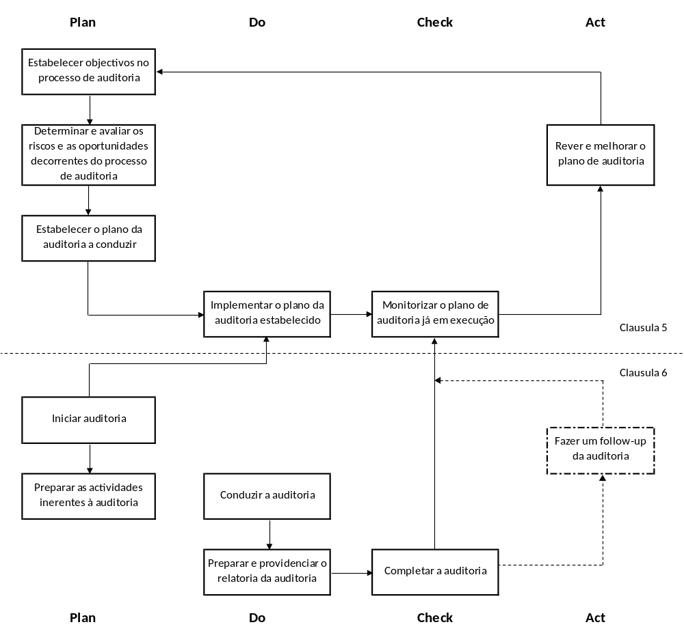
Figura 3 - Processo para a gestão da auditoria
Fonte: ISO 19011

De uma forma geral, as abordagens tradicionais para preservar e proteger o meio ambiente dependem de estruturas legais que impõem medidas nas organizações. É neste sentido que a implementação de um SGA, apesar de actualmente ser facultativo, desempenha um papel importante no âmbito ambiental, uma vez que possui uma abordagem estruturada para gerir os aspectos ambientais das organizações (Florinda M. e Luis F., 2018).

  - Síntese conclusiva

Encerrando este ponto, verifica-se que a gestão ambiental nos sectores que mais influenciam o ambiente através das suas actividades, devem reunir diversas precauções que vão desde o planeamento das acções até ao acompanhamento dos resultados com vista à optimização dos processos, levando a coordenação das actividades em prol dos objectivos previamente definidos nesta matéria. É com base neste pressuposto que se deverá reconhecer à priori as peculiaridades do ambiente a que se refere para adaptar-se e posteriormente adoptar-se o plano mais adequado.
Em suma, é importante implementar mecanismos económicos modernos para a gestão da qualidade ambiental e a busca de novas formas de solucionar problemas ambientais requer uma auditoria ambiental aos sistemas das empresas, com foco na identificação de perdas pelo não cumprimento dos requisitos ambientais.
- Planeamento ambiental

“De Prever e Fornecer a Prever e Prevenir”

A intensificação da competição pelos recursos inerentes ao sector da pecuária, poderá conduzir à exploração excessiva e ao uso insustentável do meio ambiente, originando um ciclo destrutivo pelo qual a degradação de recursos levaria sempre a uma crescente competição pelos recursos disponíveis remanescentes. Para milhões de agricultores, silvicultores, pastores e pescadores, isso poderia criar barreiras insuperáveis ​​para melhorar os seus meios de subsistência e escapar à pobreza.
Embora a agricultura e a pecuária a nível global se tenham tornado mais eficientes, nas últimas décadas, a competição por recursos naturais intensificou-se, impulsionado principalmente pelo crescimento populacional, padrões alimentares mais exigentes, pelo desenvolvimento industrial e mudanças climáticas.
A degradação do solo, o desmatamento e a escassez de água são as manifestações mais “sonantes” desta concorrência insustentável.
A conversão de floresta “liquida” ou net, tem vindo a diminuir nos últimos 15 anos (fig. 4), registando-se uma perda de 5.4 biliões de hectares (ha). Mantendo-se este cenário, é fácil concluir as projeções futuras.

Figura 4 - Conversão de Floresta líquida, por regiões, (Milhões de hectares)
Fonte: FAO,2016
No entanto, estes valores globais ocultam diferenças regionais significativas. Ganhos em áreas florestais foram limitadas a zonas boreais e temperadas, onde a área sob a agricultura diminuiu e a área florestal aumentou. Em regiões tropicais e subtropicais,as perdas florestais anuais ainda totalizaram 7 milhões de ha entre 2000 e 2010, enquanto a área agrícola expandiu no mesmo período em 6 milhões de há por ano (FAO, 2016). Os países menos desenvolvidos viram-se com uma maior perda liquida anual de área florestal e ganhos líquidos anuais na área agrícola.
“Contudo, é de notar que há uma maior área florestal protegida, e que mais países estão a melhorar a sua gestão florestal. Isto geralmente é alcançado através de legislação, incluindo a avaliação e monitorização dos recursos florestais e um maior envolvimento das comunidades locais nas políticas de planeamento e desenvolvimento.” (FRA, 2015)

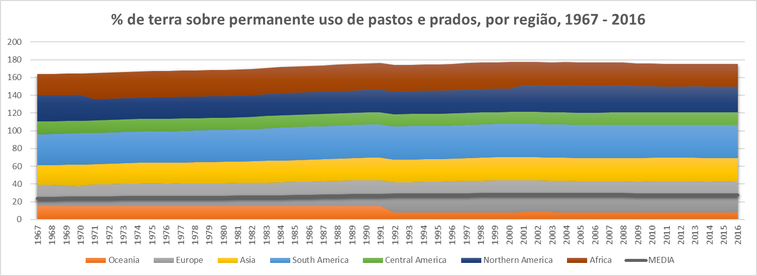
Figura 5 - Percentagem de terra de prados e pastagens permanentes, por região, 1965 – 2016
Fonte: FAOSTAT, 2018

Traduzindo a figura acima (fig.5), é claramente perceptível que a percentagem de terra usada para pastagem tem vindo a aumentar desde 1967, passando de 23.39% para 39.47% pontos percentuais em 2016.
Globalmente, o planeta Terra vê-se com 51,36% ocupado por terras destinadas à pastagem e a prados e a tendência tem vindo a aumentar.
Após a análise destes dados, é importante (e urgente) fazermos uma pesquisa e diagnóstico sobre como esta temática influência Portugal, em que posição Portugal se encontra, que indicadores deverão ser tidos em consideração para uma observação mais detalhada e consoante os resultados obtidos, que medidas terão de ser postas em marcha usando a auditoria ambiental como ferramenta de observação, análise, diagnóstico e resolução.

Planeamento ambiental do sector da pecuária

O planeamento ambiental pode ser equiparado a uma ferramenta de gestão, onde se delineia determinadas tarefas sequenciais com determinado objectivo. Este planeamento permite uma melhor abordagem sobre o problema, definindo políticas e critérios de trabalho no estabelecimento das metas, cumprimento das missões e pela eficácia e eficiência do sistema de monotorização, controlo, análise e avaliação adoptados. No final, poderão ser corrigidos e/ou melhorados possíveis desvios que não se coadunam com a visão do objectivo planeado.
De acordo com H. Steinfeld e S. Mack (1995), a pecuária, devido à forte ligação com o sistema agrícola no geral, torna propício a elaboração de programas mais amplos sobre o desenvolvimento do sector. Para explorar estas possibilidades/oportunidades, é necessária uma abordagem integrada que combine intervenções técnicas e institucionais.
É nesta óptica que, em 1997, na sequência da directiva europeia que procura salvaguardar a água contra a poluição com nitratos, o Ministério da Agricultura publicou o Código de Boas Práticas Agrícolas. Tendo transcorridos 20 anos, surgiu a necessidade de proceder não só à sua revisão como também à criação de outros documentos que compatibilizam a actividade agropecuária coma protecção ambiental. Foi assim lançado em Diário da República, a 5 de Fevereiro de 2018 o despacho no. 1230/2018 um novo código de Boas Praticas Agrícolas.

A verificação, porém, do cumprimento deste código de uma forma obrigatória nas zonas consideradas vulneráveis (áreas onde o problema já foi assumido, como seja a Campina de Faro –novas áreas estão em classificação) e de forma voluntária no resto do país, está muito longe da realidade. Em muitos pareceres, menciona-se a necessidade de cumprimento deste mesmo Código, mas na prática, a grande maioria das recomendações ficam por aplicar, não havendo verificação por parte das entidades. (QUERCUS)

De acordo com Joaquim Teodósio, coordenador do Departamento Terrestre da SPEA, é preciso procurar verdadeiras soluções para evitar que grande parte do nosso país se torne num deserto – soluções que passam por práticas verdadeiramente responsáveis e sustentáveis, não pela insistência em medidas de curto prazo e desajustadas como o regadio e a agricultura intensiva.
Para o planeamento agrícola, estão relacionados não só a complexidade dos sistemas de produção na pecuária, mas também a inabilidade em compreender como estes mesmos sistemas funcionam, traduzindo-se inicialmente em problemas de quantificação e compreensão.

A pecuária é um contributo importante, embora largamente subestimado, para o desenvolvimento rural nos países em desenvolvimento, traduzindo-se na produção de alimentos, aumento da produção agrícola e viabilização de bens e serviços económicos adicionais, bem como receitas em dinheiro. A inclusão da pecuária diversifica e aumenta a produção e a receita total da empresa, fornecendo emprego durante todo o ano. As vendas de produtos pecuários fornecem fundos para a compra de insumos agrícolas e para o financiamento de investimentos agrícolas. O gado muitas vezes constitui a principal reserva de capital das famílias de agricultores e, em geral, aumenta a viabilidade económica e a sustentabilidade de um sistema agrícola. (Steinfeld H. e Mack S., (1995))

Para clarificar um pouco a importância de um planeamento ambiental no sector da pecuária em Portugal, julgo crucial tomar como exemplo os programas de auditorias realizadas pela DGHFS da comissão Europeia para avaliar o controlo de resíduos e contaminantes nos animais vivos e produtos de origem animal, incluindo o controlo de medicamentos veterinários. A 1 de Março de 2018, foi iniciada uma auditoria com DGAV e representantes da rede de laboratórios, dedicando especial atenção às recomendações efectuadas no relatório da auditoria anterior da DGS em 2011.
Ou seja, neste caso, a auditoria realizada focou-se nas obrigações jurídicas e administrativas em vigor para efeitos de execução das exigências da UE e na actuação das autoridades competentes no cumprimento dessas exigências.
Na sua conclusão, constatou-se que, apesar da elaboração do plano de vigilância de resíduos estivesse conforme requisitos da UE, a esfera das substâncias antimicrobianas a testar foi limitado e/ou diminuto, não dispondo igualmente de dados sobre as vendas dos fármacos utilizados. Também se verificaram longos períodos de tempo entre a colheita das amostras e a disponibilização dos respectivos resultados das análises, não permitindo medidas de acompanhamentos eficazes e a comunicação atempada dos resultados à comissão e às agências.
A auditoria realizada teve como principal objectivo “avaliar a vigilância de medicamentos veterinários, pesticidas e contaminantes nos animais vivos e nos produtos de origem animal e a eficácia dos controlos oficiais da utilização de medicamentos veterinários em animais produtores de alimentos, no contexto da prevenção, eliminação e redução para níveis aceitáveis dos riscos para os seres humanos e os animais, quer se apresentem directamente quer através do ambiente.”
De uma forma geral, este relatório e os seus respectivos pareceres, demonstram que aspectos como o planeamento, a execução, a verificação da conformidade e as recomendações são de facto importantes para colmatar possíveis erros e/ou lacunas identificados.
Se se analisar este ponto, podemos estar na presença de um possível passivo ambiental (contaminação do solo e águas), uma vez que poderão verificar-se danos no meio ambiente e consequentemente a obrigação de repará-los. É desta forma que, recorrendo a auditorias frequentes, poder-se-á limitar/reduzir/eliminar possíveis impactos ambientais que o sector da agropecuária poderá trazer.

Indicadores Macroeconómicos do sector da pecuária em Portugal

Os indicadores Macroeconómicos do sector da pecuária são fundamentais no sentido em que dão a conhecer a importância do volume de negócio de exploração de animais não-humanos em Portugal e o seu inevitável impacto em termos ambientais.
São diversos os estudos que apontam os impactos negativos sobre o consumo de produtos de origem animal tanto na saúde humana como na gestão de recursos naturais e no entanto, a aderência dos portugueses ao consumo de carne continua elevado. Desde 2000 tem-se vindo a registar um aumento quanto ao consumo de carne dos portugueses (fig.6), passando de 103.9kg/hab para 114kg/hab, traduzindo-se num aumento de 9.72% em 17 anos, apresentando actualmente o valor mais alto deste período.

Figura 6 - Consumo humano de carne per capita (kg/hab), em Portugal, 2000 – 2017
Fonte: INE, Balanço de aprovisionamento de produtos animais, 2018

Relativamente ao consumo de leite e derivados em Portugal, é visível um decréscimo acentuado desde 2008 (fig.7), onde a sua representatividade diminui 5.4%, passando 124.1kg/hab. para 117.4kg/hab. em 2017.
Figura 7- Consumo humano de leite e productos lácteos per capita (Kg/hab.), Portugal, 2000 – 2017
Fonte: INE, 2018

Em 2017, a produção do ramo agrícola caracterizou-se em 7.450,69 (10⁶) euros, sendo que a exploração de animais e os seus derivados para consumo contribuiu 37.79% para o rendimento obtido para o sector da pecuária (fig.8).

Figura 8 - Produção do Ramo Agrícola, em Portugal, 2017
Fonte: INE, 2018 - Rendimento da Actividade Agrícola em 2018

Figura 9 - VAB da Agricultura, em Portugal, 2000 - 2018 pre
Fonte: INE - Contas Económicas da Agricultura

A quantidade de riqueza que foi criada na produção vegetal, animal e serviços agrícolas tem vindo a aumentar desde 2012, passando de 2166.4 milhões de euros para um cálculo previsional de 2970.7 milhões de euros para 2018, representando assim um aumento de 37.17%. Apesar de nos últimos anos verificarmos taxas de crescimento tendencialmente positivas, no intervalo de 2000 a 2012 verificaram-se variações negativas, onde o decréscimo do VAB foi mais pronunciado no sector, representando -26.80 pontos percentuais.
O resultado da actividade produtiva do ramo da Agricultura no decurso de 18 anos, prevê que o VAB em 2018 iguale ao atingido no início do milénio, podendo o mesmo ser traduzido pela diminuição da produção agrícola e/ou aumento do consumo intermédio.

Relativamente à representação das empresas dos vários sectores de actividade económica em Portugal (fig.10), temos o sector da pecuária e agricultura com o peso médio de 1203.662 milhões de euros no período compreendido entre 2004 e 2016. Este valor, expressa 1.31 pontos percentuais do valor total do output produzido neste período.
Figura 10 - Valor acrescentado bruto das empresas: sector de actividade económica, em Portugal, 2004 – 2016
Fonte: INE, PORDATA
Das 13 actividades económicas aqui representadas, o sector da pecuária e agricultura situa-se no 10 lugar, onde acaba por ter pouca expressão. Desde 2004, o VAB das empresas em Portugal, apresentou na sua generalidade o mesmo registo com poucas alterações, sendo que a actividade económica que mais decresceu foi o sector da Construção. Tendo em consideração a variação anual do VAB, a preços correntes, em Portugal, entre 2004 e 2016 (fig.11), é possível comprovar que, para o sector primário (agricultura, produção animal, caça, silvicultura e pesca), as variações foram negativas em 2005, 2007, 2008 e 2009, com diminuições nominais de 0.03%, 0.07%, 0.02% e 0.06% respectivamente. Quanto às variações positivas anuais, destacam-se as que se verificaram em 2012 com uma taxa de crescimento de 0.14%, 2013 com uma variação de 0.15% e 2014 um aumento na ordem dos 0.16%. No entanto, estas subidas não têm sido quantitativamente acompanhadas nos anos seguintes, onde o seu crescimento tem vindo a ter menos peso, registando 2015 um aumento de apenas 0.08% e 2016 na ordem dos 0.02%.
Figura 11 - % valor acrescentado bruto das empresas: Por sector de actividade económica, em Portugal, 2004 – 2016
Fonte: INE, PORDATA

Para conseguirmos mensurar o peso do sector da agricultura, produção animal, caça, silvicultura e pesca no PIB, foi tido como base os preços correntes de 2011. Comparando os valores apurados nos anos 2000 e 2017, consegue-se verificar na tabela abaixo (tabela 1) uma diminuição de 1.12 pontos percentuais, ou seja, o peso que este sector representa na riqueza gerada pela economia portuguesa, diminui de 3.11% para 1.98% no período compreendido entre 2000 e 2017.
As variações mais preponderantes deste período apresentam valores negativos, na ordem dos 0.15, 0.23, 0.30, 0.25, 0.10, nos anos 2001, 2002, 2005, 2007, 2011 e 2016 respectivamente (sendo que 2011 e 2016 apresentam a mesma variação).As variações positivas ganham assim pouca representação, já que o maior valor registado foi no período de 2012 a 2013, refletindo um aumento de 0.17 pontos percentuais.
PIB na óptica da produção (base = 2011); euros - milhares
Ano | Total | Valor Acrescentado Bruto |  | Impostos líquidos de subsídios aos dutos | Peso do sector no PIB em Portugal | Variação do peso do sector no PIB em Portugal
Ano | Total | Total | Agricultura, silvicultura e pesca | Impostos líquidos de subsídios aos dutos | Peso do sector no PIB em Portugal | Variação do peso do sector no PIB em Portugal
2000 | 128.466,3 | 112.568,0 | 3.992,5 | 15.898,3 | 3,11 | NA
2001 | 135.827,5 | 119.144,9 | 4.014,7 | 16.682,6 | 2,96 | -0,15
2002 | 142.631,4 | 124.793,2 | 3.881,2 | 17.838,3 | 2,72 | -0,23
2003 | 146.158,3 | 127.819,0 | 3.871,5 | 18.339,3 | 2,65 | -0,07
2004 | 152.371,6 | 133.269,8 | 3.956,1 | 19.101,8 | 2,60 | -0,05
2005 | 158.652,6 | 137.599,4 | 3.641,8 | 21.053,2 | 2,30 | -0,30
2006 | 166.248,7 | 143.579,4 | 3.736,9 | 22.669,3 | 2,25 | -0,05
2007 | 175.467,7 | 152.183,2 | 3.502,0 | 23.284,5 | 2,00 | -0,25
2008 | 178.872,6 | 156.016,4 | 3.507,4 | 22.856,2 | 1,96 | -0,03
2009 | 175.448,2 | 155.505,9 | 3.408,9 | 19.942,3 | 1,94 | -0,02
2010 | 179.929,8 | 158.325,9 | 3.463,4 | 21.604,0 | 1,92 | -0,02
2011 | 176.166,6 | 154.242,8 | 3.208,7 | 21.923,8 | 1,82 | -0,10
2012 | 168.398,0 | 147.361,6 | 3.211,7 | 21.036,4 | 1,91 | 0,09
2013 | 170.269,3 | 149.768,4 | 3.542,0 | 20.500,9 | 2,08 | 0,17
2014 | 17.3079,1 | 151.365,1 | 3.511,5 | 21.713,9 | 2,03 | -0,05
2015 | 179.809,1 | 156.838,9 | 3.686,6 | 22.970,2 | 2,05 | 0,02
2016 | 186.480,5 | 162.226,1 | 3.643,0 | 24.254,3 | 1,95 | -0,10
2017 | 194.613,5 | 168.677,3 | 3.847,7 | 26.039,7 | 1,98 | 0,02

Tabela 1 - PIB na óptica da produção, euros - milhares; Portugal, 2000 – 2017
Fonte:INE | BP - Contas Nacionais Anuais (Base 2011)

Implicações ambientais da pecuária

As vendas de produtos pecuários fornecem fundos para a compra de insumos agrícolas e para o financiamento de investimentos agrícolas, no entanto, segundo H. Steinfeld e S. Mack (1995),“apesar destas contribuições positivas para a agricultura e o desenvolvimento económico, muitos projectos neste sector não conseguiram atingir os seus objectivos, resultante da falta de apoios ao seu desenvolvimento pelos investidores, sendo vista actualmente de uma forma mais crítica: sistemas de produção intensiva, particularmente nos países industrializados, são vistos como uma importante fonte de poluição; aumento do número de ruminantes nos países em desenvolvimento é associado à degradação dos pastos e à erosão do solo e o desenvolvimento da pecuária é dito favorecer os segmentos mais ricos da sociedade - tanto produtores como consumidores - e não os mais vulneráveis”.
A agropecuária influencia o ambiente através da emissão de amoníaco e gases efeito de estufa, representado pelo metano (CH4), oxido nitroso (N2O) e dióxido de carbono (CO2), provenientes simultaneamente da área onde estão aglomerados os animais não-humanos, os campos de pastos, o armazenamento e tratamento do estrume e pelo aumento da terra usada (Baldini et al., 2018; Hou et al., 2016).
De acordo com dados providos pelo gabinete de planeamento, políticas e administração geral, em Portugal, as fontes mais relevantes de emissão de GEE decorrentes da actividade agrícola são a fermentação entérica (CH4), gestão de efluentes pecuários (CH4 e N2O), cultura do arroz (N2O) e queima de resíduos agrícolas (CH4 e N2O).
A utilização desregrada de adubos e pesticidas, bem como a gestão incorreta das grandes quantidades de materiais orgânicos gerados nas explorações agropecuárias e provenientes da agroindústria, podem ser fontes de contaminação e de poluição ambiental, seja dos solos, das águas ou do ar (Diário da República, 2.ª série — N.º 25 — 5 de fevereiro de 2018, Despacho n.º 1230/2018)

Estes dados irão permitir que se faça no final, uma avaliação dos resultados das medidas políticas adoptadas neste âmbito, através da identificação do comportamento ambiental do sector da agropecuária em matéria de emissões de GEE, verificando a necessidade (ou não) de auditorias obrigatórias e frequentes na actividade.

Mudanças no pós-guerra, relativamente aos sistemas agrícolas e especialmente na transição da pecuária mista para uma maior especialização, juntamente com a intensificação geral da produção de alimentos, tiveram efeitos adversos no meio ambiente (P.S. Hooda, et al., 2000).
Para Bernet e Béline (2009), a intensificação da produção animal leva a que grandes quantidades de excrementos fiquem por gerir.
De acordo com Burton e Turner (2003), as técnicas de tratamentos para os EP poderão ser implementados para tornar a zona de produção mais eficientes, para reduzir os custos que advenham da poluição, na diminuição de odores agressivos, para responder a preocupações higiénicas e retirar possíveis benefícios económicos dos resíduos líquidos e sólidos, quiçá através da criação de empregos nas vendas/uso de subprodutos gerados, tais como energia térmica e eléctrica e adubo orgânico.
É neste sentido que a análise e desenvolvimento de soluções que permitam uma gestão integrada sustentável destes EP é extremamente importante. O estudo da sua composição permite não só aumentar a qualidade dos aquíferos, mas também ajuda na redução da contaminação dos solos e consequentemente na diminuição dos GEE.
Estas possibilidades facilitam e favorecem o alcance dos objectivos ambientais e energéticos impostos pelo Programa Nacional para as Alterações Climáticas 2020/2030 (PNAC 2020/2030) e pela Estratégia Nacional para a Energia, respectivamente.
Em Portugal, no ano 2016, existiam 257.736 explorações agrícolas. O número total de explorações agrícolas tem vindo a decrescer desde 1999 (fig. 12), no entanto, é perceptível verificar que o número de explorações agrícolas com 20ha ou mais tem subido timidamente, em contrapartida, as explorações com menos de 20ha tem apresentado diminuições representativas. De uma forma geral, as explorações agrícolas de pequenas dimensões têm diminuindo dando lugar a explorações de maior extensão.

Figura 12 - Explorações agrícolas por dimensão, em Portugal, 1999 – 2016
Fonte: INE - Recenseamento Geral da Agricultura | Inquérito à Estrutura das Explorações Agrícolas

Tendo em conta o número de explorações agrícolas existentes em Portugal, o peso do sector da agricultura e pecuária e de tudo o que envolve esta actividade (desde mão-de-obra, utilização de recursos naturais, saúde e bem-estar dos animais não-humanos e humanos, utilização de pesticidas e medicamentos, etc.), seria de esperar que houvesse linhas obrigatórias de auditoria neste ramo. Grandin, T. (2019), defende que “haja um responsável de topo o qual assegure que os fornecedores garantam a legitimidade dos rótulos colocados nas mercadorias (biológico, sem pesticidas, etc.)”. Paralelamente, afirma que “a cadeia de fornecimento de alimentos deverá ter programas de supervisão e auditoria, nomeadamente: (1) Auditorias Independentes por profissionais do ramo ou por agências do governo: (2) Cada exploração agrícola/pecuária e matadouro deverão fazer auditorias semanais ou mensais; (3) Auditorias corporativas ou auditorias de segunda-parte levadas a cabo pelas empresas que são fornecidas com a mercadoria. Este ponto iria não só minimizar qualquer falha ou ilegalidade por parte da empresa que fornece os alimentos, mas também salvaguardar a imagem da empresa que adquire esses produtos face a qualquer irregularidade que pudesse surgir”.
Existe, portanto, neste ramo, um elevado número de “cautelas” (uma vez que impacta indiretamente a saúde pública) que poderiam vir a ser asseguradas e/ou eliminadas, caso houvesse por parte das entidades competentes a imposição de auditorias obrigatórias estabelecidas por leis.
“Sem um controlo apropriado, as implicações destas produções industrializadas e em larga escala, levam igualmente à contaminação do solo. A legislação do solo não deve preocupar-se somente em corrigir acções, mas também em prevenir acções para manter a sua qualidade.” (Castelo-Grande, T., et al., 2018)
Um dos mais recentes e interessantes desenvolvimentos no âmbito dos sistemas agroalimentares globais, tem sido a elaboração de sistemas de auditoria que reivindicam qualidades ambientais e/ou sustentabilidade (Campbell, H., 2012), ou seja, é importante que continue a haver um controlo assíduo dos efluentes agropecuários através não só de auditorias, mas também aliado a uma gestão eficaz e eficiente dos mesmos.

  - Indicadores ambientais e VAB

Por forma a reforçar a ideia exposta no parágrafo anterior, a figura 13 mostra que as 6218 explorações com mais de 100ha representam apenas 2.4% do seu universo, no entanto, a sua elevada concentração de SAU gere um pouco mais de 2 milhões de hectares, representando 57.95% de toda a superfície agrícola utilizada em Portugal.

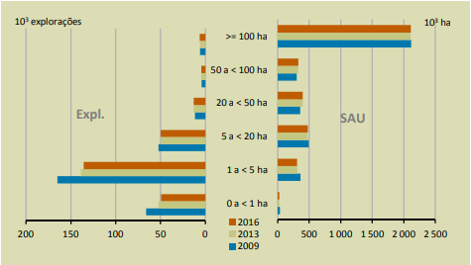
Figura 13 - Explorações por classe de SAU, Portugal, 1999 – 2016
Fonte: INE - Inquérito à Estrutura das Explorações Agrícolas | 2016

É claro o abandono da actividade agrícola maioritariamente nas pequenas explorações. Segundo o Inquérito á Estrutura das explorações Agrícolas (2016), nas explorações de maior dimensão (100 ou mais hectares de SAU) a representatividade das sociedades assume maior expressão (39,9%). De referir que, desde 2009, o número de sociedades já aumentou 68,2%.
Este balanço indica que as sociedades agrícolas gerem 1/3 da SAU e 44,6% do efectivo pecuário, existindo desta forma uma agricultura de grande escala e cariz empresarial.
Seguindo esta afirmação, uma vez que o peso das sociedades agrícolas tem vindo a ganhar representatividade na sua detenção de SAU, as mesmas deveriam aumentar a sua responsabilidade ambiental, seguindo não só, linhas orientadoras obrigatórias aquando do destino final dos efluentes pecuários, nomeadamente na produção, recolha, armazenamento, transporte e tratamento, como também fiscalização e auditorias obrigatórias na implementação e possíveis melhorias.
A real dimensão global da produção animal é resultado da evolução na dieta humana, uma vez que passa pelo aumento do consumo de produtos animais (FAOSTAT, 2016).
O sector da pecuária contribui com até 50% de todo o produto interno bruto agrícola global (Herrero et al., 2016) e assegura os meios de subsistência e segurança alimentar de quase 1.3 biliões de pessoas nos países em desenvolvimento (FAOSTAT, 2017).
A juntar ao aumento do número de animais, surgiu igualmente uma intensificação significativa na pecuária obtida pelo uso de alimentos concentrados, vacinações e produtos farmacêuticos, melhoria de infraestruturas e alimentação mais eficientes (Ramankutty et al., 2018).
Aliado à crescente procura, a pecuária gera assim vários tipos de efluentes e em maior quantidade, nomeadamente estrume, chorume, águas residuais e lixiviação de água (Amendoeira, 2012). A gestão destes efluentes passa por um conjunto de intervenções na produção, recolha, armazenamento e tratamento dos mesmos.

O recurso à produção intensiva de alimentos de natureza vegetal e animal conduziu, em muitas regiões, ao uso exagerado de adubos inorgânicos, de pesticidas e de outros factores de produção, bem como à criação de grande número de animais em recintos limitados (pecuária sem terra). (Diário da República, 2.ª série — N.º 25 — 5 de fevereiro de 2018, Despacho n.º 1230/2018)

A produção industrial em larga escala na pecuária é o meio mais comum e difundido, utilizando instalações onde os animais estão confinados ou concentrados (Mallin et al., 2015), gerando grandes quantidades de estrume (Ebner, 2017), longe de áreas de cultivo onde poderiam ser usados como fertilizantes intensivos (Li et al., 2016).
A aplicação deste tipo de excreções na agricultura resultante da indústria da pecuária, enriquece o solo com nutrientes, no entanto, esta prática encoraja involuntariamente a contaminação de diferentes “zonas” ambientais através da introdução de substâncias e materiais perigosos contidos nestas matérias.
Infelizmente, devido a elevada procura, a criação de animais é feita em áreas pequenas, resultando na deposição de grandes quantidades de nitrogénio, fósforo, matéria orgânica e micróbios fecais na bacia hidrográfica onde está localizada a área da criação (Mallin et al., 2015), resultando na contaminação de sistemas de água, tanto na eutrofização em águas superficiais, como no enriquecimento de nitrato de água subterrânea (Li et al., 2016).
Portanto, a pecuária deve ser orientada para sistemas mais sustentáveis, aplicando estratégias e tecnologias de gestão para alcançar esse objectivo. É uma vez mais que, neste sentido, a aplicação de auditorias obrigatórias poderia ser uma boa abordagem para alcançar a sustentabilidade ambiental da pecuária, já que permite ter o controlo da saúde e bem-estar dos animais e do microclima envolvente.
Figura 14 - Emissão de amoníaco (NH3) por ramo de actividade, Portugal, 2000 – 2016
Fonte: INE (Contas das Emissões Atmosféricas)

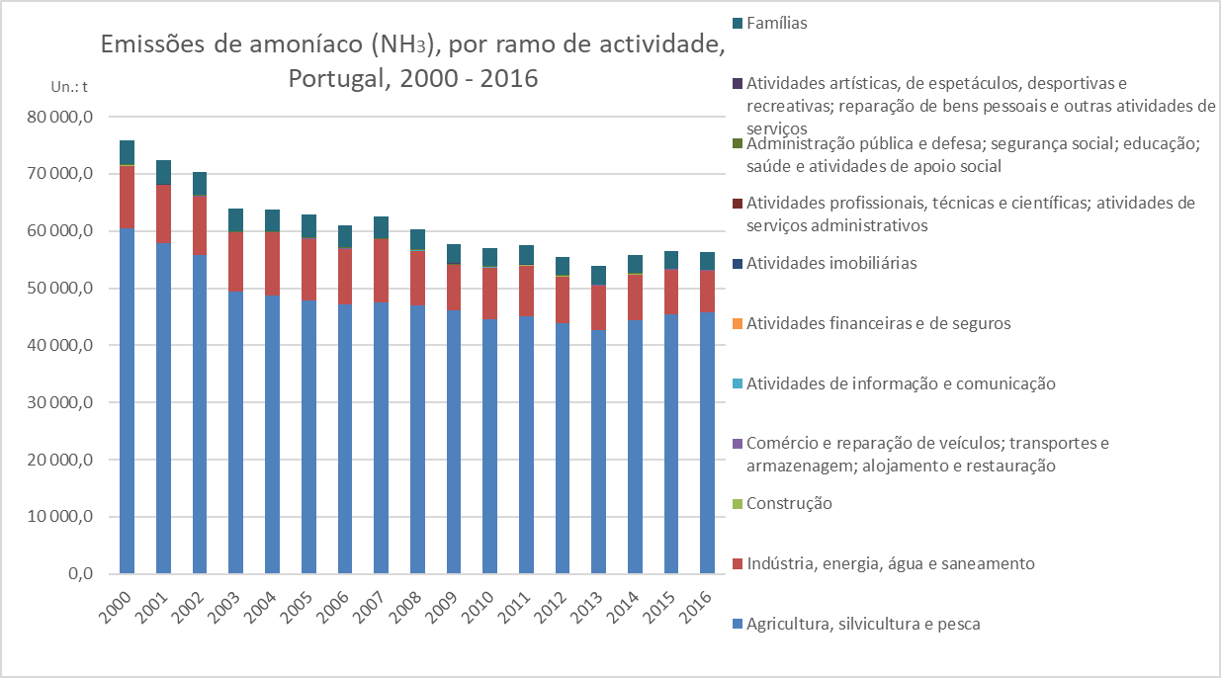

A emissão de amoníaco (NH3) proveniente de fontes agrícolas, contribuiu significativamente para a poluição do ar, acidificação do solo, eutrofização da água, perda de biodiversidade e saúde humana (Ti, C., et al, 2018). Embora existam inúmeras estratégias para reduzir a emissão de NH3dos sistemas agrícolas, a eficácia dessas medidas é altamente variável. Os sistemas de produção de animais não-humanos, são outra principal fonte agrícola de emissão de NH3. Inúmeras medidas foram desenvolvidas para mitigar essas emissões, a maioria dessas estratégias são focadas num método específico ou no próprio sistema de produção animal (Nakhshiniev et al., 2014; Chai et al., 2016; Wang et al., 2017; Mendes et al., 2017).
Em Portugal, no período compreendido entre 2000 e 2016, o ramo da agricultura regista o valor mais elevado relativamente às emissões de amoníaco para a atmosfera (fig. 14), destacando-se substancialmente dos demais sectores.
Na Europa, em 2015, cerca de 94% das emissões de amoníaco resultaram da agricultura, principalmente de actividades como armazenamento de estrume, espalhamento de lamas e uso de fertilizantes nitrogenados inorgânicos (OECD, 2017).
As emissões de NH3 contribuem negativamente a curto e longo prazo na saúde humana (Lelieveld et al., 2015; EEA Report No 13/2017), uma vez que são o principal gás responsável nos processos de eutrofização e acidificação e na formação de matéria particular (Erisman et al., 2008)
Hoje, todas estas emissões são reguladas por protocolos internacionais, directivas europeias e regulamentos nacionais. Em 2018, Portugal fixou compromissos nacionais de redução das emissões de certos poluentes atmosféricos, transpondo a Directiva (UE) 2016/2284, nomeadamente o Decreto-Lei n.º 84/2018 – Diário da República n.º 204/2018, Série I de 2018-10-23, comprometendo-se a cumprir até 2030 limites máximos de emissões de SO2, NOx, compostos orgânicos voláteis não metânicos (COVNM) (por exemplo, substâncias libertadas pelos veículos com motor de combustão), amoníaco (NH3) e partículas finas (PM2.5).Para assegurar o cumprimento de Portugal das obrigações previstas pelo decreto da União Europeia sobre este tema, são envolvidas as seguintes entidades: a Agência Portuguesa do Ambiente (APA); o Instituto Nacional de Investigação Agrária e Veterinária (INIAV); a Direção-Geral da Agricultura e Desenvolvimento Rural (DGADR); o Gabinete de Planeamento, Políticas e Administração Geral (GPP); o Instituto da Conservação da Natureza e das Florestas (ICNF); as Comissões de Coordenação e Desenvolvimento Regional (CCDR); os municípios de Portugal Continental.
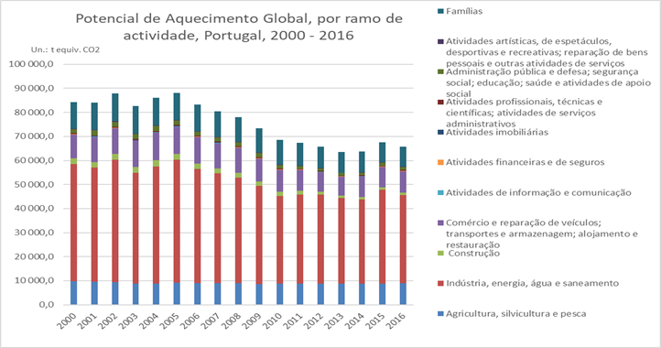
Figura 15 - Potencial de Aquecimento Global, por ramo de actividade, Portugal, 2000 – 2016
Fonte: INE

O potencial de aquecimento global foi concebido pelo IPCCcom o objectivo de compara a capacidade de retenção de diversos gases com efeito de estufa, tomando como referencial o CO2, definindo-o como igual a 1. A figura 15 demonstra que o sector da agricultura, silvicultura e pesca foi o que menos diminui no seu potencial, apresentando uma descida de apenas 9.6 pontos percentuais em 16 anos. Segundo o INE, na maioria dos ramos de actividade, o dióxido de carbono foi o gás de efeito de estufa mais emitido. Desde antes de 2000, a agricultura, silvicultura e pesca constituem o único ramo de actividade em que as emissões de metano e óxido nitroso (expressas em equivalente de CO2) são superiores às de dióxido de carbono.
Figura 16 - Potencial de acidificação, por ramo de actividade, Portugal, 2000 – 2016
Fonte: INE

O potencial de acidificação é representado na figura 16, no qual o indicador agrega o potencial acidificante dos poluentes dióxido de enxofre (SO2), óxidos de azoto (NOx), e amoníaco (NH3). No total, entre 2000 e 2016, o potencial de acidificação registou uma redução de 60.3%. É visível que o ramo da agricultura, silvicultura e pesca se tem mantido constante, sendo que em 2016, este ramo foi o maior responsável pela emissão dos gases acidificantes (39.26%), muito devido ás emissões de amoníaco (NH3).Segundo dados do INE, a diminuição da importância relativa da Energia, água e saneamento é explicada principalmente pela introdução de tecnologias dessulfurizantes nas centrais termoelétricas, que reduziu a emissão de óxidos de enxofre (SOx).
Figura 17 - % de emissão de gases acidificantes por ramo de actividade, Portugal, 2016
Fonte: INE (Indicadores Económico-ambientais – Contas das Emissões Atmosféricas)
As figuras 17 e 18 mostram a quantidade de gases acidificantes emitidos por ramo de actividade em 2016. Consegue-se perceber que a quantidade total emitida de gases acidificantes é realizada pelo sector da agricultura, silvicultura e pesca, sendo o ramo que apresentou maior intensidade, aumentando 4.9 pontos percentuais. Esta predominância (verificada desde 2006), é legitimada pela elevada emissão de amoníaco (fig.14) em conjunto com o VAB relativamente baixo (fig. 10 e 11) e pelo facto do sector da energia, água e saneamento ter diminuído a intensidade de emissões de gases em 92% (desde 1995).

Baseando-se nas informações anteriores, seria interessante verificar em que percentagem do PIB as empresas investem em questões de gestão e protecção ambiental, como ar e clima, águas residuais, resíduos, solos e águas, ruído e vibrações, biodiversidade e paisagem.
Figura 18 - Emissão de gases acidificantes, por ramo de actividade, Portugal, 2016
Fonte: INE
Figura 19 - Investimento das empresas em ambiente em % do PIB
Fonte: INE | BP - Contas Nacionais Anuais (Base 2011) - Inquérito às Empresas - Gestão e Protecção do Ambiente
Figura 20 - Investimento das empresas por domínio em gestão e protecção ambiental em €, Portugal, 2004 - 2017 pro
Fonte: INE – Inquérito às empresas – Gestão e Protecção do Ambiente
É claro o desinvestimento das empresas face a gestão e protecção ambiental em Portugal. O desinvestimento ronda os 0.11 pontos percentuais no peso do PIB desde 2004 (fig. 19). Relativamente a montantes, pode-se constatar que o desinvestimento está na ordem dos 51.54%, atingindo o patamar dos 122.759 milhões de euros em 2017(fig.20).
Figura 21 - VAB e Indicadores ambientais, por ramo de actividade em %, Portugal, 2016
Fonte: INE – Contas das Emissões Atmosféricas
Em 2016 (fig. 21), o ramo da agricultura, silvicultura e pesca, apresentou um peso relativo muito superior nos indicadores ambientais (39.3% no potencial de acidificação, 13.5% no potencial de aquecimento global, 12.3% no potencial de Formação de Ozono Troposférico) em comparação ao VAB na economia (2.2%). Estes indicadores têm como objectivo mostrar as implicações ambientais dos ramos mais influentes da economia, conjugando os dados sobre o ambiente e as contas nacionais.

  - Síntese conclusiva

É extremamente importante e urgente que se desenvolvam abordagens conjuntas com o objectivo de optimizar um planeamento mais sustentável para o sector da pecuária. Para que este seja minimamente um objectivo alcançável, é necessário que as Auditorias Ambientais no sector da pecuária sejam obrigatórias, visando não somente o impacto a nível individual, como também atender a uma determinação sobre os efeitos indirectos que a actividade gerará aos consumidores. Em suma, é importante frisar que a auditoria ambiental é uma ferramenta prática, que une as visões internas e externas das organizações, melhorando as relações de confiança dos stakeholders através de um aumento de eficiência ambiental aliado às expectativas de desenvolvimento sustentável onde a organização está inserida. Do trabalho, depreende-se que as auditorias ambientais no sector da pecuária e as suas respectivas análises e avaliações são necessárias para “pintar” o verdadeiro quadro do impacto que o mesmo tem sobre os recursos naturais por ele utilizado e poderão certamente controlar a “sede” de lucro que move muitas organizações em troca não só da gestão dos recursos ambientais como também da saúde humana.

CAPÍTULO II - ESTUDO EMPÍRICO

- Estudo empírico

  - Considerações prévias

Idealizou-se um estudo empírico, envolvendo todas as empresas a nível nacional, ligados à área da pecuária. Para este efeito, foi contactado uma empresa de base de dados (LusoData) para que a mesma cedesse as informações necessárias para dar início à recolha e análise dos dados pretendidos. Como meio de contacto a estas empresas, utilizou-se os emails e contactos telefónicos presentes na base de dados.
A base de dados obtida tendo em conta a segmentação solicitada, apresentou um total de 9687 entidades das quais 1100 apresentam email e 2267 apresentam telefone fixo ou móvel.
Os meios utilizados para a obtenção da informação pretendida para o desenvolvimento deste trabalho, tem como base o envio de questionários por email e o contacto telefónico para preenchimento manual dos mesmos.

  - Objectivos

No desenrolar da revisão de literatura, foi tida em consideração vários trabalhos de investigação, teses, artigos e publicações primeiramente na área da pecuária, ambiente, sustentabilidade e auditoria e complementarmente, a nível nacional (não descorando investigações realizadas de outros países). De uma forma geral, conseguiu-se apurar que a temática sobre a auditoria ambiental no sector da pecuária a nível nacional era praticamente inexistente, tornando esta matéria um terreno virgem, pronto a ser explorado.
Durante a pesquisa apurei que no período compreendido entre 2004 e 2016, houve um claro desinvestimento das empresas face a gestão e protecção ambiental em Portugal. É com esta premissa que nos podemos focar nas empresas que integram estes números, qual o sector onde estão inseridas e a razão para o desinvestimento. No período compreendido entre 2000 e 2016, foram analisados dados estatísticos provenientes de diversas fontes já mencionadas na primeira parte deste trabalho. Constatou-se que o sector da agricultura, silvicultura e pesca foi o ramo que menos diminuiu o seu Potencial de Aquecimento Global (sendo intrínseco todos os gases pertencentes para o cálculo do Potencial).
Após aferir os dados a nível nacional, que correlacionam a pecuária e a auditoria ambiental, venho através do estudo empírico verificar as dificuldades apresentadas nas/pelas empresas na implementação dos sistemas de gestão ambiental, nas suas vantagens, na importância da auditoria ambiental no sector da pecuária e nos benefícios complementares da auditoria ambiental aos olhos das empresas.
Em suma, este estudo empírico tem como objectivo final, dar a conhecer como é que as empresas em território nacional encaram a auditoria ambiental e de que forma o seu negócio poderá ser influenciado pelas suas decisões mais sustentáveis, quer em termos ambientais quer em termos financeiros.

  - Definição da amostra

A amostra é definida como “sujeitos, casos ou observações selecionadas da população em que se fundamenta a investigação, consubstanciada num estudo sobre um fenómeno concreto” (Rosado, 2017, p. 127).
Para a aplicação neste estudo empírico, foi obtida uma base de dados através da empresa LusoData, onde continha 7241 entidades das quais 826 apresentavam email e 1835 apresentavam telefone. Deste universo, serão tidos em conta dois tipos de amostra: (1) aqueles que apresentam email (e não telefone), no total de 826 endereços; (2) aqueles que apresentam telefone (e não email), no total de 1835, perfazendo no total 2661 contactos.
A recolha de dados será processada através do envio por email dos questionários previamente preparados e por contacto telefónico directamente às empresas.
Assim, a amostra em estudo irá representar 36.75% do total do universo nacional do ramo da pecuária.
Para o estudo em questão, foi tido em consideração os seguintes CAE’s:

- 1702 Atividades dos serviços relacionados com a caça e repovoamento cinegético
- 1620 Atividades dos serviços relacionados com a produção animal, exceto serviços de veterinária
- 1500 Agricultura e produção animal combinadas
- 1491 Apicultura
- 3220 Aquicultura em águas doces
- 3210 Aquicultura em águas salgadas e salobras
- 1470 Avicultura
- 1701 Caça e repovoamento cinegético
- 1410 Criação de bovinos para produção de leite
- 1430 Criação de equinos, asininos e muares
- 1420 Criação de outros bovinos (excepto para produção de leite) e búfalos
- 1450 Criação de ovinos e caprinos
- 1492 Cunicultura
- 1494 Outra produção animal, n.e.
- 3121 Pesca em águas interiores
- 3111 Pesca marítima
- 1460 Suinicultura

  - Instrumentos

Para este estudo foram utilizados dois instrumentos de recolha de dados: Entrevistas e Questionários. Enquanto as entrevistas permitem que se faça um levantamento exclusivamente qualitativo, os questionários permitem uma pesquisa não só qualitativa como quantitativa.
As entrevistas foram estruturadas por forma a obter dos membros constituintes do governo português (no período de 2018/2019) a visão sobre o tema e se se coaduna com a realidade vivida pela empresa do sector da pecuária em Portugal. O objectivo era conseguir realizar uma entrevista ao Sr. Ministro Capoulas Santos e ao porta-voz do PAN, André Silva. Contudo e após vários contactos quer telefónico quer por email, não se conseguiu obter da parte do Sr. Ministro Capoulas Santos as questões respondidas tal como haviam prometido numa primeira fase. Por este motivo, apenas terei em consideração a visão do PAN, não descurando que este partido, apesar de não fazer parte do arco governativo anterior, fez parte integrante nas decisões tomadas pelo governo regente.
Os questionários foram realizados com recurso aseis questões, todas elas utilizando a escala de Likert. Todas as questões são fechadas, permitindo ao sujeito exprimir concordância numa escala de quatro valores entre Absolutamente em desacordo, Relativamente em desacordo, Relativamente de acordo, Absolutamente de acordo. As questões são de resposta obrigatória e inequívocas quanto ao seu valor, permitindo uma análise quantitativa.

  - Procedimentos

Foi realizado o envio online de questionários utilizando a ferramenta Survio disponível em: https://www.survio.com/survey/d/Q5T3R8I9K9D7W2K9Q. Foi enviado por email em Setembro de 2019 à amostra que continha endereços de email (e não contacto telefónico). Os convites ao preenchimento do questionário totalizaram 826 do universo de uma amostra de 2661, representando 31.04% da amostra em estudo. Dos 826 email enviados, apenas 19 responderam, perfazendo 2.3% de questionários respondidos online.
Neste mesmo âmbito, foram tidos em consideração todos os contactos telefónicos (sem email associado) para que os questionários fossem realizados telefonicamente. Os telefonemas realizados representam 68.96% da amostra em estudo. Dos 1835 contactos telefónicos constantes na base de dados, apenas 124 realizaram com sucesso o preenchimento do questionário, representando um total de 6.77%
No total, a amostra atingida representa 5.4% da população.
Por último, a única entrevista obtida, foi realizada em Novembro de 2018, com o objectivo de verificar se as linhas orientadoras tidas no seio do governo são as mesmas linhas orientadoras que as empresas do sector estabelecem na sua gestão diária.

- Apresentação e Discussão dos Resultados

“O laço essencial que nos une é que todos habitamos este pequeno planeta.
Todos respiramos o mesmo ar. Todos nos preocupamos com o futuro dos nossos filhos. E todos somos mortais.”
JOHN KENNEDY

  - Análise dos Questionários

O enunciado do questionário encontra-se no Apêndice I. A apresentação dos resultados antes de tratamento encontra-se no Apêndice II.
Para este estudo, não foram tidos em conta quaisquer dados pessoais, demonstrando ser irrelevante para os resultados em questão.

Secção 1: Dificuldades apresentadas na implementação de Sistemas de Gestão Ambiental

Gráfico 1 - Custos elevados com a consultoria e formação

Relativamente à questão sobre as dificuldades apresentadas na implementação de SGA, verifica-se de 44% aponta que os custos com a consultoria e formação são elevados aquando da implementação de um SGA.

Gráfico 2 - Insuficiência de recursos (financeiros e humanos)

Aqui, a insuficiência de recursos quer financeiros quer humanos, surge com uma grande relevância na implementação de SGA. Se se verificar a percentagem de empresas que estão em absoluto acordo ou relativamente de acordo, obtém-se uma fatia representativa de 84%.

Gráfico 3 - Falta de tempo para implementação

A falta de tempo para implementação de um SGA é outra das grandes preocupações demonstradas pelas empresas do sector da pecuária, onde 86% dos inquiridos concordavam que este seria um dos grandes obstáculos.

Gráfico 4 - Difícil alteração da mentalidade organizacional

A difícil alteração da mentalidade organizacional é outra limitação que a maioria dos inquiridos afirmou ser um entrave à implementação do SGA, representando 74%. Contudo, 26% da amostra em estudo não crê que esta seja uma limitação à implementação.

Gráfico 5 - Difícil alteração de práticas e procedimentos

Existe uma relativa concordância (62%) na dificuldade quanto às alterações das práticas e procedimentos aquando da implementação de um SGA. Neste ponto, 74% dos inquiridos evidencia que existe de facto uma grande dificuldade na implementação de um SGA quando se trata de alterar as práticas e procedimentos até aí utilizados no decorrer da sua actividade.

Gráfico 6 - Complexidade no cumprimento da legislação em vigor

É aqui que a convergência dos inquiridos nos mostra que para as empresas do sector da pecuária, a complexidade no cumprimento da legislação em vigor se revela o maior obstáculo à implementação de um sistema de gestão ambiental. 90% da amostra em estudo, concorda que existe uma dificuldade na compreensão e consequente execução, para fazer face ao cumprimento da legislação que existe nesta matéria.

Gráfico 7 - As dimensões da empresa
Neste gráfico, as opiniões divergem, mostrando um resultado bastante mais diluído que as restantes questões. Das 143 empresas inqueridas, 51 estão relativamente de acordo e 39 em relativo desacordo quanto ao facto de as dimensões das empresas influenciarem a implementação de SGA. Nas extremidades, temos valores não tão expressivos, onde 32 empresas estão absolutamente de acordo e 21 inquiridos estão em total desacordo quanto a este ser um factor decisivo na implementação.

Gráfico 8 - A actividade da empresa

As empresas do sector em estudo afirmam que a actividade da empresa é um aspecto a ter em conta, uma vez que existem acções que interagem e interferem inevitavelmente com o meio envolvente. Assim e dada a linha de raciocínio, 58% dos inquiridos estão praticamente no mesmo nível de concordância ao afirmarem que existe de facto dificuldades na implementação de um SGA quando a actividade da empresa se tem em conta.

Gráfico 9 - O SGA não garante uma efectiva melhoria na prosperidade da empresa

Como mencionado anteriormente, a gestão ambiental é um dos mais importantes instrumentos para o desenvolvimento sustentável, vinculada a normas emanadas do poder público e agências reguladoras. Levando este conceito como base, ao verificar os dados constantes neste gráfico, é possível apurar que não existe qualquer convergência nas opiniões recolhidas, levando a um amplo espectro de resposta quanto à percepção das empresas na real melhoria (ou não) que a implementação do SGA traria na prosperidade das mesmas.

Gráfico 10 - Dificuldade à documentação associada

A dificuldade quanto à documentação associada na implementação do SGA é corroborada por 80% dos inquiridos.

Secção 2: Vantagens na implementação de SGA

Gráfico 11 - Redução de custos (coimas, multas)

Neste ponto, 69% dos inquiridos concorda até a um certo nível que uma das vantagens na implementação de SGA é a redução de possíveis custos que advenham de imprevisibilidades decorrentes das actividades.

Gráfico 12 - Aumento da motivação dos colaboradores e direcção de topo

Relativamente ao aumento da motivação dos colaboradores e direcção de topo das empresas, 27% dos inquiridos está absolutamente de acordo e 37% em relativo acordo quanto à real influência da implementação de SGA na motivação funcionários e membros de direcção.

Gráfico 13 - Possibilidade de receber menos auditorias de entidades certificadas

42% dos inquiridos está relativamente de acordo que uma das vantagens na implementação de SGA é a possibilidade de receberem menos auditorias de entidades certificadas, enquanto que 10% está em absoluto desacordo que a implementação leva a que haja menos auditorias de entidades certificadas no decurso das suas actividades.

Gráfico 14 - Provável obtenção da ISO 14001:2015

Aqui, verifica-se que 85% das empresas da amostra está praticamente no mesmo nível de acordo relativo à obtenção da ISO 14001:2015 ser uma vantagem aquando da implementação do SGA. Por outro lado, 15% dos inquiridos está em relativo desacordo com o facto de este ponto se considerar uma vantagem na implementação de SGA.

Gráfico 15 - Melhoria da eficiência operacional através do aperfeiçoamento na gestão dos recursos, controlo e prevenção da poluição

Quanto à melhoria da eficiência operacional através do aperfeiçoamento na gestão dos recursos, controlo e prevenção da poluição, 89% dos inquiridos estão em absoluto acordo e relativamente de acordo quanto a ser de facto, uma vantagem na implementação do SGA.

Gráfico 16 - Redução dos riscos ambientais

Verifica-se um grau de concordância elevado dos inquiridos, quando se fala na redução dos riscos ambientais como vantagem na implementação de um SGA, sendo que 69% está absolutamente de acordo e 29% em relativo acordo.

Gráfico 17 - Melhoria da imagem pública

Mais de metade das empresas da amostra, está absolutamente de acordo que uma das vantagens na implementação de um SGA é a melhoria da imagem pública, representando 52%. No mesmo prisma, temos 41% dos inquiridos que está em relativo acordo nomeadamente ao incremento que a implementação do SGA tem na imagem pública da empresa.

Gráfico 18 - Adquisição de vantagens competitivas face à concorrência

De uma forma quase unanime, 94% dos inquiridos concordo que a implementação de um SGA permite que hajam vantagens competitivas face à concorrência.

    - Secção 3: Objectivos específicos da Auditoria Ambiental

Gráfico 19 - Reduz a exposição da empresa a riscos e passivos ambientais

Nesta afirmação, não se obteve qualquer desacordo absoluto quando ao objectivo da Auditoria Ambiental em reduzir a exposição da empresa a riscos e a passivos ambientais, sendo que apenas 1% mostrou-se relativamente em desacordo quanto a este ponto. Em contra-partida 27% concorda em absoluto e 72% está relativamente de acordo quanto ao objectivo da auditoria ambiental na contenção e domínio de ameaças ambientais.

Gráfico 20 - Assegura a conformidade das normais ambientais e códigos de prática

Tendo em conta que um dos objectivos da Auditoria Ambiental é assegurar a conformidade das normas ambientais e códigos de prática, verifica-se uma elevada consonância desta afirmação com a perspectiva das empresas inqueridas, onde 50% concorda em absoluto e 45% está relativamente de acordo.

Gráfico 21 - Atende ás preocupações dos grupos que têm interesse na empresa

Ao analisar este objectivo da Auditoria Ambiental, verificamos que 25% da amostra concorda em absoluto e 52% está relativamente de acordo quanto ao mesmo ser um instrumento que atende às preocupações dos grupos que têm interesse na empresa. 20% tem algumas hesitações quanto ao real objectivo e 3% descorda em absoluto que a Auditoria Ambiental tenha como finalidade as preocupações dos grupos com interesses na empresa.

Gráfico 22 - Identifica oportunidades de melhoria de imagem ambiental

Sendo um dos objectivo específicos da Auditoria Ambiental a identificação de oportunidades na melhoria da imagem ambiental nas empresas, consegue-se apurar pelos dados recolhidos que, 33% dos inquiridos concordou em absoluto e 52% têm alguma resistência em ver este objectivo como algo certo e de cariz incontestável, estando apenas relativamente de acordo. Sem grande expressão, encontram-se 15% que, em semelhante grau de desacordo, apresentam o outro lado da moeda.

Gráfico 23 - Superar a oposição pública quanto às actividades da empresa, fornecendo evidências da adopção de práticas ambientais sadias

Neste ponto, houve uma grande percentagem dos inquiridos que concorda em absoluto (41%) e outra que está relativamente de acordo (42%) quanto a eficácia da auditoria ambiental em fornecer evidência sobre a adopção de práticas ambientais benéficas quanto às actividades da empresa.

Gráfico 24 - Identifica oportunidades de melhoria ambiental em aspectos como redução de resíduos e introdução de tecnologias mais limpas

Uma grande proporção da amostra (69%), está em relativo acordo quanto ao facto da Auditoria Ambiental identificar aspectos a melhorar decorrentes da actividade da empresa, nomeadamente na redução de resíduos e introdução de tecnologias mais limpas.

Gráfico 25 - Assegura a conformidade coma legislação

79% dos inquiridos está relativamente de acordo com o facto da Auditoria Ambiental assegurar a conformidade com a legislação. 16% concorda em absoluto e apenas 5% tem certas reservas que a Auditoria Ambiental garanta a harmonia com a legislação.

    - Secção 4: Importância da Auditoria Ambiental no sector da pecuária

Gráfico 26 - Importância da auditoria ambiental no sector da pecuária

Nesta secção, foi tida em conta o grau de importância da auditoria ambiental no sector da pecuária à luz das empresas inqueridas. O gráfico 26, apresenta a média pelo grau de importância, onde 1 é o mais importante e 5 o menos importante.
Do exposto acima, consegue-se concluir que, pela ordem do mais importante para o menos importante temos: (1) A empresa deverá estar em conformidade com todas as leis ambientais – 1.36; (2) A empresa deverá manter-se actualizada com relação ás novas tecnologias ambientais – 2.40; (3) A empresa deverá utilizar a auditoria ambiental como importante e eficaz ferramenta para a preservação do ambiente – 2.73; (4) A empresa deverá mostrar progressos no sentido de reduzir riscos e passivos ambientais a que a actividade da mesma o sujeita – 3.86; (5) Devido ao seu potencial preventivo, a empresa deverá adoptar a auditoria ambiental como elemento compulsório/obrigatório – 4.65.
    - Secção 5: Vantagens complementares da Auditoria Ambiental

Gráfico 27 - Evitar riscos à saúde e danos ao meios ambiente

Mais de metade da população em estudo (54%), concorda em absoluto que uma das vantagens complementares da Auditoria Ambiental é a de evitar riscos à saúde e danos ao meio ambiente. Apenas 3% descorda que este seja uma vantagem adicional da Auditoria Ambiental.

Gráfico 28 - Negociar taxas de seguro mais competitivas e financiamento mais fácil

Salvaguardar a empresa de acidentes futuros que, não só derroguem o princípio da continuidade, mas que também contaminem o meio envolvente, é um dos objectivos complementares da Auditoria Ambiental considerado importante para 32% das empresas que responderam ao inquérito. 42% está em relativo acordo, 17% descorda relativamente e apenas 9% está em absoluto desacordo.

Gráfico 29 - Adoptar equipamentos e processos menos poluentes

Adoptar equipamentos e processos menos poluentes é aceite por 62% da amostra como sendo um objectivo paralelo da Auditoria l. 32% responderam que estão relativamente de acordo, 2% está em relativo desacordo e 4% contrariam por completo este objectivo como finalidade complementar.

Gráfico 30 - Fazer frente às pressões externas
O gráfico 30 revela que 64% dos inquiridos concorda em absoluto que uma das vantagens complementares da Auditoria Ambiental é a de fazer frente às pressões externas, enquanto que 26% apenas está em relativo acordo e 10% tem algumas hesitações ou discorda em absoluto.

Gráfico 31 - Minimizar os impactos e maximizar a compatibilidade ambiental

Não apresentado muitas dúvidas, o gráfico 31 representa a percepção que as empresas têm sobre a importância da Auditoria Ambiental como instrumento para minimizar os impactos e maximizar a compatibilidade ambiental, levando a que 71% dos inquiridos concordassem em absoluto e 27% estivessem em relativo acordo.

Gráfico 32 - Ferramenta de monotorização os impactos da actividade da empresa sobre o ambiente

Ao analisar o gráfico 32, reparamos que 53% dos inquiridos concorda que a Auditoria Ambiental é de facto uma ferramenta de monitorização dos impactos da actividade da empresa sobre o ambiente, enquanto que 39% apresenta algumas reservas quanto ao seu nível de acordo e 8% estão relativamente em desacordo.

Gráfico 33 - Verifica o cumprimento da legislação ambiental vigente

A verificação do cumprimento da legislação ambiental vigente é vista por 56% das empresas inqueridas como sendo uma vantagem complementar adequada à finalidade da Auditoria Ambiental e 36% está em relativo acordo. Contudo 8% ainda apresenta algumas reservas quanto a este ponto, estando por isso em relativo desacordo.

Gráfico 34 - Serve de instrumento de fiscalização interno e externo

Aqui consegue-se verificar que mais de metade dos inquiridos (67%) concorda em absoluto que a Auditoria Ambiental tem como vantagem complementar de servir de instrumento de fiscalização interno e externo, 25% esta relativamente de acordo e 8% situam-se no nível mais séptico, optando por estar relativamente em desacordo.

Gráfico 35 - Serve para adquirir certificação ambiental de produtos e serviços

O gráfico 35 apresenta valores mais expressivos, verificando-se que 72% da amostra concorda em absoluto de que a Auditoria Ambiental serve para adquirir certificação ambiental de produtos e serviços, ao passo que 20% está relativamente de acordo. Contudo 8% tem algumas dúvidas quanto à afirmação ser uma vantagem complementar, optando por estar em relativo desacordo.

    - Secção 6: Acções conjuntas entre as empresas e o Estado nas matérias ambientais

Gráfico 36 - Os produtores rurais elaboram em conjunto com o governo, estratégias menos danosas referentes à manutenção e utilização dos recursos naturais

O gráfico 36 mostra que 43% dos inquiridos concorda quando se afirma que existem acções conjuntas entre os produtores rurais e o governo referentes à manutenção e utilização dos recursos naturais, 38% não concorda nem discorda e na outra extremidade, 19% discorda que haja estratégias elaboradas por ambas as partes numa acção conjunta.

Gráfico 37 - Estão criadas estratégias (para o desenvolvimento rural) para controlar e ordenar a ocupação das unidades físicas do meio ambiente

Tendo em conta a perspectiva das empresas da amostra, o gráfico 37 mostra que 42% discorda que estejam criadas estratégias para o desenvolvimento rural com a finalidade de controlar e ordenar a ocupação das unidades físicas do meio ambiente. Por outro lado, 34% acredita que existam medidas que orientem uma melhor ocupação das unidades físicas aquando do desenvolvimento rural e 24% não discorda nem concorda com este ponto.

Gráfico 38 - Os produtores rurais facilitam ao Estado, dados sobre as suas actividades e eventos ocorridos contra o meio ambiente através de práticas danosas
Segundo o gráfico acima apresentado, 56% da amostra não concorda nem discorda relativamente à cedência de informações por parte dos produtores rurais sobre possíveis acontecimentos nefastos contra o meio ambiente decorrentes das suas actividades e consequentemente possíveis práticas danosas, 36% concorda que as informações sobre possíveis danos causados são fornecidas aos Estado e 8% discorda que o mesmo seja feito.

Gráfico 39 - A sustentabilidade ambiental é tida em consideração aquando dos apoios fornecidos pelo estado no desenvolvimento rural

O gráfico 39 mostra que 45% dos inquiridos concorda que a sustentabilidade ambiental é tida em consideração aquando dos apoios fornecidos pelo estado no desenvolvimento rural, 36% não concorda nem discorda e 19% discorda que haja uma acção conjunta entre as empresas e o Estado referente aos apoios cedidos pelo Estado tendo em consideração matérias ambientais.

Gráfico 40 - Considerando que o setor da pecuária utiliza uma grande extensão de pasto, o mesmo terá grande impacto na desflorestação

O gráfico 40 mostra que 85% da amostra, discorda que o sector da pecuária tenha um grande impacto na desflorestação decorrentes da utilização de extensas áreas de pasto, 9% concorda que este seja um factor determinante na desflorestação e 6% não concorda nem discorda.

Gráfico 41 - Uma vez que a pecuária esta directamente ligada à agricultura intensiva (já que uma não subsiste sem a outra), foram criadas medidas para a gestão de contaminações

Neste ponto, 46% dos inquiridos não concordou nem discordou sobre se de facto foram criadas medidas de gestão de contaminações por parte do sector da pecuária, 34% concorda que existam providências a ser tomadas aquando da coordenação de possíveis contaminações e 20% discorda que estas medidas existam de todo.

Gráfico 42 - O impacto do sector da pecuária no meio ambiente é substancialmente relevante em Portugal

O gráfico 42 revela que 55% das empresas da amostra discordam que o impacto do sector da pecuária é substancialmente relevante em Portugal, enquanto que 16% não concorda nem discorda e 29% concorda que o impacto das suas actividades é relevante a nível nacional.

Gráfico 43 - Sabendo que o setor da pecuária tem grande impacto no abastecimento de água, não só na irrigação de colheitas como também poluente da água (dejetos, pesticidas, etc.), foram criadas medidas de combate aos efeitos nefastos na área onde se encontra
Olhando para a perspectiva das empresas inqueridas, 64% concorda que foram criadas medidas de combate aos efeitos nefastos na área onde se encontram a operar, 18% não concorda nem discorda e os restantes 18% discorda que existam medidas contra os possíveis efeitos adversos decorrentes das suas actividades.

Gráfico 44 - Existem sistemas de recompensa para as empresas que ajudem a restaurar a biodiversidade

Segundo 59% dos inquiridos, não existe qualquer sistema de recompensa para as empresas que ajudem a restaurar a biodiversidade. 28% não concorda nem discorda e apenas 13% concorda que existem retribuições.

  - Análise da entrevista

O enunciado da entrevista encontra-se no apêndice III. Esta entrevista serviu para obter uma visão sobre a perspectiva de um membro do parlamento – André Silva do PAN relativo à posição do governo face ao sector da pecuária e de tudo o que ele envolve. Depois de aplicado o inquérito por entrevista, procedeu-se à informação a fim de preparar a sua análise (Baptista e Sousa, 2011). As questões apresentadas foram igualmente expostas aos nossos inquiridos em forma de respostas fechadas, com o objectivo de cruzar ambas as interpretações relativas à conjetura actual do sector em Portugal.

Questões colocadas

8.2.1.1. O governo e os produtores rurais elaboram em conjunto estratégias menos danosas, referentes à manutenção e utilização dos recursos naturais?
8.2.2.2. Que tipo de estratégias estão disponíveis (para o desenvolvimento rural) para controlar e ordenar a ocupação das unidades físicas do meio ambiente?
8.2.2.3. É exigido pelo governo aos produtores rurais, dados sobre as suas propriedades, tendo como foco a identificação daquelas que tenham incorrido contra o meio ambiente através de práticas danosas?
8.2.2.4. A sustentabilidade ambiental é tida em consideração aquando dos apoios fornecidos pelo estado no desenvolvimento rural?
8.2.2.5. Quais as premissas que viabilizam as culturas em regadio?
8.2.2.6. Tendo como facto de que o Ministério da Agricultura anda de braço dado com o Ministério do Ambiente, existe alguma estratégia de poupança e sustentabilidade das culturas em regadio?
8.2.2.7. Uma vez que a pecuária está directamente ligada à agricultura intensiva (uma vez que uma não subsiste sem a outra), que medidas são aplicadas para a gestão de contaminações?
8.2.2.8. Será que a competitividade do sector impede que as taxas aumentem e as isenções subsistam nas actividades de regadio?
8.2.2.9. Que informações tem o Ministério da Agricultura sobre o impacto do sector a nível da seca?
8.2.2.10. Tendo em conta o protocolo de Kyoto na minimização dos efeitos adversos que resultam das alterações climáticas, será que, na sua opinião, a implementação de auditorias ambientais, deveriam ser obrigatórias e regulares? 8.2.2.11. Considerando que o sector da pecuária utiliza uma grande extensão de pasto, não terá esta implicações com a desflorestação? O que está a ser feito para combater esta situação? Esta questão é materialmente relevante em Portugal?
8.2.2.12. Sabendo que o setor da pecuária tem grande impacto no abastecimento de água, nomeadamente na irrigação de colheitas e também como poluente da água (dejetos, pesticidas, etc.), o que está a ser feito para combater esta situação em Portugal?
8.2.2.13. O que está a ser feito em Portugal para se alcançar uma maior eficiência no uso dos recursos, nomeadamente na questão dos actuais preços da água e recursos alimentares utilizados na produção de pecuária? O acesso à água não deverá ser controlado? Imposto de pasto?
8.2.2.14. Existem sistemas de recompensa para as empresas que ajudem a restaurar a biodiversidade?

  - Discussão dos resultados

Concluída a apresentação e análise dos dados disponibilizados pelos 143 questionários obtidos do sector da pecuária e 1 entrevista a um elemento do parlamento, importa agora discutir os resultados e posteriormente confirmar ou refutar a PP, as PD’s e as HI exibidas no início deste trabalho.
Quanto às vantagens na implementação de SGA, é fácil apurar que a redução dos riscos ambientais, a melhoria da eficiência operacional através do aperfeiçoamento na gestão dos recursos, controlo e prevenção da poluição, a melhoria da imagem pública, o cumprimento das normas ambientais e códigos de prática, são as vantagens que mais se destacam pelos 143 inquiridos. Todas as afirmações apresentadas, são as vantagens que o SGA oferece aquando da sua implementação. Contudo, o que esta secção acabou por realçar, foram aquelas vantagens que as empresas da amostra em estudo acham que mais sentido lhes faz, consoante a sua situação em conjunto com a conjuntura actual do país.
É fácil analisar que, apesar de abordada por diferentes autores, a definição de Auditoria Ambiental encontra-se sempre em linhas de pensamento semelhantes. Na secção 3, uma vez mais, todas as proposições listadas, espelham os objectivos específicos da Auditoria Ambiental. Aqui, consegue-se analisar que os inquiridos vêm como único objectivo da Auditoria Ambiental o de assegurar a conformidade das normas ambientais e códigos de prática. Todavia, a amostra em estudo ficou hesitante em concordar totalmente com o objectivo de assegurar a conformidade com a legislação. Esta pequena disparidade, mostra que, para as empresas, existe uma dificuldade em cumprir com a legislação vigente, talvez por não ser clara, ou por estar sempre em alteração, ou quiçá por ser demasiado extensa, ou ainda, não se coadunar com a dimensão da empresa. Todos os outros objectivos foram aceites com alguma hesitação, manifestando que a generalidade dos inquiridos está relativamente de acordo quanto aos restantes objectivos. Neste ponto, consegue-se analisar que os próprios inquiridos, que estão directamente ligados às vantagens que poderão advir da sua implementação compulsória, mostram-se relutantes quanto ao real propósito que a Auditoria Ambiental lhes possa oferecer.
À continuação da recolha dos dados, consegue-se verificar que, mesmo assumindo ao longo de todas as questões respondidas, que de facto existem vantagens significativas não só das Auditorias Ambientais como também na implementação de SGA, os 143 inquiridos apontam a adopção de auditorias ambientais como elemento compulsório, a menos relevante. Esta conclusão acaba por ser a mais contraditória deste trabalho, apurando-se que, mesmo que os inquiridos confirmem que os sistemas de gestão ambiental e as auditorias ambientais influenciem positivamente a sua actividade, descoram o facto de os mesmos poderem ser de caracter obrigatório. Sendo a Auditoria Ambiental uma ferramenta integrante no sistema de gestão ambiental, a razão talvez se prenda com os resultados obtidos na secção 1, onde os inquiridos apontam como dificuldades na implementação de SGA os custos elevados com consultoria e formação, a insuficiência de recursos (financeiros e humanos), a falta de tempo para a implementação, a difícil alteração da mentalidade organizacional, das práticas e procedimentos, mas sobretudo, a complexidade no cumprimento da legislação em vigor.
Nas vantagens complementares da Auditoria Ambiental, a posição dos inquiridos mostrou-se bastante sólida, ao estarem absolutamente de acordo com as premissas elencadas. Aqui verifica-se o maior grau de concordância deste inquérito, onde se constata que todos os inquiridos têm consciência das vantagens proporcionadas pela Auditoria Ambiental. Não existindo margem para dúvidas, a amostra em estudo (do sector da pecuária) confirma que, adoptando-se a Auditoria Ambiental de forma mais frequente no decorrer das suas actividades, evita riscos na saúde e danos ao meio ambiente, permite adoptar equipamentos e processos menos poluentes, faz frente às pressões externas, minimiza os impactos e maximiza a compatibilidade ambiental, ajuda a monitorizar os impactos da actividade da empresa sobre o ambiente, verifica se a empresa cumpre a legislação ambiental vigente , serve de instrumento de fiscalização interno e externo e serve para adquirir certificação ambiental de produtos e serviços. Ora, se a amostra em estudo reconhece que a Auditoria Ambiental de facto traz vantagens a curto, médio e longo prazo, porque não torná-la compulsória? Esta questão talvez se prenda com os resultados obtidos nas secções anteriores, onde a grande dificuldade apontada para a implementação de “ferramentas” de cariz ambiental seja a complexidade no cumprimento da legislação.
Relativamente às acções conjuntas entre as empresas e o Estado nas matérias ambientais, foi criado uma secção onde se pudessem analisar e cruzar as duas perspectivas. Abaixo, encontra-se de uma forma condensada as respostas dadas pelos inquiridos a cada uma das afirmações. Por outro lado, temos as mesmas afirmações respondidas pelo membro parlamentar e porta-voz do PAN, o deputado André Silva.
Figura 22 - Acções conjuntas entre as empresas e o Estado nas matérias ambientais
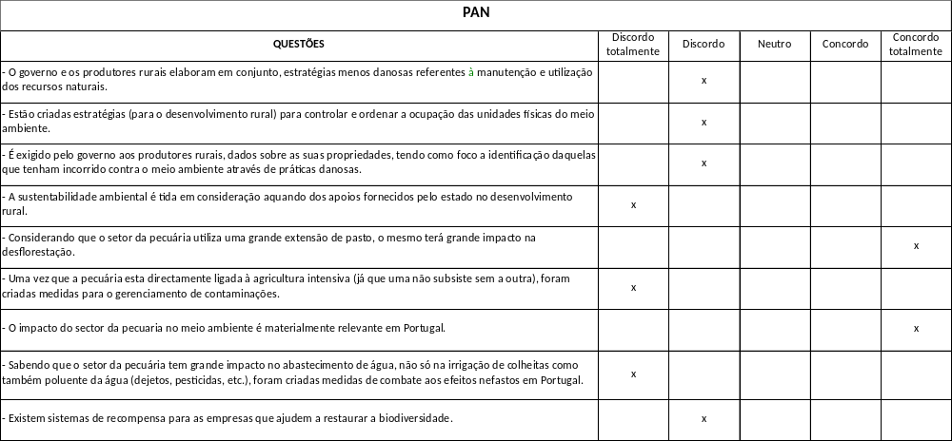
Figura 23 - Questionário preenchido pelo representante André Silva do PAN, sobre as acções conjuntas entre as empresas e o Estado nas matérias ambientais
Ao se ter em conta as duas ópticas em estudo, os resultados obtidos contrastam. Na perspectiva das empresas constituintes da amostra, 43% concorda que existem estratégias elaboradas pelas empresas em conjunto com o governo, referentes à manutenção e utilização dos recursos naturais, ao passo que, para o PAN, “A estratégia governamental em sinergia com a maioria dos produtores rurais centra-se na maximização do lucro. Esta premissa tem vindo a fazer com que as zonas rurais mais não sejam um território para a exploração dos recursos de modo intensivo e super-intensivo sem considerar os seus impactos na biodiversidade e na qualidade da saúde pública regional. É por tal que vemos o crescente de culturas super-intensivas e agrotóxicas de olival, da expansão da pecuária intensiva, das monoculturas de eucalipto, entre outras mais. Acresce que estas estratégias não têm só em vista o mercado nacional como o internacional como se vê pela activa promoção da exportação de animais vivos e mortos para o estrangeiro, nomeadamente de porco para a China e bovinos para Israel. Tanto a preservação do ambiente como o bem-estar das comunidades e dos animais é desconsiderado reiteradamente em nome da economia”.
Relativamente às estratégias criadas para controlar e ordenar a ocupação das unidades físicas do meio ambiente, 42% das empresas discorda que haja sido desenvolvido planos nesta matéria para o desenvolvimento rural. Ao cruzar esta informação com a prestada pelo PAN, verifica-se o mesmo grau de desacordo, onde o mesmo afirma que “o Ministério do Ambiente e da Agricultura têm que se guiar pelo princípio da propriedade privada, pelos PDMs, e por vários planos nacionais estratégicos de desenvolvimento nomeadamente os que emanam da possibilidade de recorrer de fundos do Portugal 2020. Podemos também verificar que através da Direcção Geral de Agricultura e Desenvolvimento Rural existem várias ferramentas que permitem ordenar o investimento e controlar, à posteriori, o volume de produção e de vendas. Existe pelo menos uma Estratégia e que o seu impacto seria deveras positivo, mas tem sido constantemente desconsiderado e, até ver, não existem verbas para a aplicar. Falamos da Estratégia Nacional para a Agricultura Biológica.”
Quanto à terceira questão, mais de metade da amostra (56%) não concorda nem discorda que sejam facilitados ao Estado, dados sobre as suas actividades e eventos nefastos ocorridos contra o meio ambiente através de práticas danosas. Este ponto é suportado (em parte) pelo representante do PAN, que confirma que estes dados são de facto pedidos pelo governo, no entanto “(…) pelo que temos analisado os mecanismos são insuficientes porque continuamos a ver que a justiça tem falta de meios para dar vazão a processos que são instaurados e mesmo o processo de instauração e prova são de difícil obtenção. Só em casos extremos e com alguma pressão mediática, como se viu na poluição do Rio Tejo, se consegue agir em conformidade, porém não existem medidas desencorajadoras para um poluidor voltar a laborar em sectores produtivos em Portugal.”
No que concerne aos critérios para apoios financeiros concedidos pelo Estado para o desenvolvimento rural, 45% dos inquiridos concorda que a sustentabilidade é tida em consideração, todavia, para o membro integrante do parlamento “em prática não. Se não nunca teríamos agropecuárias a operar livre e indiscriminadamente sem as suas próprias estações de tratamento de resíduos, a constante poluição de lençóis freáticos e massas de água, a destruição maciça de solos pela contaminação de agrotóxicos e pesticidas, entre outros mais. O intuito é aumentar a produção e isso, em Portugal, faz-se, sobretudo, à custa do ambiente”.
A quinta afirmação é tida como a menos consensual entre as duas perspectivas, onde se verifica que 85% das empresas inqueridas discorda que o sector da pecuária não tem qualquer impacto da desflorestação. Neste ponto, o PAN concorda totalmente que existe uma ligação entre o sector da pecuária (e a extensão de pasto que ela necessita para subsistir) e a desflorestação, afirmando que “basta vermos o caso dos Açores onde a desflorestação é gritante e onde a economia está sequestrada e monopolizada pelos produtores agropecuários. (…) A vontade política em contrariar o status quo vigente é nula. Vemos pelos apoios Europeus, nacionais e regionais que estão a ser dados a esta indústria e os financiamentos directos e indirectos que são promovidos pela máquina Estatal como por exemplo a marca Porco.pt. O dinheiro de todos os Portugueses está a ser desperdiçado numa indústria que tem uma pegada hídrica e ecológica massiva. O que se exige é que nesta matéria o Estado seja o mais neutral possível deixando os mercados e a livre iniciativa funcionar”.
Com relação às medidas aplicadas na gestão de contaminações ligadas à cultura intensiva, 46% dos inquiridos não concorda nem discorda que estejam criadas providencias ou acções que gestionem estes eventos, já o PAN discorda que as mesmas existam, alegando que as que existem são “poucas e (…) ineficientes. Aliás, o ENEAPAI é claro quando frisa que não existe capacidade para gerir os resíduos da indústria agropecuária. Acresce que estes investimentos em infraestruturas que deveriam ser privados estão a ser feitos pelo Estado central o que consubstancia um apoio encapotado a sectores que deveriam competir no livre mercado”.
Na perspectiva sobre se o impacto do sector da pecuária no meio ambiente é materialmente relevante em Portugal, verifica-se que 55% das empresas discorda que o peso da pecuária no meio ambiente seja relevante, enquanto que o PAN concorda totalmente que o efeito do sector é expressivo.
Sabendo que o sector da pecuária tem grande impacto no abastecimento de água, não só na irrigação de colheitas como também poluente da água (dejetos, pesticidas, etc.), 64% da amostra em estudo concorda que foram criadas medidas de combate aos efeitos nefastos nas áreas onde operam, todavia, o PAN discorda totalmente, admitindo que existem medidas “com alguma regulação, mas de modo muito tímido. O tempo para que os processos para regularizar os incumprimentos na gestão dos resíduos têm sido constantemente dilatados pelo Governo o que garante que se continue a poluir. Quanto aos pesticidas podemos ver que pela própria taxa de IVA aplicada a estes produtos fitofarmacêuticos, pesticidas, no valor de apenas 6%, o Estado directamente financia a sua aplicação. Não existe à vista uma alteração de consciências no governo nem nos restantes partidos Portugueses”.
O último ponto questiona sobre a existência de sistemas de recompensa para as empresas que ajudem a restaurar a biodiversidade. Aqui, 59% dos inquiridos discorda que existam e o PAN segue a mesma linha de raciocínio, admitindo que existem, mas “não de modo substancial”.
- Conclusão

São crescentes as discussões e mobilizações em torno da problemática ambiental. Esta matéria confirma-se importante e urgente aquando da sua inclusão nas agendas dos Estados preocupados com a rápida degradação da natureza. Estes factores levaram a que a sociedade compreendesse melhor a importância que existe no processo de conservação do meio ambiente. Esta nova clareza, orientou para a necessidade de reavaliar a conduta adoptada até então, sobre pena de desencadear a perda de qualidade de vida no presente e para as gerações futuras.
É cada vez mais notório o desequilíbrio e alteração na ordenação da natureza, através de catástrofes e eventos naturais considerados inexplicáveis.
Em prol do desenvolvimento, o ser humano começou a utilizar o meio ambiente sem qualquer critério, desprovido de qualquer preocupação com a sustentabilidade, sendo este o reflexo do progresso que realça apenas o lucro, com prejuízo da conservação ambiental.
Neste sentido, houve a necessidade de criar uma legislação ambiental mais audaz, incorporando-a na legislação já vigente. Aliado às pressões sociais, exigências dos mercados e dos consumidores, proporciona um maior controle no processo de degradação com o objectivo de minimizar os impactos e consequentes danos ambientais.
É neste cenário que a implementação de um SGA constitui uma estratégia, não só ao condicionar a empresa a actuar preventivamente como também a angariar benefícios futuros, como menores custos de produção, prevenção de multas aplicadas por danos ambientais, aliando assim os interesses económico-financeiros aos de natureza ambiental.
Aos administradores deste sector, fica a necessidade de agir em relação às mudanças e evolução das questões ambientais, tentando aumentar os recursos (financeiros e humanos) disponíveis na empresa, apostando numa primeira fase para formação e consequente alteração das práticas e procedimentos adoptados até aí. Esta acção irá reduzir substancialmente a exposição da empresa a riscos judiciais financeiramente onerosos. Em suma, dependendo do passivo ambiental que poderá advir, poderá comprometer-se a continuidade da actividade, condenando ao encerramento da empresa.
Desta forma, para alcançarmos os efeitos desejados da implementação de um SGA ou retirarmos os frutos de uma Auditoria Ambiental, é necessário que os estudos realizados e as teorias criadas sejam debatidos e paralelamente, aperfeiçoados em conjunto com os princípios de direito ambiental, com máximo enfoque na prevenção.
A prevenção subentende a necessidade de conhecer a relação de causa-efeito, já que não se pode prevenir acidentes ou danos de algo que se desconhece. A necessidade de impedir acções danosas e nefastas no meio ambiente tem vindo a ser sistematicamente salientada em convenções.
Todavia, para que se consiga aplicar ou prevenir, é necessário que se conheça o meio ambiente, razão pela qual se faça um mapeamento e inventário de dados sobre a área, antecipando possíveis riscos, tendo em vista a preservação. Assim, seria de esperar que o governo privilegiasse as empresas que ajudassem a restaurar a biodiversidade, penalizasse os que mais contribuíssem para a degradação da natureza, criassem mais medidas de gestão de contaminações e obrigassem as empresas do sector que facilitassem dados sobre as suas actividades e possíveis danos ocorridos no decorrer da actividade. Deste modo, a prevenção deve ser considerada um princípio político e moral, que garante, perante uma acção ou omissão política, a tomada de atitude mais benéfica para o meio ambiente, mesmo que não se consiga estabelecer a causa e o efeito.
Neste registo, aparece a Auditoria Ambiental como ferramenta que dota a empresa de um mecanismo de avaliação das conformidades ambientais, adquisição e aplicabilidade, transformando-se num instrumento de combate à degradação ambiental. É neste escopo que as empresas do sector da pecuária deveriam ver a Auditoria Ambiental, como uma ferramenta de potencial preventivo, com o intuito de controlar a actividade para condicioná-la ao menor efeito danoso possível, sendo o seu conhecimento fundamental para a tomada de decisão.
Se se olhar para a adopção da Auditoria Ambiental como uma oportunidade de melhoria continua, todas as vantagens que dai advenham (e apoiadas pelos inquiridos), sejam elas no cumprimento da legislação, fazer frente às pressões externas, evitar riscos à saúde e danos ao meio ambiente, adoptar equipamentos e processos menos poluentes, minimização dos impactos e maximização da compatibilidade ambiental ou como forma de adquirir certificações ambientais de produtos e serviços, faz todo o sentido tornar esta ferramenta em algo obrigatório, sejam eles os destinatários finais a empresa, o Estado, o meio ambiente ou a sociedade no geral. São assim vários os benefícios que uma auditoria Ambiental compulsória traz, tornando-se um instrumento legal de suporte à fiscalização e ao licenciamento ambiental, adquirindo uma maior relevância aquando do acompanhamento à posteriori das alterações de irregularidades detectadas à priori. Configura-se neste âmbito, numa mudança de comportamento das empresas em relação às questões ambientais, pois enquanto fortalece a imagem (através da emissão do relatório final da auditoria que poderá ser consultado pelos accionistas ou outros interessados), possibilita uma maior confiança ao público. Contudo, muitas empresas poderão ver esta exposição das irregularidades encontradas como prejudicial aos olhos de terceiros.
Uma forma de tornar vantajoso o processo de implementação obrigatória, é a obtenção do certificado ISO 14001 para a implementação, certificação e manutenção do SGA. É nesta linha de raciocínio que se torna necessário permear, no escopo da auditoria ambiental, as actividades industriais em paralelo com o seu impacto decorrente da actuação no meio envolvente. Concomitantemente, mantém a posição de competitividade no mundo dos negócios, permitindo uma melhor utilização dos recursos, contribuindo inevitavelmente para um melhor controlo da gestão da empresa cumprindo todas as imposições legais ambientais. Outro cenário que se desenrola em paralelo, são as cobranças para aqueles que mais afectam negativamente o ambiente, aumentando assim a sua consciencialização para as questões ambientais.
Retomando o objecto em estudo, fica claro que as empresas possuem metas a serem atingidas e para alcançá-las, é necessário procurar uma maneira racional para equilibrar as metas com a sustentabilidade do meio ambiente.

  - Cumprimento dos Objectivos

Por forma a determinar a resposta à questão principal, é necessário responder e analisar igualmente as perguntas secundárias, através de dados obtidos nos capítulos antecedentes:

- PP: Será que ao tornar a Auditoria Ambiental obrigatória, haverá impacto na actividade do sector da pecuária, em Portugal?
A esta questão e tendo em conta dois distintos pressupostos (o da revisão de literatura e o da análise dos questionários), verifica-se que, em termos teóricos, tornar a auditoria ambiental compulsória influencia positivamente tanto a nível económico, (já que as vendas de produtos pecuários fornecem fundos para a compra de insumos agrícolas e para o financiamento de investimentos agrícolas), como a nível ambiental(uma vez que, segundo dados recolhidos da FAOSTAT, a terra usada para pastagem tem vindo a aumentar desde 1967, passando de 23.385% para 39.47% pontos percentuais em 2016). Em termos práticos e tendo em conta a análise dos questionários, tornar a auditoria ambiental compulsória não só não é uma prioridade, como também é vista como um obstáculo ao crescimento da empresa dado os requisitos e obrigações que o Estado impõe às empresas. Esta perspectiva, apesar de não ser apoiada pela literatura, é uma realidade transmitida pelas empresas constituintes do sector da pecuária em Portugal e é neste sentido que esta tese consegue analisar a informação, cruzar os dados e obter resultados sobre o que realmente as empresas pensam sobre o tema e que problemas apontam na implementação desta ferramenta. Os inquiridos confirmaram nas questões colocadas, que acreditavam (embora ligeiramente hesitantes) nas vantagens da implementação de sistemas de auditoria ambiental e em auditorias ambientais, contudo não acharam que torná-las compulsórias fosse uma prioridade.
- PD1: Será que o simples acto de se adoptar um sistema de gestão ambiental mais eficaz e monitorizado implica que todos os problemas de natureza ambiental estejam resolvidos?
De acordo com a revisão de literatura, adoptando um SGA, antevêem-se e previnem-se possíveis acidentes a curto, médio e longo prazo, nomeadamente na melhoria da eficiência operacional através do aperfeiçoamento na gestão dos recursos, no controlo e prevenção da poluição, na redução de custos (coimas, multas), na possibilidade de receber menos auditorias de entidades certificadas, na provável obtenção da ISO 14001:2015, na redução dos riscos ambientais, melhoria da imagem publica e inevitavelmente na adquisição de vantagens competitivas face à concorrência. Contudo e de acordo com a perspectiva das 143 empresas que constituem a amostra em estudo, a adopção de um SGA tem as suas vantagens consoante a conjuntura pela qual o país atravessa, uma vez que apresentam algumas hesitações quanto às vantagens que a implementação poderia trazer a actividade e consequente continuidade da empresa. Em suma, tanto os inquiridos como a revisão de literatura concordam que é vantajoso a implementação de um SGA, no entanto, as empresas demonstraram que a sua implementação transportava obstáculos muitas vezes demasiado pesados para suportarem, nomeadamente os custos elevados com consultoria e formação, a insuficiência de recursos (financeiros e humanos) e a complexidade no cumprimento da legislação em vigor.

- PD2: Será que se poderá expor que a implementação de uma política ambiental empresarial sustentável não prejudica o crescimento económico das empresas do sector (e inevitavelmente do país)?
Através dos resultados obtidos dos questionários, a maioria dos inquiridos confirma que uma politica ambiental empresarial sustentável não só não prejudica o crescimento económico das empresas do sector como ajuda a evitar riscos à saúde e danos ao meios ambiente, a adoptar equipamentos e processos menos poluentes, a fazer frente às pressões externas, a minimizar os impactos e maximizar a compatibilidade ambiental, admitindo ser uma realidade em que adoptando esta visão, torna-se uma ferramenta de monotorização dos impactos da actividade da empresa sobre o ambiente, através da fiscalização interna e externa, fazendo inevitavelmente, cumprir a legislação ambiental vigente.
- PD3: Será que se conseguirá provar que a adopção de medidas ambientalmente “justas” tornará as empresas deste sector mais competitivas?
Segundo dados obtidos na revisão de literatura, o grau de comprometimento com a qualidade ambiental por parte das empresas, tem sido um processo em crescimento, face às imposições e pressões sucessivas dos órgãos reguladores e fiscalizadores, das organizações não governamentais e principalmente, pelos próprios mercados onde os consumidores acabam por ter um peso bastante considerável. Neste sentido, as auditorias ambientais tornam-se ferramentas imprescindíveis para a verificação e fiscalização das empresas e dos seus sistemas de gestão. Segundo os nossos inquiridos, 94% concorda totalmente ou está em relativo acordo quanto às vantagens competitivas face à concorrência trazidas pela implementação de um SGA, uma vez que a mesma poderá ser considerada um veículo que irá traduzir-se em medidas ambientais mais justas. Assim, mantém a posição de competitividade no mundo dos negócios, permitindo uma melhor utilização dos recursos, contribuindo inevitavelmente para um melhor controlo da gestão da empresa cumprindo todas as imposições legais ambientais.

  - Resposta ás Hipóteses de Investigação

- HI1: Tanto as empresas do sector da pecuária como os seus reguladores – Estado - compreendem que a adopção de um sistema de gestão ambiental eficaz e monitorizado resolve possíveis passivos ambientais decorrentes das suas actividades.
As empresas começam cada vez mais a ganhar consciência no que respeita à implementação de um sistema de gestão ambiental nas suas estruturas, tornando possível a monitorização do impacto das suas actividades no meio ambiente. Contudo, deve-se enfatizar que a implementação do sistema por si só não é suficiente, pois requer um diagnóstico periódico para um funcionamento adequado. Portanto, torna-se necessário usar a auditoria no sistema de gestão ambiental para avaliar objectivamente o funcionamento do sistema de gestão ambiental implementado. Esta afirmação é corroborada não só pelo estudo empírico (traduzindo numa confirmação por parte dos mesmos quanto à capacidade de prevenção de acidentes ambientais que um sistema de gestão ambiental devidamente auditado pode oferecer), como também em dados estatísticos do INE que indica que “em 2018, houve um investimento das empresas, nas actividades destinadas à prevenção, redução e eliminação da poluição na ordem dos 153 milhões de euros” em conjunto com “um reforço de 253 milhões de euros na reprogramação financeira do Portugal 2020 nos três objectivos temáticos do ambiente (apoiar a transição para uma economia de baixo teor de carbono em todos os sectores; promover a adaptação às alterações climáticas e a prevenção e gestão dos riscos; preservar e proteger o ambiente e promover a utilização eficiente dos recursos)

- HI2: Aplicar políticas ambientais empresariais mais sustentáveis não prejudica o crescimento económico das empresas do ramo em Portugal.
Não foi possível recolher dados suficientes que confirmassem esta hipótese, uma vez que seria necessário fazer um estudo empírico paralelo a empresas que de facto tivessem estas medidas implementadas e em funcionamento para posterior comparação dos dados obtidos. A obtenção dos dados seria entre empresas com políticas ambientais empresariais implementadas e operacionais e empresas sem estas medidas em funcionamento. A comparação destas duas variáveis traria uma conclusão mais objectiva quanto ao real crescimento económico da empresa e não apenas á percepção que se consegue analisar através dos inquéritos recolhidos ás 143 empresas em estudo.

HI3: As empresas do sector da pecuária compreendem que para se manterem num mercado tão competitivo, terão de acrescentar valor á sua actividade através da adopção de sistemas de gestão ambiental.
Uma organização que possua uma gestão adequada das questões ambientais, irá adquirir benefícios económicos e consequentemente melhorará a sua competitividade no mercado. A literatura indica que no mundo actual, o peso da responsabilidade ambiental empresarial está a tornar-se um critério importante no momento de seleccionar os fornecedores e a captar clientes que partilhem do mesmo ponto de vista. Portanto, a certificação de sistemas de gestão ambiental, ajudarão as empresas a melhorar a sua reputação e a melhorar o valor da sua imagem perante os consumidores. Os inquéritos recolhidos evidenciam a clara percepção das empresas face as vantagens competitivas face trazidas pela implementação de um SGA, uma vez que a mesma poderá ser considerada um veículo que irá traduzir-se em medidas ambientais mais justas. Assim, mantém a posição de competitividade no mundo dos negócios, permitindo uma melhor utilização dos recursos, contribuindo inevitavelmente para um melhor controlo da gestão da empresa cumprindo todas as imposições legais ambientais.
  - Limitações e desafios para investigação futuras

Tendo em conta as conclusões apresentadas, abaixo ficam algumas limitações observadas:

  - A percentagem da amostra ficou aquém do espectável;
  - A secção das entrevistas ficou limitada pela falta de resposta do Senhor Ministro Dr. Luis Capoulas Santos (Ministro da Agricultura, Florestas e Desenvolvimento Rural, 2015 – 2019), o que contribui negativamente para a análise final sobre a perspectiva do governo face à problemática. O PAN, tendo apenas assento parlamentar, tem uma posição mais vincada quanto à temática, levando a que a entrevista obtida não representasse na sua totalidade a visão do governo.

Posteriormente sugere-se como objecto de estudo para futuras investigações o que se descreve:

  - Realizar inquéritos específicos relativamente a organizações certificadas, com o objetivo de verificar de que modo estão a implementar a função de Auditoria Ambiental e os resultados obtidos antes e depois da implementação;
  - Delimitar e analisar outro tipo de correspondências entre outros rácios das organizações certificadas ambientalmente;
  - Criar e desenvolver uma base de dados com indicadores ambientais que permitam obter comparações entre os vários sectores e o desempenho ambiental das organizações;
  - Ponderar o avanço de uma investigação empírica com mais empresas, aumentando assim a área em estudo e melhorar a qualidade dos resultados obtidos;
  - Delimitar a amostra a poucas empresas (mas expressivas economicamente), para avaliar os retornos quantitativos aquando da implementação de um SGA e/ou optando pela Auditoria Ambiental compulsória.

Referências bibliográficas

Artigos
Alexandratos, N. & Bruinsma, J. (2012). World agriculture towards 2030/2050: the 2012 revision. ESA Working Paper No. 12–03. Rome, FAO.
Asmeri, R., Alvionita, T., and Gunardi, A., (2017). CSR disclosures in the mining industry: Empirical evidence from listed mining firms in Indonesia. Indonesian Journal of Sustainability Accounting and Management, 1(1), 16-22

Baldini, C., Bava, L., Zucali, M., & Guarino, M. (2018). Milk production Life Cycle Assessment: A comparison between estimated and measured emission inventory for manure handling. Science of The Total Environment, 625, pp. 209–219.

Ballou, B., Chen, P.-C., Grenier, J. H., and Heitger, D. L., (2018). Corporate social responsibility assurance and reporting quality: Evidence from restatements. Journal of Accounting and Public Policy, 37(2), 167-188.

Bernet, N., & Béline, F. (2009). Challenges and innovations on biological treatment of livestock effluents. Bioresource Technology, 100(22), pp. 5431–5436. Retirado de: https://doi:10.1016/j.biortech.2009.02.003

Braam, G. J. M., Uit de Weerd, L., Hauck, M., and Huijbregts, M. A. J., (2016). Determinants of corporate environmental reporting: the importance of environmental performance and assurance. Journal of Cleaner Production, 129, 724-734

Chai, L.L., Krobel, R., MacDonald, D., Bittman, S., Beauchemin, K.A., Janzen, H.H., McGinn, S.M., Vanderzaag, A., (2016). An ecoregion-specific ammonia emissions inventory of Ontario dairy farming: Mitigation potential of diet and manure management practices.Atmospheric Environment 126, pp. 1-14.

Campbell, H., Rosin, C., Hunt, L., & Fairweather, J. (2012). The social practice of sustainable agriculture under audit discipline: Initial insights from the ARGOS project in New Zealand.Journal of Rural Studies, 28(1), pp. 129–141.

Castelo-Grande, T., Augusto, P. A., Fiúza, A., & Barbosa, D. (2018). Strengths and weaknesses of European soil legislations: The case study of Portugal. Environmental Science & Policy, 79, 66–93.

Chaves, L. C.; Freitas, C. L. de; Ensslin, L.; Pfitscher, E. D.; Petri, S. M. & Ensslin, S. R. (2013). “Gestão ambiental e sustentabilidade em instituições de ensino superior: construção de conhecimento sobre o tema, Revista Gestão Universitária na América Latina, Florianópolis, v. 6, n. 2, pp. 33-54

Ebner, P., (2017). Concentrated Animal Feeding Operations and public health: pathogens and manure. Public Health, 356. Retirado de: http:// https://www.extension.purdue.edu/extmedia/ID/cafo/ID-356.html

Erisman, J. W., Bleeker, A., Hensen, A., & Vermeulen, A. (2008). Agricultural air quality in Europe and the future perspectives. Atmospheric Environment, 42(14), 3209-3217. Retirado de: https://doi.org/10.1016/j.

Grandin, T. (2019). Principles for Commercial Supply Chain Managers of Livestock and Poultry. Sustainable Meat Production and Processing, pp. 1–15.

Herrero, M., Henderson, B., Havlík, P., Thornton, P. K., Conant, R. T., Smith, P., Stehfest, E., et al., (2016). Greenhouse gas mitigation potentials in the livestock sector. Nature Climate Change, 6(5), 452–461.

Hooda, P. S., Edwards, A. C., Anderson, H. A., & Miller, A. (2000). A review of water quality concerns in livestock farming areas. Science of The Total Environment, 250(1-3), pp. 143–167.

Hou, Y., Bai, Z., Lesschen, J.P., Staritsky, I.G., Sikirica, N., Ma, L., et al., (2016). Feed use and nitrogen excretion of livestock in EU-27. Agriculture, Ecosystems & Environment, 218, pp. 232–244.

Lelieveld, J., Evans, J. S., Fnais, M., Giannadaki, D., & Pozzer, A. (2015). The contribution of outdoor air pollution sources to premature mortality on a global scale.Nature, 525(7569), 367–371. Retirado de: https://doi:10.1038/nature15371

Li, F., Cheng, S., Yu, H., & Yang, D. (2016). Waste from livestock and poultry breeding and its potential assessment of biogas energy in rural China. Journal of Cleaner Production, 126, pp. 451–460.

Li, M., Tian, A., Li, S., and Qi, X., (2018). Evaluating the Quality of Enterprise Environmental Accounting Information Disclosure. Sustainability, 10(7)

Li, Y., Gong, M., Zhang, X.-Y., and Koh, L., (2018). The impact of environmental, social, and governance disclosure on firm value: The role of CEO power. The British Accounting Review, 50(1), 60-75.

Mallin, M. A., McIver, M. R., Robuck, A. R., & Dickens, A. K. (2015). Industrial Swine and Poultry Production Causes Chronic Nutrient and Fecal Microbial Stream Pollution. Water, Air, & Soil Pollution, pp. 226(12).

Martins, F., & Fonseca, L. (2018). Comparison between eco-management and audit scheme and ISO 14001:2015. Energy Procedia, 153, pp. 450–454.

Morgan, Richard K., (2012). Environmental impact assessment: the state of the art. Impact Assess. Proj. Apprais. 30 (1), pp. 5–14.

Morales-Raya, M., Martin-Tapia, I., and Ortiz-de-Mandojana, N., (2018). To Be or to Seem: The Role of Environmental Practices in Corporate Environmental Reputation. Organization & Environment, 32(3), 309-330.

Nakhshiniev, B., Perera, C., Biddinika, M. K., Gonzales, H. B., Sumida, H., & Yoshikawa, K., (2014). Reducing ammonia volatilization during composting of organic waste through addition of hydrothermally treated lignocellulose. International Biodeterioration & Biodegradation, 96, pp.58–62.

Naseem, M. A., Lin, J., Rehman, R. U., Ahmad, M. I., and Ali, R., (2019). Moderating role of financial ratios in corporate social responsibility disclosure and firm value. PLoS One, 14(4).

Oliveira, O. J. de; Pinheiro, C. R. M. S., (2010). Implantação de sistemas de gestão ambiental ISO 14001: uma contribuição da área de gestão de pessoas

Ong, T. S., Tho, H. S., Goh, H. H., Thai, S. B., and Teh, B. H., (2016). The relationship between environmental disclosures and financial performance of public listed companies in Malaysia. International Business Management, 4, 461-467

Ramankutty, N., Mehrabi, Z., Waha, K., Jarvis, L., Kremen, C., Herrero, M., et al., (2018). Trends in global agricultural land use: implications for environmental health and food security.Annu. Rev. Plant Biol. 69, pp. 789–815

Ramos Pinto, J. (2004). Educação Ambiental em Portugal: Raízes, influências, protagonistas e principais acções. Educação, Sociedade & Culturas. Porto. pp. 151-165. Retirado de: http://www.reasul.org.br/files/EA_Portugal_joaquimpinto.pdf

_____ . (2006). De uma política pública de Ambiente e Educação Ambiental em Portugal a uma Estratégia Nacional de Educação Ambiental: sucessos e fracassos in Ambientalmente Sustentable – Revista Científica Galego-Lusófona de Educação Ambiental. Corunha, Vol. 1 n.ºs 1 e 2.

Soromenho-Marques, V. (1998). O Futuro Frágil. Os Desafios da Crise Global do Ambiente, Mem Martins, Publicações Europa-América, pp. 127-149.

__________. (2005). Raízes do Ambientalismo em Portugal, Metamorfoses. Entre o Colapso e o Desenvolvimento Sustentável, Mem Martins, Publicações Europa-América, pp. 127-144.

Sousa, Jéssica. Jornal económico: Mais de metade de Portugal em risco de desertificação extrema. Portugal, 18 Dez 2018.

Steinfeld H. and MackS., (1995). Livestock development strategies, FAO, Rome, Italy.

Ti, C., Xia, L., Chang, S. X., & Yan, X. (2018). Potential for mitigating global agricultural ammonia emission: A meta-analysis. Environmental Pollution.

Tullo, E., Finzi, A., & Guarino, M. (2019). Review: Environmental impact of livestock farming and Precision Livestock Farming as a mitigation strategy. Science of The Total Environment, 650, pp. 2751–2760.

Wang, Y., Dong, H.M., Zhu, Z.P., Gerber, P.J., Xin, H.W., Smith, P., Opio, C., Steinfeld, H., Chadwick, D., 2017. Mitigating greenhouse gas and ammonia emissions from swine manure management: A system analysis. Environmental Science & Technology, 51, pp. 4503-4511.

Livros

Baptista, C. e Sousa, M. (2011). Como fazer Investigação, Dissertações, Teses e Relatórios, segundo Bolonha. (4ª Ed.). Lisboa: Pactor.

Burton, C.H., Turner, C., (2003). Manure management — treatment strategies for sustainable agriculture. 2nd Ed. Silsoe Research Institute, Wrest Park, Silsoe, Bedford, UK.

Fonseca, R.B., Vasconcelos, L., Alho, J.M., Lopes, M.A. (2010). Ambiente, Ciência e Cidadãos, Esfera do Caos, Editores.

Morgan, R.K., (1998). Environmental impact assessment: a methodological perspective. Dordrecht: Kluwer Academic

Pinheiro, Joaquim Leite. (2010). Auditoria Interna Manual Prático para Auditores Internos, 2ªEd. Lisboa: Rei dos Livros

Queiroz, Adriana Pinheiro; et. al. (2007). Gestão Ambiental e Desenvolvimento Sustentável. In: Braga, Célia (Org.). Contabilidade Ambiental: ferramenta para a gestão da sustentabilidade. São Paulo: Atlas.

Rosado, D. P. (2017). Elementos essenciais de sociologia geral. Lisboa: Gradiva.

Silva, Cesar; Przyzysz, Leane Chamma Barbar. (2014). Sistema de gestão ambiental. Curitiba: Intersaberes.

Tinoco, J. E. P.; Kraemer, M. E. P.: (2011). Contabilidade e Gestão Ambiental. 3. ed. São Paulo: Atlas.

Legislação, regulamentos e publicações institucionais

Portugal. Lei de Bases do Ambiente, A Assembleia da República decreta, nos termos dos artigos 164.º, alínea d), 168.º, n.º 1, alínea g), e 169.º, n.º 2, da Constituição. Lei n.º 19/2014, de 14 de Abril (2014). Disponível em: http://www.pgdlisboa.pt/leis/lei_mostra_articulado.php?nid=752&tabela=leis. Acedido a: 20 Set. 18

Portugal. Diário da República n.º 204/2018, Série I de 2018-10-23, Decreto-Lei n.º 84/2018. Compromissos nacionais de redução das emissões de certos poluentes atmosféricos. Disponível em: http://www.aenfermagemeasleis.pt/2018/10/23/compromissos-nacionais-de-reducao-das-emissoes-de-certos-poluentes-atmosfericos/. Acedido a: 15 Fev. 19

Relatório da Comissão ao Parlamento Europeu e ao Conselho sobre a aplicação e a eficácia da Directiva AIA (Directiva 85/337/CEE alterada pela Directiva 97/11/CE). O sucesso da aplicação da Directiva AIA pelos Estados membros. Acedido a: 23 Set. 19

Referências obtidas na internet

Albuquerque, Daniela, (2015). ISO 9001 e ISO 14001, qual a diferença?. Disponível em: https://certificacaoiso.com.br/comparacao-entre-iso-9001-iso-14001/. Acedido a: 30 Abr. 19

Ana Cristina Fernandes, Miguel Déjean Guerra, Rita Ribeiro, Sofia Rodrigues (2017). Relatório do Estado do Ambiente 2017. Agência Portuguesa do Ambiente. Disponível em: https://sniambgeoviewer.apambiente.pt/GeoDocs/geoportaldocs/REA/REA2017/RelatorioEstadoAmbiente2017.pdf

APA – Agência Portuguesa do Ambiente, Fiscalidade Verde. Disponível em: https://www.apambiente.pt/index.php?ref=17&subref=1104. Acedido a: 27 Set. 18

APCER. Guia ISO 14001. Disponível em: https://www.apcergroup.com/portugal/images/site/graphics/guias/apcer_guia_iso14001.pdf. Acedido a: 28 Ago.18

Epelbaum, Michel., 2018. Publicada a ISO 19011: 2018 - Diretrizes para Auditoria de Sistemas de Gestão. Disponível em: https://pt.linkedin.com/pulse/publicada-iso-19011-2018-diretrizes-para-auditoria-de-epelbaum. Acedido a: 29 Ago. 18

Eugénio, Teresa., Jan. 2009. A Auditoria Financeira e as Matérias Ambientais. Disponível em: http://www.oroc.pt/fotos/editor2/Revista/JanMar2009/Auditoria.pdf

European Environment Agency, (2015). Air pollution from agriculture: ammonia exceeds emission limits in 2015. Disponível em: https://www.eea.europa.eu/highlights/air-pollution-from-agriculture-ammonia. Acedido a: 15 Fev. 19

European Patent Office. Disponível em: https://www.epo.org/index.html. Acedido a: 27 Set 18

INE – Instituto Nacional de Estatística. Disponível em: https://ine.pt/xportal/xmain?xpgid=ine_main&xpid=INE. Acedido entre: 2018-2019

INE - Instituto Nacional de estatística. Estatísticas do Ambiente, (2016).; A Agenda 2013 e Estatísticas do Ambiente. 29-12-2017 versão rectificada. Disponível em: https://www.ine.pt/xportal/xmain?xpid=INE&xpgid=ine_destaques&DESTAQUESdest_boui=332056480&DESTAQUESmodo=2&xlang=pt. Acedido entre: 2018-2019

INE - Instituto Nacional de estatística. Estatísticas do Ambiente, (2018) Estatísticas do Ambiente. Disponivel em: https://www.ine.pt/xportal/xmain?xpid=INE&xpgid=ine_destaques&DESTAQUESdest_boui=354598633&DESTAQUESmodo=2. Acedido a: 19 Jul. 20

INPI – Instituto Nacional da Propriedade Privada. Disponível em: www.inpi.pt. Acedido a: 27 Set 18

Plano Nacional de Águas, Eco gestão do ambiente e economia ecológica, Jun. 2015. Disponível em: https://apambiente.pt/_zdata/Politicas/Agua/PlaneamentoeGestao/PNA/2015/PNA2015.pdf. Acedido em: 2018

Quercus, Quercus – Associação Nacional de Conservação da Natureza, Lisboa, 25 Jul 03. Disponível em: https://www.quercus.pt/component/content/article/417-comunicados/2003/novembro/2142-quercus-quer-revolucao-na-agro-pecuaria-e-na-actuacao-do-governo-nos-aspectos-ambientais-deste-sector

REA 2016 – Relatório do Estado do Ambiente. Avaliação do Impacto ambiental. Disponível em: https://rea.apambiente.pt/content/avalia%C3%A7%C3%A3o-de-impacte-ambiental Acedido a: 10 Set. 19

REA 2018 – Relatório do Estado do Ambiente. Avaliação do Impacto ambiental. Disponível em: https://sniambgeoviewer.apambiente.pt/GeoDocs/geoportaldocs/rea/REA2018/REA2018.pdf. Acedido a: 10 Set. 19

REA 2019 – Relatório do Estado do Ambiente. Avaliação do Impacto ambiental. Disponível em: https://sniambgeoviewer.apambiente.pt/GeoDocs/geoportaldocs/rea/REA2019/REA2019.pdf. Acedido a: 03 Jul. 20

Sustainable Development Goals, (2004). Disponível em: https://sustainabledevelopment.un.org/index.php?menu=1375&year=2004. Acedido a: 25 Out. 18

Universidade de São Paulo. Disponível em: https://edisciplinas.usp.br/pluginfile.php/2148118/mod_resource/content/2/Aula%208%20-%20Auditoria%20Ambiental.pdf. Acedido a: 28 Ago. 18

WIPO – World Intelect Property Organization. Disponível em: www.wipo.int. Acedido a: 27 Set. 18

Monografias

Amendoeira, I., (2011).Integrated and Sustainable Livestock Effluent Treatment Case Study: Alviela River Sub-Watershed, Santarém’s Municipality. Lisboa: Instituto Superior Técnico

Fortin, M. F. (2009). O processo de investigação: Da conceção à realização. (5ª edição). Loures: Lusociência.

Gomes, J. A. M., (2015). A aplicação da ISO14001 em Portugal e consequente relevância da auditoria interna. Coimbra: Instituto Politécnico de Coimbra

Melo-Baptista, J. M., e Matos, R. (1995). Gestão de sistemas de saneamento básico. Lisboa: LNEC/Direção Geral do Ambiente.

APÊNDICES

APÊNDICEI – Enunciado dos Questionários

Disponível em Survey: https://www.survio.com/survey/d/Q5T3R8I9K9D7W2K9Q.
Título: A importância da auditoria ambiental vista pelo sector da pecuária em Portugal.
Introdução: O questionário tem como principal publico alvo, todas as empresas do sector da pecuária a nível nacional, nomeadamente todas as empresas que se insiram nas seguintes actividades: Actividades dos serviços relacionados com a caça e repovoamento cinegético; Actividades dos serviços relacionados com a produção animal, excepto serviços de veterinária; Agricultura e produção animal combinadas; Apicultura; Aquicultura em águas doces; Aquicultura em águas salgadas e salobras; Avicultura; Caça e repovoamento cinegético; Criação de bovinos para produção de leite; Criação de equinos, asininos e muares; Criação de outros bovinos (excepto para produção de leite) e búfalos; Criação de ovinos e caprinos; Cunicultura; Outra produção animal, n.e.; Pesca em águas interiores; Pesca marítima; Suinicultura.
Esta tese, pretende analisar a importância da implementação da auditoria ambiental como factor compulsório, analisando que dificuldades existem (ou são apresentadas) pelas empresas na implementação dos sistemas de gestão ambiental, nas suas vantagens, na importância da auditoria ambiental no sector da pecuária e nos benefícios complementares da auditoria ambiental aos olhos das empresas.
Instrucções de resposta ao questionário: O questionário contém 6 questões. 4 questões possuem em média 9 afirmações com possibilidade de resposta fechada (Absolutamente em desacordo; Relativamente em desacordo; Relativamente de acordo; Absolutamente de acordo), sendo que foi solicitado aos inquiridos que assinalassem com uma cruz (X) o seu grau de acordo. 1 questão apresentava 9 afirmações com possibilidade de resposta fechada (Concordo; não discordo nem concordo; Discordo), sendo que foi igualmente pedido as empresas que que assinalassem com uma cruz (X) o seu grau de acordo. Por último, existe uma questão que visa medir o grau de importância da auditoria ambiental no sector da pecuária aos olhos da amostra. Aqui, convidou-se os inquiridos a classificar de 1 a 5 as afirmações consoante o grau de importância, sendo que 1 é o mais importante e 5 o menos importante. Nesta questão, foi tida em consideração a média aritmética da escala dada (entre 1 a 5) sem que nenhuma afirmação tivesse mais peso sobre as outras.

APÊNDICEII – Apresentação dos resultados antes do tratamento de dados

Dificuldades apresentadas na implementação de Sistemas de Gestão Ambiental * Assinale com uma cruz (X) o seu grau de acordo
 | Absolutamente em desacordo | Relativamente em desacordo | Relativamente de acordo | Absolutamente de acordo
- Custos elevados com consultoria e formação | 31 | 7 | 42 | 63
- Insuficiência de recursos (financeiros e humanos) | 5 | 18 | 58 | 62
- Falta de tempo para implementação | 14 | 6 | 68 | 55
- Difícil alteração da mentalidade organizacional | 8 | 29 | 49 | 57
- Difícil alteração de práticas e procedimentos | 6 | 31 | 89 | 17
- Complexidade no cumprimento da legislação em vigor | 6 | 9 | 57 | 71
- As dimensões da empresa | 21 | 39 | 51 | 32
- A actividade da empresa | 44 | 15 | 52 | 32
- O SGA não garante uma efectiva melhoria na prosperidade da empresa | 30 | 37 | 38 | 38
- Dificuldades à documentação associada | 7 | 22 | 58 | 56

Secção 1: Dificuldades apresentadas na implementação de Sistemas de Gestão Ambiental

Secção 2: Vantagens na implementação de SGA

Vantagens na implementação de Sistemas de Gestão Ambiental * Assinale com uma cruz (X) o seu grau de acordo
 |  |  |  |  | Absolutamente em desacordo | Relativamente em desacordo | Relativamente de acordo | Absolutamente de acordo
- Redução de custos (coimas, multas) |  |  |  |  | 14 | 30 | 54 | 45
- Aumento da motivação dos colaboradores e direcção de topo |  |  |  |  | 22 | 30 | 53 | 38
- Possibilidade de receber menos auditorias de entidades certificadas |  |  |  |  | 15 | 31 | 60 | 37
- Provável obtenção da ISO 14001:2015 |  |  |  |  | 0 | 22 | 83 | 38
- Melhoria da eficiência operacional através do aperfeiçoamento na gestão dos recursos, controlo e prevenção da poluição |  |  |  |  | 7 | 8 | 60 | 68
- Redução dos riscos ambientais |  |  |  |  | 1 | 2 | 41 | 99
- Melhoria da imagem publica |  |  |  |  | 2 | 8 | 58 | 75
- Adquisição de vantagens competitivas face à concorrência |  |  |  |  | 5 | 4 | 78 | 56

Secção 3: Objectivos específicos da Auditoria Ambiental

Objectivos específicos da auditoria ambiental * Assinale com uma cruz (X) o seu grau de acordo
 | Absolutamente em desacordo | Relativamente em desacordo | Relativamente de acordo | Absolutamente de acordo
- Reduz a exposição da empresa a riscos e passivos ambientais | 0 | 2 | 103 | 38
- Assegura a conformidade das normais ambientais e códigos de prática | 0 | 7 | 65 | 71
- Atende ás preocupações dos grupos que têm interesse na empresa | 4 | 29 | 74 | 36
- Identifica oportunidades de melhoria de imagem ambiental | 6 | 16 | 74 | 47
- Superar a oposição pública quanto ás actividades da empresa, fornecendo evidencias da adopção de práticas ambientais sadias | 3 | 22 | 60 | 58
- Identifica oportunidades de melhoria ambiental em aspectos como redução de resíduos e introdução de tecnologias mais limpas | 3 | 5 | 99 | 36
- Assegura a conformidade com a legislação | 0 | 7 | 113 | 23

Secção 4: Importância da Auditoria Ambiental no sector da pecuária

Importância da auditoria ambiental no sector da pecuária * Classifique de 1 a 5 consoante o grau de importância, sendo que 1 é o mais importante e 5 o menos importante
Escala de 1 a 5, sendo que 1 é o mais importante e 5 o menos importante | Média Aritmética
- A empresa deverá estar em conformidade com todas as leis ambientais | 1,36
- A empresa deverá manter-se actualizada com relação ás novas tecnologias ambientais | 2,40
- A empresa deverá utilizar a auditoria ambiental como importante e eficaz ferramenta para a preservação do ambiente | 2,73
- A empresa deverá mostrar progressos no sentido de reduzir riscos e passivos ambientais a que a actividade da mesma a sujeita. | 3,86
- Devido ao seu potencial preventivo, a empresa deverá adoptar a auditoria ambiental como elemento compulsório/obrigatório | 4,65

Secção 5: Vantagens complementares da Auditoria Ambiental
Vantagens complementares da Auditoria Ambiental * Assinale com uma cruz (X) o seu grau de acordo
 | Absolutamente em desacordo | Relativamente em desacordo | Relativamente de acordo | Absolutamente de acordo
- Evitar riscos à saúde e danos ao meios ambiente | 4 | 18 | 43 | 78
- Negociar taxas de seguro mais competitivas e financiamento mais fácil | 13 | 24 | 60 | 46
- Adoptar equipamentos e processos menos poluentes | 6 | 3 | 45 | 89
- Fazer frente ás pressões externas | 7 | 7 | 38 | 91
- Minimizar os impactos e maximizar a compatibilidade ambiental | 1 | 2 | 39 | 101
- Ferramenta de monotorização os impactos da actividade da empresa sobre o ambiente | 0 | 11 | 56 | 76
- Verifica o cumprimento da legislação ambiental vigente | 0 | 12 | 51 | 80
- Serve de instrumento de fiscalização interno e externo | 0 | 11 | 36 | 96
- Serve para adquirir certificação ambiental de produtos e serviços | 0 | 11 | 29 | 103

Vantagens complementares da Auditoria Ambiental * Assinale com uma cruz (X) o seu grau de acordo
 | Absolutamente em desacordo | Relativamente em desacordo | Relativamente de acordo | Absolutamente de acordo
- Evitar riscos à saude e danos ao meios ambiente | 4 | 18 | 43 | 78
- Negociar taxas de seguro mais competitivas e finaciamento mais facil | 13 | 24 | 60 | 46
- Adoptar equipamentos e processos menos poluentes | 6 | 3 | 45 | 89
- Fazer frente ás pressoes externas | 7 | 7 | 38 | 91
- Minimizar os impactos e maximizar a compatibilidade ambiental | 1 | 2 | 39 | 101
- Ferramenta de monotorização os impactos da activadade da empresa sobre o ambiente | 0 | 11 | 56 | 76
- Verifica o cumprimentos da legistlação ambiental vigente | 0 | 12 | 51 | 80
- Serve de instrumento de fiscalização interno e externo | 0 | 11 | 36 | 96
- Serve para adquirir certificação ambiental de produtos e servicos | 0 | 11 | 29 | 103

Secção 6: Acções conjuntas entre as empresas e o Estado nas matérias ambientais

Acções conjuntas entre as empresas e o Estado nas materias ambientais * Assinale com uma cruz (X) o seu grau de acordo
 | Concordo | Não concordo nem discordo | Discordo
- Os produtores rurais elaboram em conjunto com o governo, estratégias menos danosas referentes à manutenção e utilização dos recursos naturais. | 61 | 54 | 28
- Estão criadas estratégias (para o desenvolvimento rural) para controlar e ordenar a ocupação das unidades físicas do meio ambiente. | 48 | 35 | 60
- Os produtores rurais facilitam ao Estado, dados sobre as suas activadades e eventos ocorridos aquando , incorrido contra o meio ambiente através de práticas danosas. | 51 | 81 | 11
- A sustentabilidade ambiental é tida em consideração aquando dos apoios fornecidos pelo estado no desenvolvimento rural. | 64 | 51 | 28
- Considerando que o setor da pecuária utiliza uma grande extensão de pasto, o mesmo terá grande impacto na desflorestação. | 13 | 9 | 121
- Uma vez que a pecuária esta directamente ligada à agricultura intensiva (já que uma não subsiste sem a outra), foram criadas medidas para o gerenciamento de contaminações. | 49 | 66 | 28
- O impacto do sector da pecuaria no meio ambiente é substancialemente relevante em Portugal. | 41 | 23 | 79
- Sabendo que o setor da pecuária tem grande impacto no abastecimento de água, não só na irrigação de colheitas como também poluente da água (dejetos, pesticidas, etc.), foram criadas medidas de combate aos efeitos nefastos na area onde se encontra | 91 | 26 | 26
- Existem sistemas de recompensa para as empresas que ajudem a restaurar a biodiversidade. | 18 | 40 | 85

APÊNDICE III – Enunciado da Entrevista

- Entrevistado: André Silva
- Entrevistador: Nair Cardoso
- Data: 26 de Novembro de 2018
- Hora: 11.44
1.A estratégia governamental em sinergia com a maioria dos produtores rurais centra-se na maximização do lucro. Esta premissa tem vindo a fazer com que as zonas rurais mais não sejam um território para a exploração dos recursos de modo intensivo e super intensivo sem considerar os seus impactos na biodiversidade e na qualidade da saúde pública regional. É por tal que vemos o crescente de culturas super intensivas e agrotóxicas de olival, da expansão da pecuária intensiva, das monoculturas de eucalipto, entre outras mais. Acresce que estas estratégias não têm só em vista o mercado nacional como o internacional como se vê pela activa promoção da exportação de animais vivos e mortos para o estrangeiro, nomeadamente de porco para a China e bovinos para Israel. Tanto a preservação do ambiente como o bem-estar das comunidades e dos animais é desconsiderado reiteradamente em nome da economia.
2.O Ministério do Ambiente e da Agricultura têm que se guiar pelo princípio da propriedade privada, pelos PDMs, e por vários planos nacionais estratégicos de desenvolvimento nomeadamente os que emanam da possibilidade de recorrer de fundos do Portugal 2020. Podemos também verificar que através da Direcção Geral de Agricultura e Desenvolvimento Rural existem várias ferramentas que permitem ordenar o investimento e controlar, a posteriori, o volume de produção e de vendas. Existe pelo menos uma Estratégia que o seu impacto seria deveras positivo, mas tem sido constantemente desconsiderado e, até ver, não existem verbas para a aplicar. Falamos da Estratégia Nacional para a Agricultura Biológica.
3.Sim, mas pelo que temos analisado os mecanismos são insuficientes porque continuamos a ver que a justiça tem falta de meios para dar vazão a processos que são instaurados e mesmo o processo de instauração e prova são de difícil obtenção. Só em casos extremos, e com alguma pressão mediática, como se viu na poluição do Rio Tejo, se consegue agir em conformidade, porém não existem “desincentivos” para um poluidor voltar a laborar em sectores produtivos em Portugal.
4. Em prática não. Se não nunca teríamos agropecuárias a operar livre e indiscriminadamente sem as suas próprias estações de tratamento de resíduos, a constante poluição de lençóis freáticos e massas de água, a destruição maciça de solos pela contaminação de agrotóxicos e pesticidas, entre outros mais. O intuito é aumentar a produção e isso, em Portugal, faz-se, sobretudo, à custa do ambiente.
5.A vontade política dos partidos do arco da governação. A estratégia para transformar, por exemplo, o Alentejo na maior área produtiva do país não teve em conta o elevado desperdício de água deste tipo de cultura, cujas perdas podem ascender aos 40%, nem o tipo de cultura que se promove, nomeadamente a intensiva e super intensiva. Acresce a este fenómeno a contaminação dos solos e dos lençóis freáticos de mais de 90% do território nacional segundo dados da Agência Portuguesa do Ambiente. Ou seja, a premissa de validação destas culturas centra-se mais uma vez no produtivismo e extrativismo. E estas dinâmicas são comuns a todos os partidos presentes no parlamento nacional sejam eles de governação ou oposição.
6.Existem campanhas, segundo o Ministério do Ambiente, para alertar os produtos mas o fundamental centra-se nos consumidores, nos cidadãos/ãs. Isto é irracional pois apenas 20% do consumo de água no país é tido por esta fatia sendo que 80% é consumida pela indústria, pela agricultura e pela agropecuária. Deste modo vemos poucos ou nenhuns esforços para garantir que a água gasta pelo maior sector seja não só poupada como taxada responsavelmente. De ressalvar que a taxa de recursos hídricos é benéfica para os grandes consumidores nomeadamente os produtores agropecuários pelo que se impunha um aumento deste preço e campanhas fortes de sensibilização das populações para redução do consumo de produtos derivados de animais de pecuária. A pegada hídrica, por exemplo, de 1kg de carne de vaca é de 15.000 litros de água e este peso não se repercute no preço final, mas sim na sua externalização para o ambiente.
7. Poucas e as que existem são ineficientes. Aliás, o ENEAPAI é claro quando frisa que não existe capacidade para gerir os resíduos da indústria agropecuária. Acresce que estes investimentos em infraestruturas que deveriam ser privados estão a ser feitos pelo Estado central o que consubstancia um apoio encapotado a sectores que deveriam competir no livre mercado.
8.A competitividade não pode estar acima dos valores ambientais. Se um produto não consegue atingir os mais altos valores ambientais então não deveria ser comercializado.
9.Tem informações que decorrem dos dados recebidos pelo nível das águas nas barragens e albufeiras e calcula o volume gasto, ou que será tendencialmente gasto, em consumo humano e industrial. Não esquecer que existe também uma Comissão Permanente da Seca que avalia o estado geral da temática em Portugal.
10.Sim. E que houvesse mais meios para fiscalizar pois por mais leis e regras que tenhamos se não houver meios físicos e humanos será impossível garantir uma correcta aplicação da lei.
11.Sim claro. Basta vermos o caso dos Açores onde a desflorestação é gritante e onde a economia está sequestrada e monopolizada pelos produtores agropecuários. A nosso ver (PAN) nada. A vontade política em contrariar o status quo vigente é nula. Vemos pelos apoios Europeus, nacionais e regionais que estão a ser dados a esta indústria e os financiamentos directos e indirectos que são promovidos pela máquina Estatal como por exemplo a marca Porco.pt O dinheiro de todos os Portugueses está a ser desperdiçado numa indústria que tem uma pegada hídrica e ecológica massiva. O que se exige é que nesta matéria o Estado seja o mais imparcial possível deixando os mercados e a livre iniciativa funcionar.
12.Com alguma regulação, mas de modo muito tímido. O tempo para que os processos para regularizar os incumprimentos na gestão dos resíduos têm sido constantemente dilatados pelo Governo o que garante que se continue a poluir. Quanto aos pesticidas podemos ver que pela própria taxa de IVA aplicada a estes produtos fitofarmacêuticos, pesticidas, no valor de apenas 6%, o Estado directamente financia a sua aplicação. Não existe à vista uma alteração de consciências no governo nem nos restantes partidos Portugueses.
13.Nada que substancialmente controle o desperdício de água e esclareça as populações sobre a real pegada hídrica das determinadas indústrias agrícolas e pecuárias.
14.Não de modo substancial.

ANEXOS

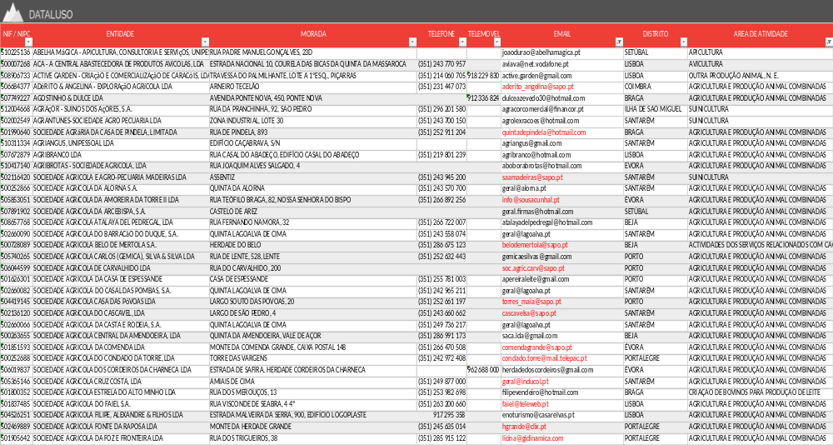
ANEXO I – Base de dados Empresas Nacionais tidas em consideração para o estudo
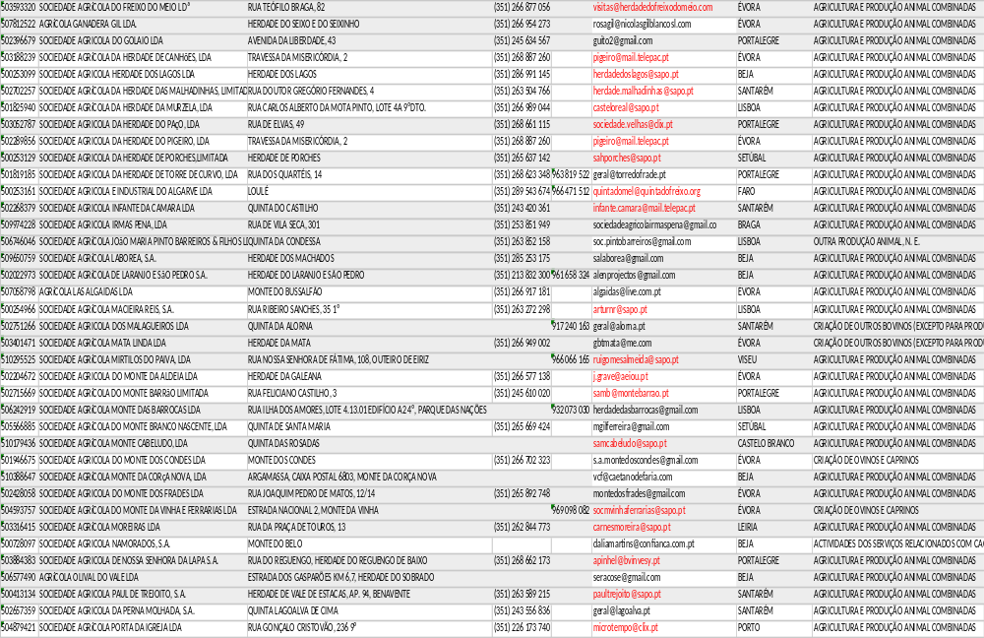
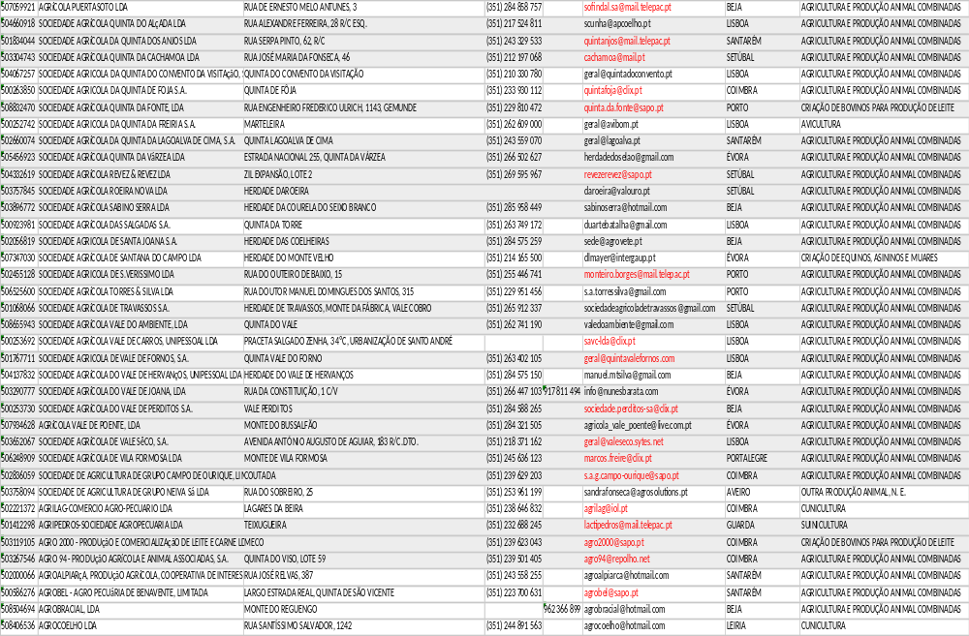
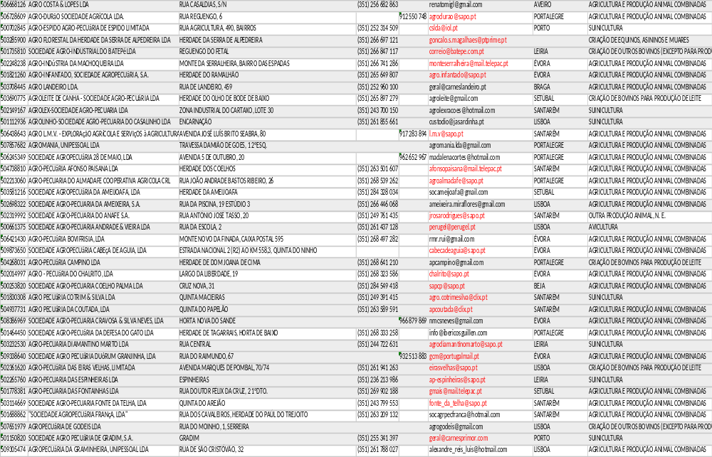
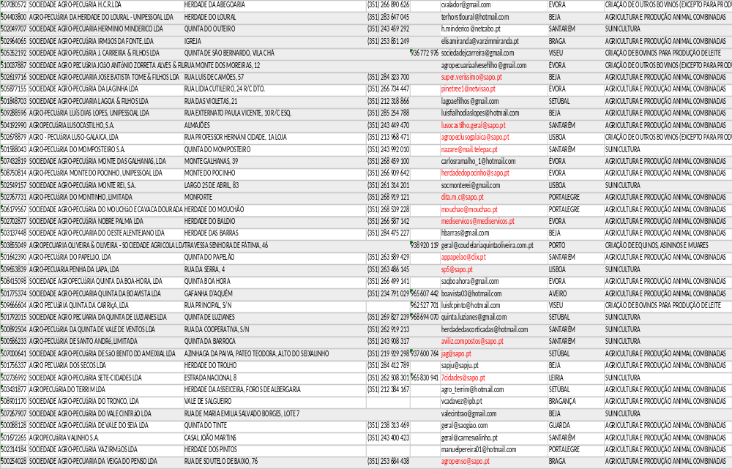
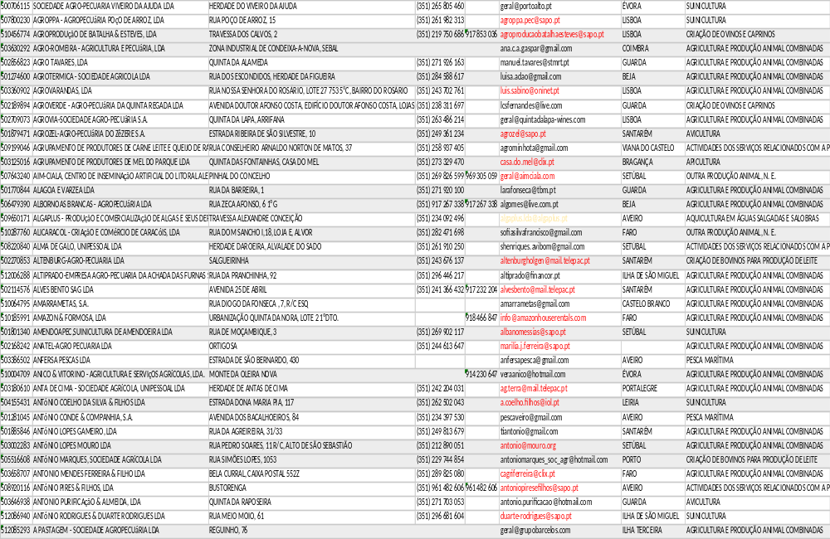
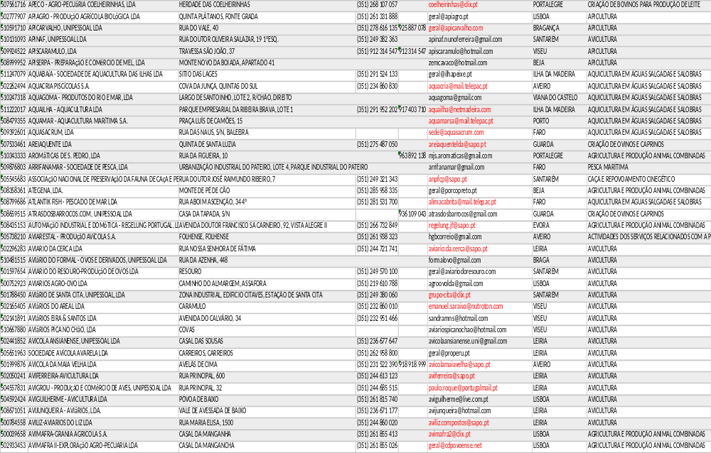
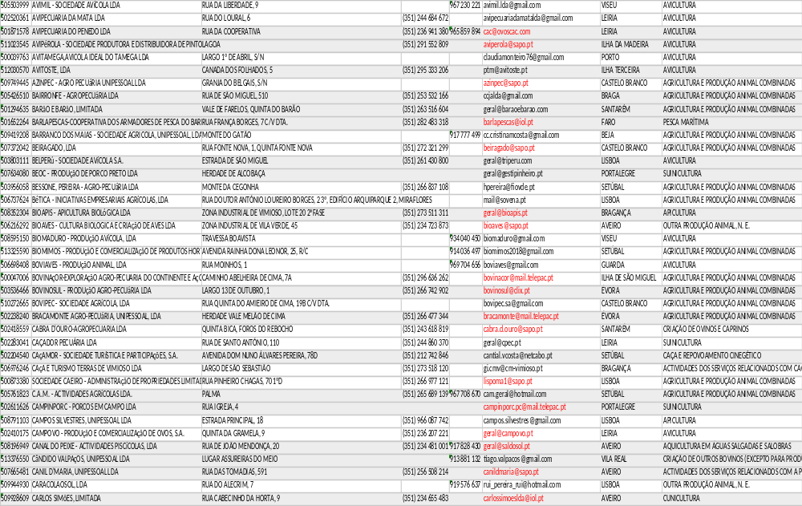
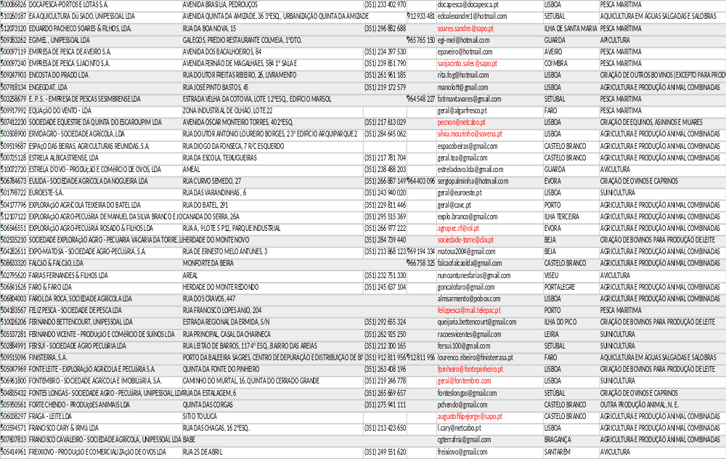
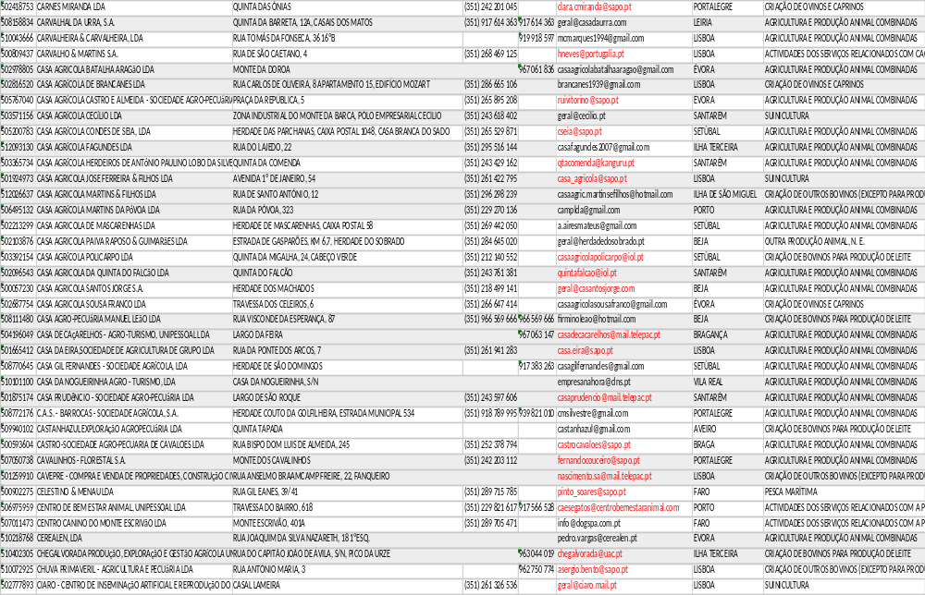
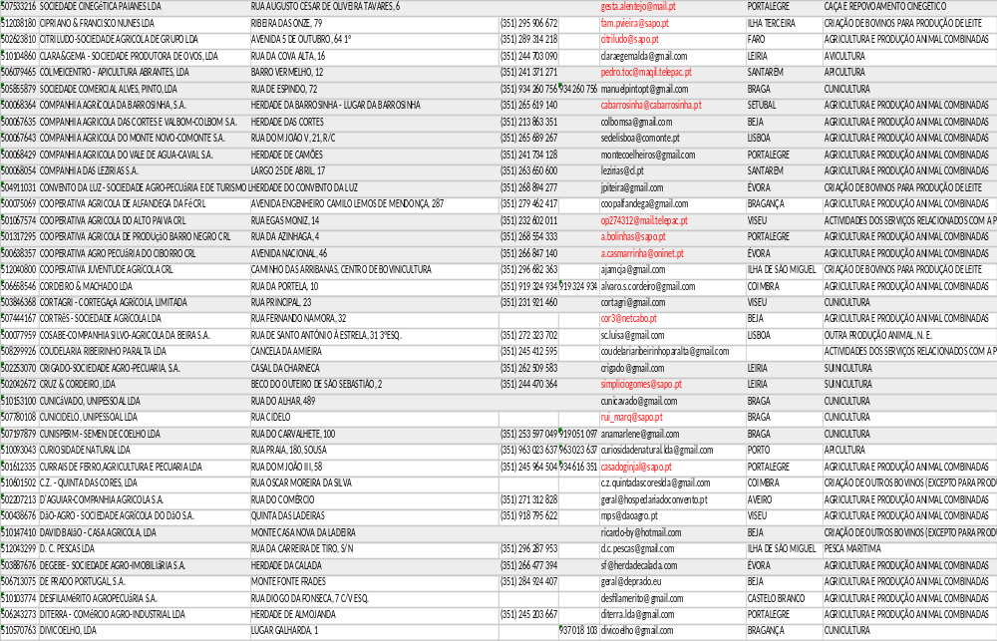
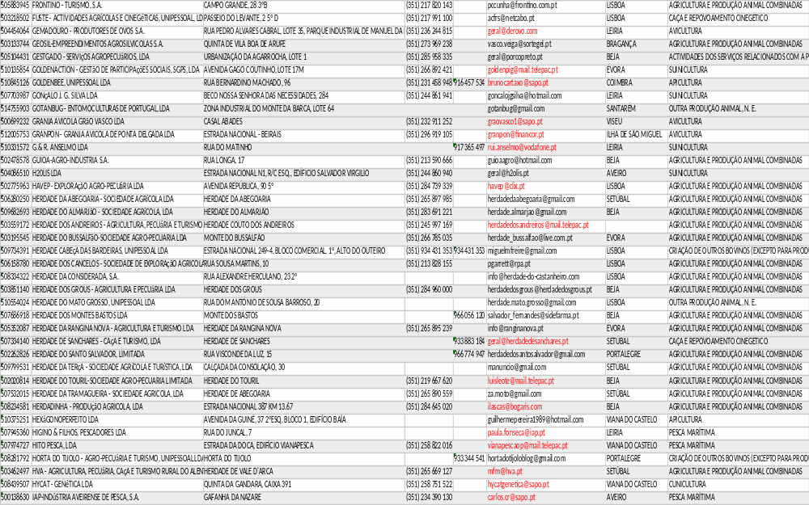
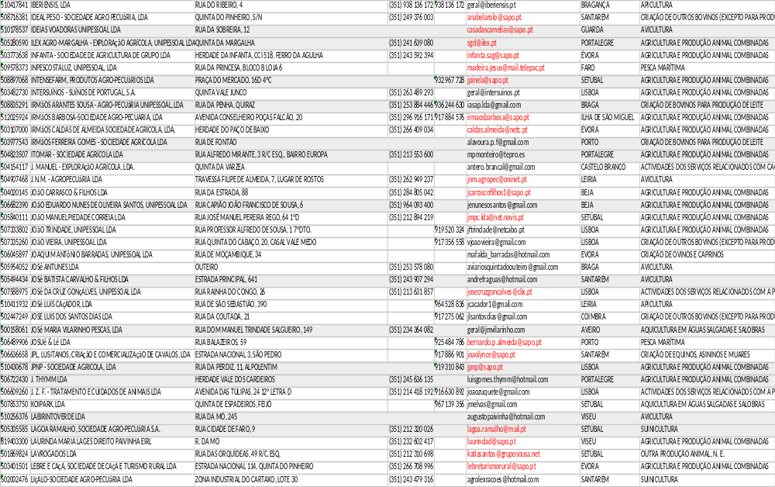
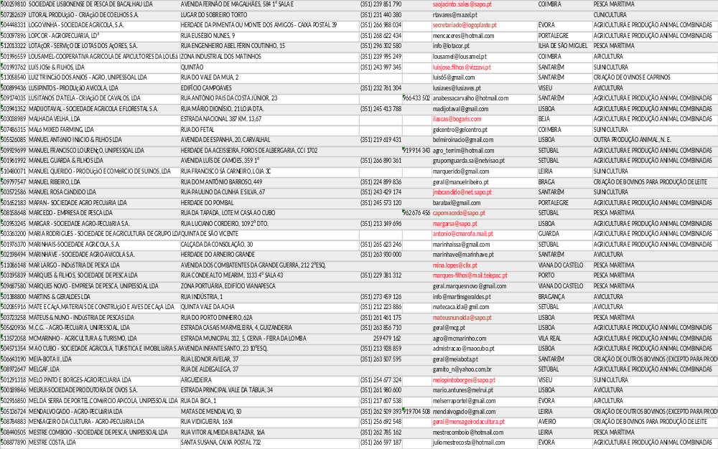
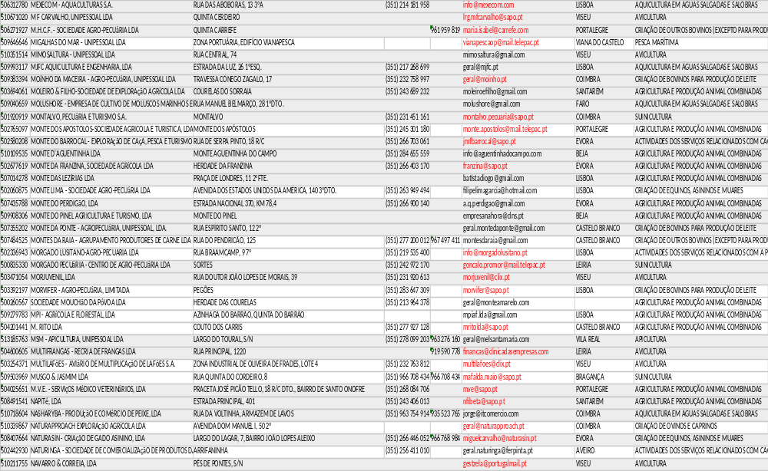
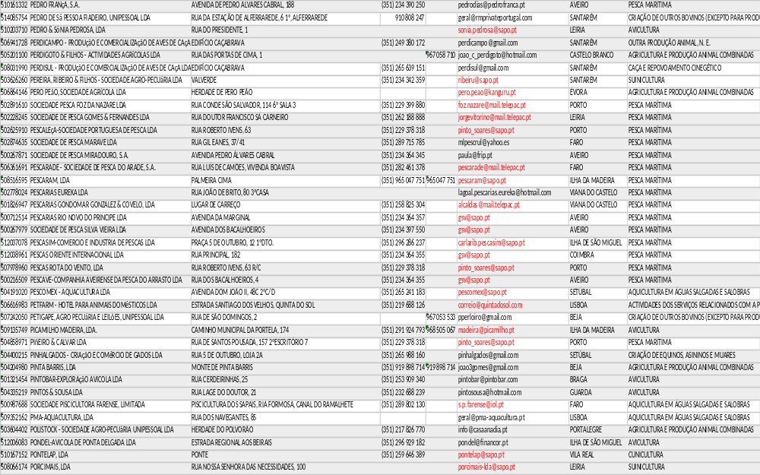
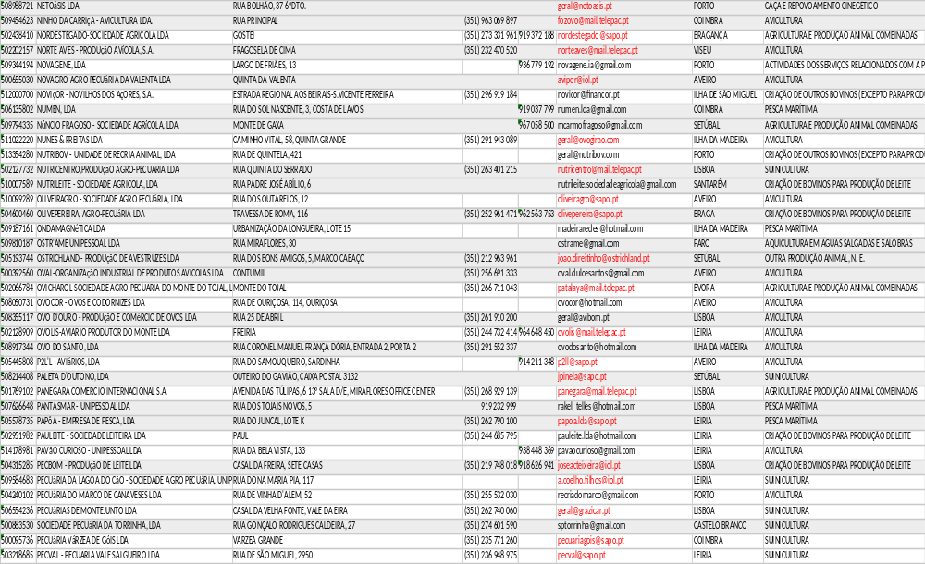
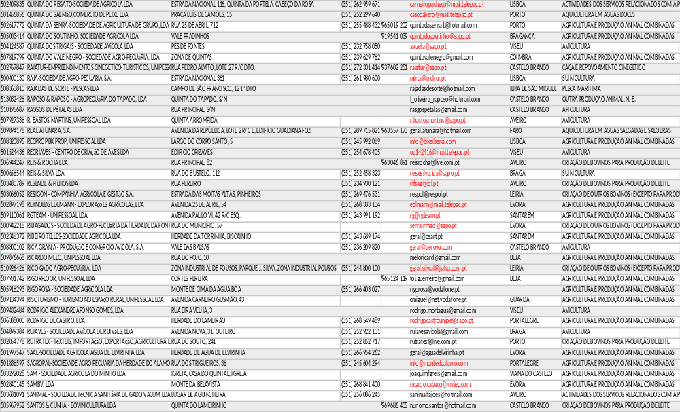
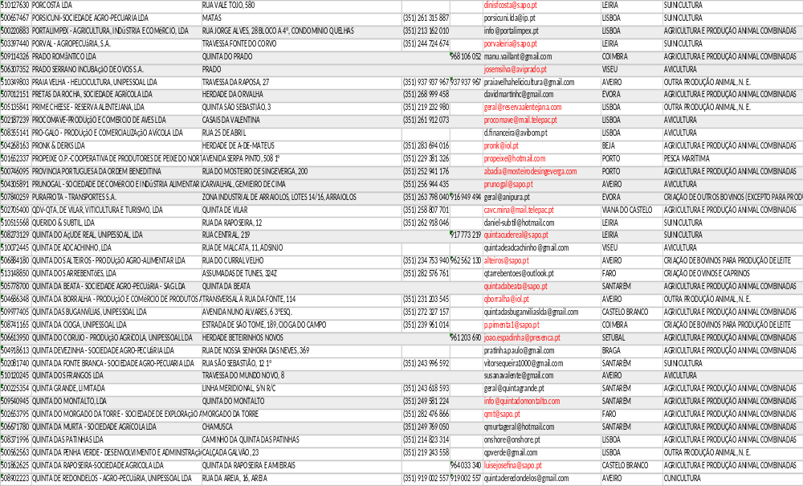
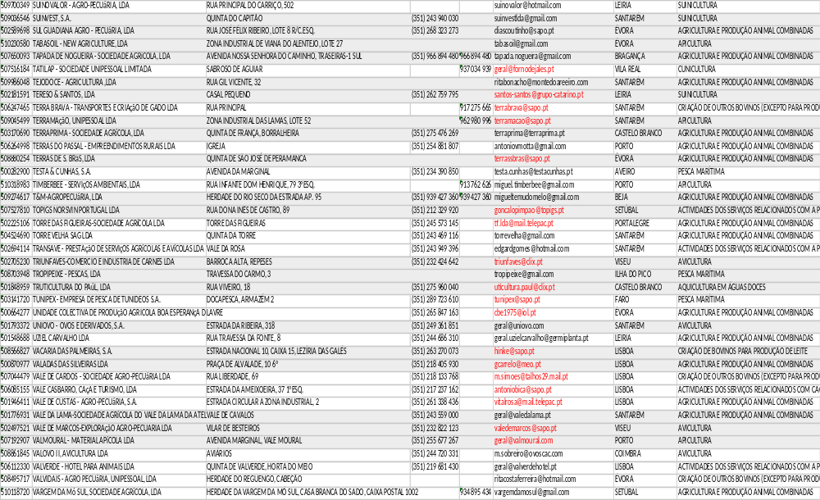
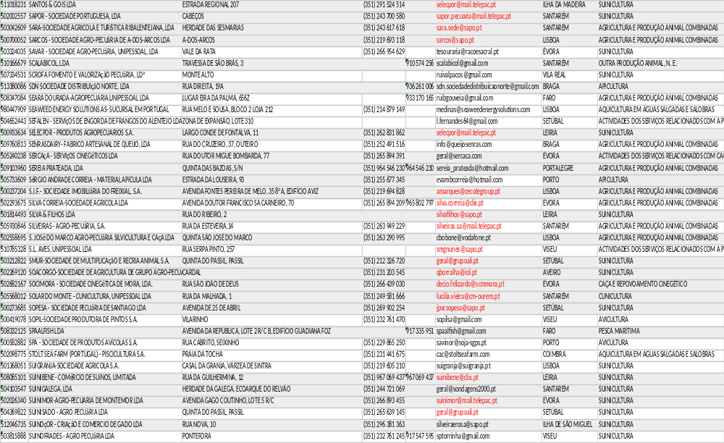
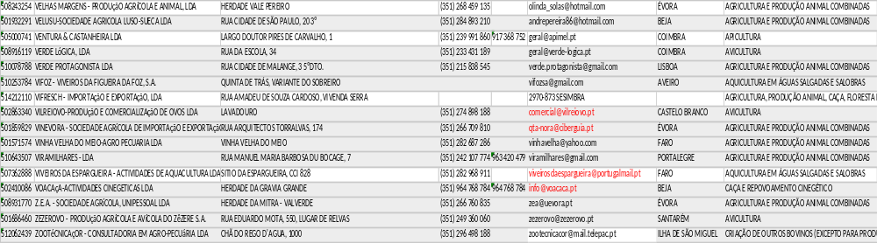

ANEXO II – VAB
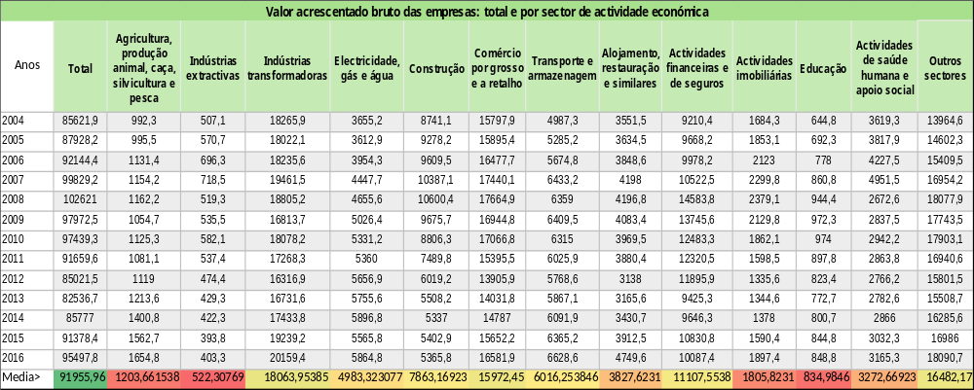

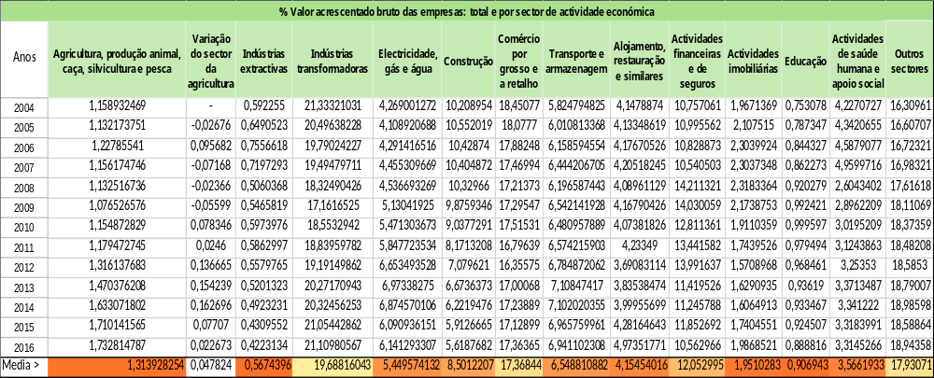

Valor acrescentado bruto (Produção do ramo - Consumo intermedio)
Anos | Valor acrescentado bruto (Produção do ramo - Consumo intermedio) | B - Produção do ramo agrícola | C - Consumo intermédio
2000 | 2959,7 | 6070,6 | 3110,9
2001 | 3083,8 | 6480 | 3396,2
2002 | 2901,1 | 6158,1 | 3256,9
2003 | 2986 | 6263,1 | 3277,2
2004 | 3217 | 6605 | 3388
2005 | 2836,1 | 6139,1 | 3303
2006 | 2890,3 | 6232,3 | 3342
2007 | 2569,7 | 6249,8 | 3680,1
2008 | 2682,9 | 6591,5 | 3908,6
2009 | 2532,6 | 6186,5 | 3653,9
2010 | 2607,7 | 6451,7 | 3843,9
2011 | 2210,9 | 6424,7 | 4213,7
2012 | 2166,4 | 6529,7 | 4363,3
2013 | 2538,9 | 6797,4 | 4258,5
2014 | 2485,9 | 6823,1 | 4337,1
2015 | 2622,6 | 7115,5 | 4492,9
2016 | 2518,6 | 6964,4 | 4445,9
2017 pro | 2870,7 | 7450,7 | 4580
2018 pre | 2970,7 | 7567 | 4596,3

ANEXO III – Conversão de floresta líquida (net) por região e terra sobre permanente uso de pastos e prados

Conversão de floresta líquida (net) por região (1000 ha)
Anos/Continentes | Africa | Américas | Asia | Europa | Oceânia | TotaL
2000 | 3701,19 | 5477,36 | 3126,87 | 533,62 | 12,49 | 12851,53
2001 | 3552,88 | 5606,06 | 1921,41 | 1006,2 | 342,66 | 12429,21
2002 | 3552,9 | 5606,06 | 1921,4 | 1006,2 | 342,66 | 12429,22
2003 | 3552,88 | 5606,05 | 1921,43 | 1006,2 | 342,68 | 12429,24
2004 | 3552,91 | 5606,07 | 1921,41 | 1006,2 | 342,65 | 12429,24
2005 | 3552,87 | 5606,05 | 1921,4 | 1006,19 | 342,68 | 12429,19
2006 | 3723,83 | 4525,08 | 1619,08 | 580,04 | 958,86 | 11406,89
2007 | 3723,83 | 4525,1 | 1619,1 | 580,04 | 958,85 | 11406,92
2008 | 3723,82 | 4525,05 | 1619,08 | 580,03 | 958,84 | 11406,82
2009 | 3723,83 | 4525,1 | 1619,11 | 580,03 | 958,85 | 11406,92
2010 | 3723,82 | 4525,08 | 1619,07 | 580,05 | 958,86 | 11406,88
2011 | 3457,67 | 3182,43 | 1854,68 | 391,72 | 9,52 | 8896,02
2012 | 3457,7 | 3182,43 | 1854,68 | 391,72 | 9,51 | 8896,04
2013 | 3457,69 | 3182,42 | 1854,67 | 391,73 | 9,5 | 8896,01
2014 | 3457,7 | 3182,43 | 1854,68 | 391,72 | 9,51 | 8896,04
2015 | 3457,672 | 3182,4278 | 1854,675 | 391,724 | 9,525 | 8896,0238
2016 | 3243,1 | 2496,703 | 1568,95 | 53,78 | 8,544 | 7371,077

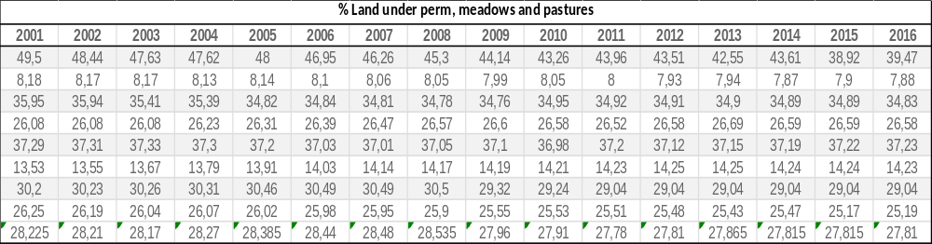
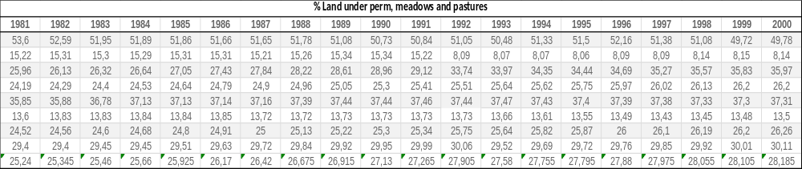
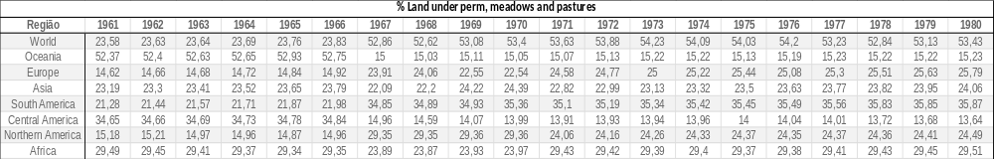

ANEXOIV – Consumo de carne

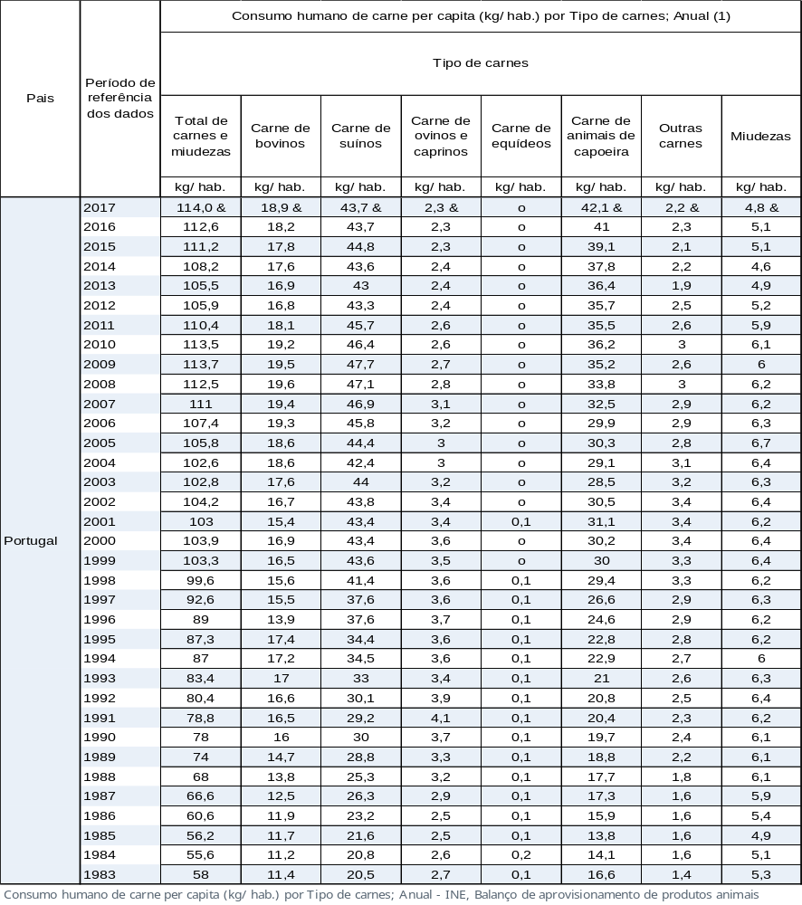

ANEXO V – Produção do ramo agrícola
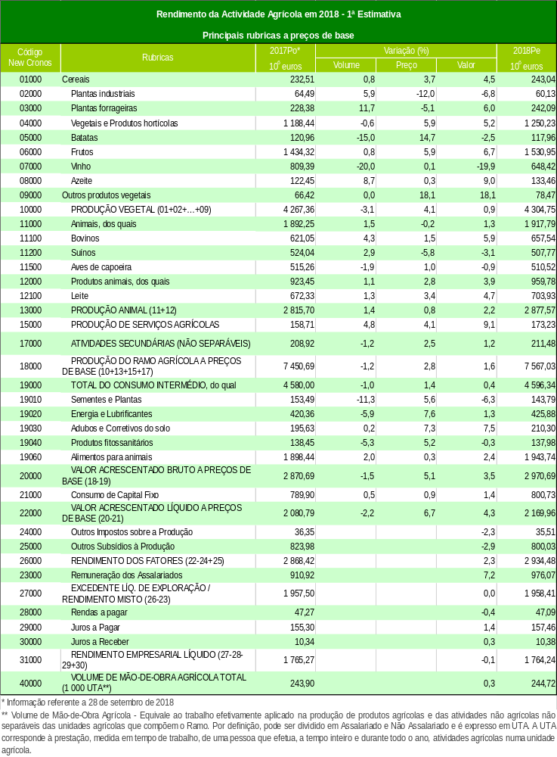

ANEXOVI– Explorações agrícolas

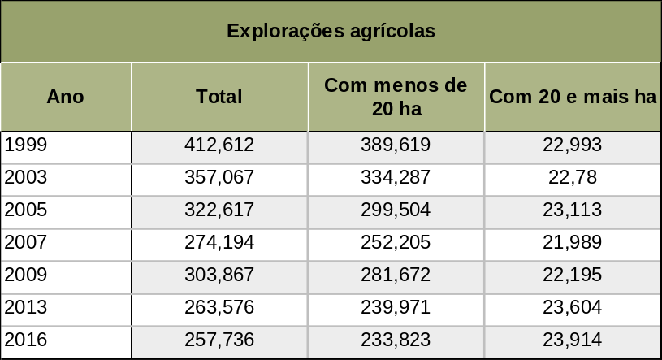

ANEXO VII – Potenciais de acidificação, emissões de amoníaco, potencial de aquecimento global, intensidade carbónica da economia e potencial de efeito de estufa

Potencial de acidificação, por ramo de actividade (anual) - Un.: t equiv. SO2
Anos | Agricultura, silvicultura e pesca | Indústria, energia, água e saneamento | Construção | Comércio e reparação de veículos; transportes e armazenagem; alojamento e restauração | Administração pública e defesa; segurança social; educação; saúde e atividades de apoio social | Famílias | Total (6 sectores) | Total de Emissões (11 sectores)
2000 | 143 664,4 | 351 590,2 | 16 165,4 | 64 949,6 | 11 810,3 | 38 841,4 | 627 021,3 | 630 831,4
2001 | 137 702,9 | 331 916,7 | 15 242,6 | 66 349,6 | 13 641,2 | 37 633,9 | 602 486,9 | 606 733,3
2002 | 133 898,9 | 335 459,6 | 15 752,7 | 66 047,4 | 13 813,2 | 36 107,0 | 601 078,8 | 604 402,4
2003 | 116 407,4 | 272 758,7 | 13 657,3 | 68 220,3 | 10 494,3 | 34 946,8 | 516 484,8 | 519 852,7
2004 | 114 926,8 | 278 394,7 | 14 020,1 | 70 275,5 | 10 786,0 | 33 696,4 | 522 099,5 | 525 501,4
2005 | 116 011,7 | 289 764,4 | 12 962,9 | 69 610,7 | 9 658,9 | 32 112,4 | 530 121,0 | 533 370,2
2006 | 114 342,0 | 254 900,9 | 11 550,5 | 66 438,7 | 8 221,3 | 30 896,5 | 486 349,9 | 489 275,6
2007 | 114 633,0 | 247 223,4 | 10 395,9 | 63 496,7 | 8 221,0 | 29 342,9 | 473 312,9 | 476 181,1
2008 | 112 255,0 | 165 498,0 | 9 419,6 | 61 573,8 | 6 206,3 | 27 288,4 | 382 241,1 | 384 920,2
2009 | 111 569,1 | 146 314,8 | 9 122,1 | 56 596,6 | 6 771,7 | 26 451,9 | 356 826,2 | 359 614,3
2010 | 108 858,8 | 129 896,0 | 9 276,4 | 51 291,6 | 6 040,0 | 26 021,8 | 331 384,6 | 333 962,9
2011 | 109 422,7 | 120 557,9 | 7 799,0 | 47 600,4 | 4 269,6 | 24 975,0 | 314 624,6 | 316 827,6
2012 | 106 262,5 | 112 010,1 | 5 959,3 | 45 589,9 | 3 639,2 | 23 385,7 | 296 846,7 | 298 836,3
2013 | 104 435,1 | 105 956,9 | 4 403,3 | 42 396,2 | 3 808,7 | 22 960,3 | 283 960,5 | 285 849,5
2014 | 107 076,5 | 100 013,2 | 4 123,5 | 43 829,5 | 3 654,9 | 22 471,9 | 281 169,5 | 283 052,0
2015 | 108 887,1 | 101 652,7 | 4 473,1 | 42 341,2 | 4 376,8 | 22 444,3 | 284 175,2 | 285 999,3
2016 | 110 011,8 | 67 565,9 | 4 265,8 | 41 155,8 | 4 370,3 | 21 734,2 | 249 103,8 | 280 228,6

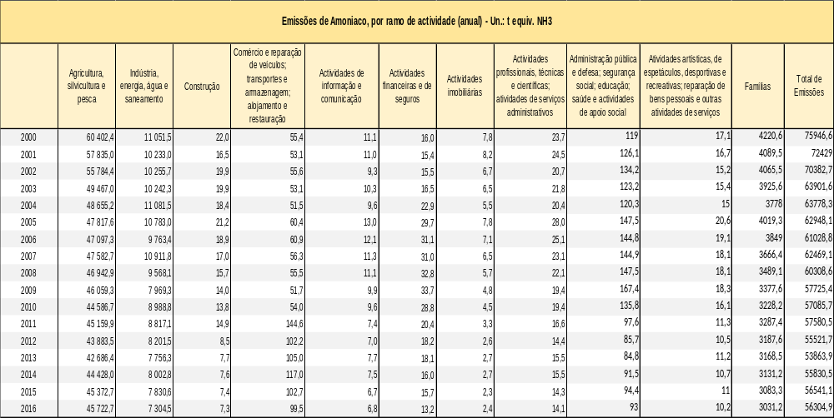
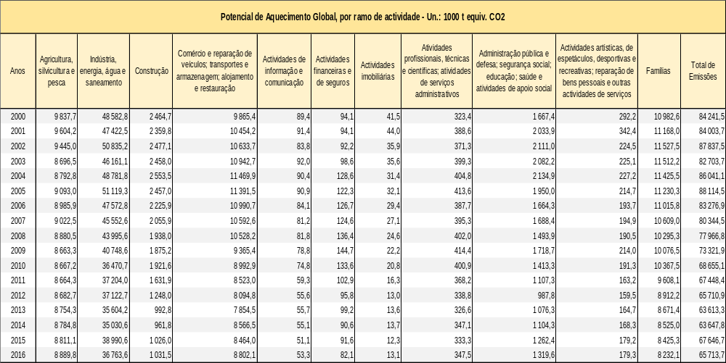

ANEXO VIII – Investimento das empresas

Domínio ambiental
Anos | Protecção da qualidade do ar e clima (€ milhares) | Gestão de águas residuais (€ milhares) | Gestão de resíduos (€ milhares) | Outros domínios (€ milhares) | Total (€ milhares)
2004 | 164093 | 30696 | 11907 | 46635 | 253332
2005 | 166049 | 27337 | 18331 | 38202 | 249919
2006 | 271499 | 29493 | 16639 | 30555 | 348186
2007 | 190964 | 33345 | 26550 | 35610 | 286469
2008 | 164762 | 29267 | 31101 | 37267 | 262398
2009 | 97717 | 22625 | 17466 | 36881 | 174689
2010 | 86948 | 12493 | 25864 | 39063 | 164368
2011 | 87598 | 24350 | 10810 | 26481 | 149239
2012 | 34082 | 19103 | 12624 | 17159 | 82967
2013 | 32999 | 20989 | 15138 | 20642 | 89768
2014 | 38252 | 17229 | 8782 | 21397 | 85660
2015 | 41880 | 14678 | 7620 | 20812 | 84990
2016 | 35139 | 33030 | 8556 | 21909 | 98633
2017 | 41912 | 41734 | 9480 | 29633 | 122759

Investimento das empresas em ambiente em % do PIB
Anos | % do PIB
2004 | 0,17
2005 | 0,16
2006 | 0,21
2007 | 0,16
2008 | 0,15
2009 | 0,1
2010 | 0,09
2011 | 0,08
2012 | 0,05
2013 | 0,05
2014 | 0,05
2015 | 0,05
2016 | 0,05
2017 Pro | 0,06

No decorrer da tese, mantém-se a grafia anterior ao Acordo Ortográfico de 1990
Vide: https://emas.apambiente.pt/content/sobre-o-emas?language=pt-pt
Tendo sofrido 3 alterações, sendo que a vigente é a 4ª “versão” - (Lei n.º 19/2014, de 14/04)
Tendo sofrido 2 alterações, sendo que a vigente é a - 3ª “versão” - (Lei n.º 82-D/2014, de 31/12)
Com o Decreto-Lei n.º 48/95, de 15 de Março, o bem jurídico ‘ambiente’ passa a ser diretamente tutelado do ponto de vista jurídico-legal, prevendo-se os chamados crimes ecológicos – crimes de dano contra a [36 de 70] natureza e crimes de poluição
Agência Portuguesa do Ambiente; Instrumentos; Fiscalidade Verde
Receita obtida pela Administração Publica através da taxação de produtos e serviços cuja base de impostos possa ter um impacto negativo no ambiente. Esta receita provém de pagamentos obrigatórios sem contrapartida no sentido em que as administrações públicas não oferecem, directamente, nada em troca á unidade institucional que esta a efectuar o pagamento, embora possam usar esses fundos para o fornecimento de bens e serviços para outras unidades institucionais ou para a comunidade com um todo.
Vide: http://www.cnc.min-financas.pt/_siteantigo/SNC_projecto/NCRF_26_materias_ambientais.pdf - Norma contabilista de Relato Financeiro 26 – Matérias Ambientais
Pois como refere a Recomendação Internacional de Prática de Revisão/ Auditoria (IAPS) 1010 – Consideração de Matérias Ambientais no Exame de Demonstrações Financeiras: “as matérias ambientais estão a tornar-se cada vez mais significativas para um número crescente de entidades e podem, em determinadas circunstâncias, ter um impacto material nas suas demonstrações financeiras. Estes aspectos são de interesse crescente para os utentes das demonstrações financeiras sendo o reconhecimento, mensuração e divulgação destas matérias da responsabilidade da gerência”.
Vide: ISO 14001:2015 - Guia do utilizador.
Convenção sobre a Avaliação dos Impactos Ambientais num contexto transfronteiriço, aprovado em 1991 sobre o parecer favorável da Comissão Económica para a Europa das Nações Unidas (UNECE), estabelecendo não só os deveres das partes na avaliações do impacto ambiental de certas actividades numa fase primordial do planeamento, como também a notificação obrigatória dos Estados relativo a todos os projectos que se verifiquem possíveis impactos ambientais transfronteiriços significativos
Entrou em vigor a 1 de janeiro de 2018.
Os dados apresentados foram retirados directamente das informações cedidas no site siaia.apambiente.pt, sendo apenas considerados aqueles que apresentavam ’data de decisão’ devidamente preenchida.
Para a analise dos dados obtidos, foram tidos em conta os seguintes licenciadores: DRAPN- Direcção Regional de Agricultura e Pescas do Norte; DRAPC- Direcção Regional de Agricultura e Pescas do Centro; Direcção Regional de Agricultura e Pescas do Centro; DRAPAL- Direcção Regional de Agricultura e Pescas do Alentejo; Ministério do Ambiente, do Ordenamento do Território e do Desenvolvimento Regional; DRAPLVT- Direcção Regional de Agricultura e Pescas LVT; Direção Regional da Agricultura e Pescas do Norte; DOCAPESCA, PORTOS E LOTAS, S.A.; Direcção-Geral de Agricultura e Desenvolvimento Rural; Direcção-Geral das Pescas e Aquicultura (DGPA); Direcção Regional do Ambiente e Ordenamento do Território de Lisboa e Vale do Tejo; Direcção Regional de Agricultura de Trás-os-Montes; Direcção Regional do Ambiente e Ordenamento do Território do Alentejo; Direcção Regional do Ambiente e Ordenamento do Território do Centro; Direcção Geral de Florestas
Entrou em vigor em 2016, traduzindo uma evolução face aos objectivos de desenvolvimento do Milénio (2000-2015).
A prevenção baseia-se no princípio de que não se pode saber ao certo quais as consequências que poderão advir de uma determinada acção ou actividade, num determinado período ou espaço
A Agenda 21, adotada na Conferência das Nações Unidas sobre Ambiente e Desenvolvimento, vulgarmente designada por Cimeira da Terra, realizada no Rio de Janeiro em 1992, constitui um documento orientador dos governos, das organizações internacionais e da sociedade civil, para o desenvolvimento sustentável, visando conciliar a proteção do ambiente com o desenvolvimento económico e a coesão social.
Vide: United Nations Department of Economic and Social Affairs (2004) Division for Sustainable Development: Documents
Abrange grande parte do norte da América do Norte e da Eurásia, com a região ártica a norte e a floresta estacional decidual (ou pradaria, onde prevalecem climas continentais mais secos) a sul.
Regiões compreendidas pela quase totalidade da Oceânia, o continente africano, Sul asiático, américa central e grande parte da américa do sul
Artigo 6.º do Decreto-Lei n.º 235/97, de 3 de setembro
Sociedade Portuguesa para o Estudo das Aves - Organização não-governamental de ambiente sem fins lucrativos que promove o estudo e a conservação das aves e dos seus habitats em Portugal
Health and food Audits and Analysis - (DG(SANCO)/2011/8858)
Vide http://ec.europa.eu/food/audits-analysis/audit_reports/details.cfm?rep_id=2893
FINAL REPORT OF AN AUDIT CARRIED OUT IN PORTUGAL FROM 1 TO 9 MARCH 2018 IN ORDER TO EVALUATE THE CONTROL OF RESIDUES AND CONTAMINANTS IN LIVE ANIMALS AND ANIMAL PRODUCTS INCLUDING CONTROLS ON VETERINARY MEDICINAL PRODUCTS
Disposições gerais da legislação da UE, nomeadamente o artigo 45.º do Regulamento (CE) n.º 882/2004 e o artigo 21.º da Diretiva 96/23/CE.
Informação referente a 28 de setembro de 2018, através do relatório de Contas Económicas da Agricultura 2018
Terra arável, hortas, culturas ou pastagens permanentes utilizadas para fins agrícolas
Intergovernmental Panel on Climate Change criada em 1988 no âmbito das Nações Unidas (ONU) pela iniciativa do Programa das Nações Unidas para o Meio Ambiente (PNUMA) e da Organização Meteorológica Mundial (OMM) - American Institute of Physics. The Discovery of Global Warming
Potencial de efeito de estufa entre os momentos 0 e t/ Valor Acrescentado Bruto entre os momentos 0 e t

